Національний технічний університет України
«Київський політехнічний інститут
імені ІГОРЯ СІКОРСЬКОГО»

ФАКУЛЬТЕТ ЕЛЕКТРОНІКИ
(повна назва інституту/факультету)
КОНСТРУЮВАННЯ ЕЛЕКТРОННО-ОБЧИСЛЮВАЛЬНОЇ АПАРАТУРИ
^{(повна назва кафедри)}

«На правах рукопису»  УДК: 004.8; 004.9; 004.78 | «До захисту допущено»  Завідувач кафедри  __________ О.М.Лисенко  (підпис) (ініціали, прізвище)  “22” травня 2023 р.

Магістерська дисертація

зі спеціальності (спеціалізації) 172 – Телекомунікації та радіотехніка
^{(код і назва)}
на тему: Система керування поглядом на основі методу електроокулографії
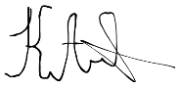
Виконав: студент II курсу, групи ДК-11мн
^{(шифр групи)}
Коцюбайло Антон Васильович
^{прізвище, ім’я, по батькові)} ^{(підпис)}
Науковий керівник: зав. каф. КЕОА, д.т.н., проф. Лисенко О.М. ____

(посада, науковий ступінь, вчене звання, прізвище та ініціали) ^{(підпис)}

Консультант Розділи 2, 3 к.т.н., доц. Попов А.О.
^{(назва розділу)} (науковий ступінь, вчене звання, прізвище та ініціали) ^{(підпис)}
Рецензент: доц. каф. АМЕС, к.т.н., доц. Попович П.В. _________
(посада, науковий ступінь, вчене звання, науковий ступінь, прізвище та ініціали) ^{(підпис)}

Засвідчую, що у цій магістерській дисертації немає запозичень з праць інших авторів без відповідних посилань.

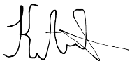
Студент __________________
^{(підпис)}

Київ – 2023 року

Національний технічний університет України
“Київський політехнічний інститут
імені Ігоря Сікорського”

Інститут/факультет електроніки
^{( повна назва )}
Кафедра конструювання електронно-обчислювальної апаратури
^{( повна назва )}
Рівень вищої освіти – другий (магістерський) за освітньо - науковою програмою

Спеціальність 172 – Телекомунікації та радіотехніка

(шифр і назва)

ЗАТВЕРДЖУЮ
Завідувач кафедри
___________ Лисенко О.М.
(підпис) ( прізвище та ініціали)
« 16» січня 2023 року

ЗАВДАННЯ

на магістерську дисертацію

студенту Коцюбайлу Антону Васильовичу

(прізвище, ім’я, по батькові)

1. Тема дисертації Система керування поглядом на основі методу електроокулографії

науковий керівник дисертації: Лисенко Олександр Миколайович, д.т.н., проф.
(Прізвище, ім’я, по батькові, науковий ступінь, вчене звання)
затверджені наказом по університету від «23» березня 2023 року № 1310-c
2. Термін подання студентом дисертації: 15 травня 2023 року
3. Об’єкт дослідження: процес реєстрації, обробки та класифікації ЕОГ-сигналів в системах керування поглядом
4. Предмет дослідження: методи класифікації ЕОГ-сигналів та алгоритмічні і програмні рішення системи керування поглядом
5. Перелік завдань, які потрібно розробити: 1. Аналіз та патентний пошук існуючих систем керування поглядом на основі методу електроокулографії. 2. Аналіз методів класифікації електроокулограм. 3. Розробка структурно-функціональної організації системи. 4. Імітаційне моделювання класифікатора системи та обгрунтування вибору базового методу класифікації ЕОГ-сигналів. 5. Обгрунтування вибору модулів реєстрації електроокулографії, бездротової передачі даних, блоків обчислення. 6. Розробка програмного забезпечення для реєстрації ЕОГ-сигналів. 7. Тестування системи на роботі Jetbot Mini та як контроллера курсору миші.
6. Орієнтовний перелік графічного (ілюстративного) матеріалу: Презентація у форматі PowerPoint.
7. Орієнтовний перелік публікацій: 1 публікація.
8. Консультанти розділів дисертації
Розділ | Прізвище, ініціали та посада  консультанта | Підпис, дата
Розділ | Прізвище, ініціали та посада  консультанта | завдання видав | завдання  прийняв
2, 3 | Попов Антон Олександрович доцент кафедри ЕІ ФЕЛ | 05.02.2023 | 13.04.2023

9. Дата видачі завдання: 16 січня 2023р.

КАЛЕНДАРНИЙ ПЛАН

№  з/п | Назва етапів виконання  магістерської дисертації | Термін виконання етапів магістерської дисертації | Примітка
1 | Аналіз та патентний пошук існуючих систем керування поглядом на основі методу електроокулографії | 16.01.2023-5.02.2023 | Вик.
2 | Аналіз методів класифікації електроокулограм | 6.02.2023-23.02.2023 | Вик.
3 | Обгрунтування вибору базового методу класифікації ЕОГ-сигналів на основі імітаційного моделювання різних класифікаторів | 24.02.2023-10.03.2023 | Вик.
4 | Розроблення структурно-функціональної організації системи керування поглядом | 11.03.2023-22.03.2023 | Вик.
5 | Реалізація програмного забезпечення для реєстрації та запису ЕОГ сигналів у файли | 23.03.2023-2.04.2023 | Вик.
6 | Тестування системи на роботі Jetbot Mini та як контролера курсору миші. | 3.04.2023-18.04.2023 | Вик.
7 | Оформлення дисертації | 19.04.2023-13.05.2023 | Вик.
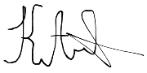
Студент ____________ Коцюбайло А.В.
(підпис) (прізвище, ініціали)
Науковий керівник дисертації ____________ Лисенко О.М.
(підпис) (прізвище, ініціали)

РЕФЕРАТ
Магістерська дисертація складається з 125 сторінок, в якій міститься 56 рисунків, використано 33 джерел.
Актуальність. Як відомо, метод електроокулографії (ЕОГ) забезпечує реєстрацію електричної активності очей з високою швидкістю шляхом застосування електродів, які розміщуються на шкірі навколо органа зору людини. При цьому електроди реєструють потенціал очей, який виникає при зміні напрямку її погляду. Системи керування поглядом, як правило, використовують цей метод для отримання ЕОГ-сигналів, які після їх обробки та класифікації забезпечують визначення напрямку погляду користувача. Це дозволяє йому, наприклад, керувати комп'ютером за допомогою погляду замість використання миші або клавіатури. Особливо важливо це для людей з обмеженими можливостями, які не можуть ними користуватися. Крім того, системи керування поглядом також знаходять застосування для відстеження рухів очей при проведенні медичних досліджень та в психології. При цьому ефективність цих систем визначається, насамперед, показником достовірності класифікації ЕОГ-сигналів та наявністю у них універсального інтерфейсу, що розширює її область використання. Саме тому подальший розвиток існуючих підходів та технічних рішень, направлених на підвищення достовірності та універсальності систем керування поглядом наразі є важливим та актуальним завданням.
Зв’язок роботи з науковими програмами, планами, темами. Дисертаційні дослідження проводилися на кафедрі конструювання електронно-обчислювальної апаратури (КЕОА) ФЕЛ КПІ ім. Ігоря Сікорського відповідно до тематики наукових досліджень цього закладу, наукових напрямків діяльності кафедри КЕОА, а також пріоритетного напрямку розвитку науки і техніки України “Інформаційні та комунікаційні технології”.
Метою дисертаційної роботи є підвищення достовірності та універсальності систем керування поглядом на основі методу ЕОГ шляхом подальшого розвитку існуючих підходів їх побудови, включаючи методи класифікації ЕОГ-сигналів, удосконалення їх структурно-функціональної організації, розроблення алгоритмічних і програмних рішень реалізації та створення макета системи керування поглядом на їх основі.
Для досягнення поставленої мети в роботі вирішувалися наступні задачі:
- проаналізовано метод ЕОГ та засоби реєстрації електроокулограм, виконано аналіз сучасних систем керування поглядом, включаючи результати патентного пошуку та сформульовано постановку завдання дослідження;
- проведено аналіз сучасних методів класифікації електроокулограм та запропоновано удосконалену структурно-функціональну організацію системи керування поглядом;
- проведено імітаційне моделювання класифікатора системи з використанням відомих методів класифікації та обґрунтовано вибір базового методу класифікації ЕОГ-сигналів для використання в розроблюваній системі;
- створено макет системи керування поглядом, розроблено для нього пакет програмного забезпечення та виконано його експериментальні дослідження, включаючи керування поглядом міні-роботом та мишкою ПК.
Об’єктом дослідження є процес реєстрації, обробки та класифікації ЕОГ-сигналів в системах керування поглядом.
Предметом дослідження є методи класифікації ЕОГ-сигналів та алгоритмічні і програмні рішення системи керування поглядом.
Методи дослідження. В роботі використано методи ЕОГ, машинного навчання для класифікації сигналів: логістична регресія, дерево рішень, випадковий ліс, алгоритм опорних векторів, К-найближчих сусідів, AdaBoost, XGBoost, Naïve Bayes, нейромережа EEGNet, EEGNet_SSVEP, DeepConvolutional Network, Shallow Convolutional Network та метод експериментальних досліджень.
Наукова новизна отриманих результатів дослідження полягає в наступному:
- запропоновано структурно-функціональну організацію системи керування поглядом, відрізняльною особливістю якої є наявність в ній 2-х радіомодемних складових між трактом реєстрації, обробки і класифікації ЕОГ-сигналів і мікрокомп’ютером, що забезпечує гнучкість та універсальність запропонованого рішення, в залежності від застосунку;
- обґрунтовано вибір в якості базового для застосування в системі керування поглядом методу машинного навчання «Випадковий ліс» шляхом проведеного тестування та порівняння ефективності (за критерієм достовірності) 12 методів класифікації ЕОГ-сигналів, що дозволило досягти достовірність класифікації вибраним методом при його тестуванні до рівня 91%.
Практичне значення отриманих результатів визначається розробленими алгоритмічними та програмними рішеннями реалізації запропонованої структурно-функціональної організації системи керування поглядом та створеним її макетом.
Апробація результатів дисертації. Результати дисертаційних досліджень апробовано на Міжнародній мультидисциплінарній науковій інтернет-конференції «Світ наукових досліджень. Випуск 18», м. Тернопіль (Україна) – м. Переворськ (Польща), 20-21 квітня 2023р.
Публікації. За матеріалами дисертації опубліковано 1 друковану працю в збірнику наукових публікацій конференції (див. Додаток А):
- Коцюбайло Антон Васильович. Система керування поглядом на основі методу електроокулографії // Збірник наукових публікацій Міжнародної мультидисциплінарної наукової інтернет-конференції «Світ наукових досліджень. Випуск 18», м. Тернопіль (Україна) – м. Переворськ (Польща), 20-21 квітня 2023р. – С. 274-277.
Ключові слова: система керування поглядом, робот, метод, електроокулографія, алгоритм, машинне навчання, класифікатор, програма.

ABSTRACT

As known, the method of electrooculography (EOG) enables the registration of eye's electrical activity with high speed by applying electrodes placed on the skin around a person's eyes. The electrodes record the eye's potential that occurs when its gaze direction changes. Eye-tracking systems commonly use this method to obtain EOG signals, which, after processing and classification, determine the user's gaze direction. This allows the user to control a computer, for example, by eye movement instead of using a mouse or keyboard. It is particularly important for individuals with disabilities who are unable to use traditional input devices. Moreover, eye-tracking systems are also used for eye movement tracking in medical research and psychology. The effectiveness of these systems primarily depends on the accuracy of EOG signal classification and the presence of a universal interface that expands its range of applications. Therefore, further development of existing approaches and technical solutions aimed at improving the reliability and universality of eye-tracking systems is currently an important and relevant task.
The research for this dissertation was conducted at the Department of Electronic Computing Equipment Design (ECE) of the Igor Sikorsky Kyiv Polytechnic Institute (KPI) in accordance with the thematic research areas of this institution, scientific directions of the ECE department, as well as the priority direction of science and technology development in Ukraine, "Information and Communication Technologies."
The purpose of this thesis is to enhance the reliability and universality of eye-tracking systems based on the EOG method by further developing existing approaches to their construction, including EOG signal classification methods, improvement of their structural and functional organization, development of algorithmic and software solutions for implementation, and creation of an eye-tracking system prototype based on these advancements.
The following tasks were used to achieve the goal:
- Analyzed the EOG method and electrooculogram recording tools, conducted an analysis of modern eye-tracking systems, including the results of patent search, and formulated the research task.
- Analyzed modern methods of electrooculogram classification and proposed an improved structural and functional organization of the eye-tracking system.
- Performed simulation modeling of the classifier system using various classification methods and justified the selection of the base EOG signal classification method for use in the developed system.
- Created a prototype of the eye-tracking system, developed software for it, and conducted experimental research, including gaze control of a mini-robot and a computer mouse.
The object of research is the process of registration, processing, and classification of EOG signals in eye-tracking systems.
The subject of research is the methods of EOG signal classification and algorithmic and software solutions for eye-tracking systems.
The methods of research are EOG methods, machine learning methods for signal classification, including logistic regression, decision tree, random forest, support vector machine, k-nearest neighbors, AdaBoost, XGBoost, Naïve Bayes, EEGNet, EEGNet_SSVEP, Deep Convolutional Network, Shallow Convolutional Network, and experimental research method.
The scientific novelty of the obtained research results is as follows:
- A structurally-functional organization of the gaze control system has been proposed, which is characterized by the presence of two radio modem components between the EOG signal registration, processing, and classification path and the microcomputer, depending on the application. This provides flexibility and universality to the proposed solution.
- The selection of the "Random Forest" machine learning method as the basis for application in the gaze control system has been justified through testing and comparing the effectiveness (based on reliability criteria) of 12 methods for EOG signal classification. This allowed achieving a classification reliability of up to 91% with the selected method during testing.
The practical importance of the obtained results is determined by the developed algorithmic and software solutions for implementing the proposed structurally-functional organization of the gaze control system, as well as the created prototype.
The results of the thesis research have been approved at the International Multidisciplinary Scientific Internet Conference "World of Scientific Research. Issue 18," held in Ternopil (Ukraine) - Perevorsk (Poland) on April 20-21, 2023.
Publications: Based on the dissertation material, one printed work has been published in the collection of scientific publications of the conference (see Appendix A):
- Kotsiubailo, Anton V. Gaze Control System Based on Electrooculography Method. In Proceedings of the International Multidisciplinary Scientific Internet Conference "World of Scientific Research. Issue 18," Ternopil (Ukraine) - Perevorsk (Poland), April 20-21, 2023, pp. 274-277.
Keywords: gaze control system, robot, method, electrooculography, algorithm, machine learning, classifier, program.

ЗМІСТ

Перелік умовних позначень, скорочень і термінів................................................12

ВСТУП.......................................................................................................................13

РОЗДІЛ 1. ОГЛЯД ЛІТЕРАТУРНИХ ДЖЕРЕЛ ЗА ТЕМОЮ ДОСЛІДЖЕННЯ.......................................................................................................17
1.1 Аналіз методу електроокулографії (ЕОГ) та його використання в
системах керування поглядом ...........................................................................17
1.1.1. Техніка та методика реєстрації електроокулограми.........................17
1.1.2. Огляд систем реєстрації електроокулограми....................................19
1.2 Аналіз сучасних систем керування поглядом............................................26
1.2.1. Класифікація систем керування поглядом та області їх застосування...................................................................................................33
1.2.2. Узагальнена структурна схема системи керування поглядом……34
1.2.3. Аналіз відомих технічних рішень побудови систем керування поглядом за результатами проведеного патентного пошуку....................34
1.2.4. Постановка завдання дисертаційного дослідження.........................40
Висновки за розділом 1......................................................................................41
РОЗДІЛ 2. АНАЛІЗ МЕТОДІВ КЛАСИФІКАЦІЇ ЕЛЕКТРООКУЛОГРАМ ТА РОЗРОБЛЕННЯ СТРУКТУРНО-ФУНКЦІОНАЛЬНОЇ ОРГАНІЗАЦІЇ СИСТЕМИ КЕРУВАННЯ.......................................................................................42
2.1 Аналіз методів класифікації електроокулограм .......................................42
2.1.1 Постановка задачі класифікації ..........................................................42
2.1.2 Аналіз методів класифікації електроокулограм для визначення
напрямку поглядом ..............................................................................42

2.2 Розроблення структурно-функціональної організації системи
керування поглядом.....................................................................................58
2.3 Імітаційне моделювання класифікатора системи та обгрунтування
вибору базового методу класифікації ЕОГ-сигналів
................................59
Висновки за розділом 2......................................................................................69
РОЗДІЛ 3. ЕКСПЕРИМЕНТАЛЬНІ ДОСЛІДЖЕННЯ МАКЕТА СИСТЕМИ..71
3.1 Постановка задачі експерименту ................................................................71
3.2 Обгрунтування вибору модулів реєстрації ЕОГ, збору даних та їх візуалізації для макету системи.........................................................................72
3.3 Обгрунтування вибору безпровідної передачі даних................................77
3.4. Аналіз експериментальних даних...............................................................77
3.5. Тестування макета системи на роботі Jetbot mini......................................80
3.6. Тестування макета системи для керування курсором комп’ютера..........83
Висновки за розділом 3.......................................................................................86
Загальні висновки.....................................................................................................87
Список використаних джерел..................................................................................90
Додаток А. Копія сертифікату та тез доповіді на конференції.............................95
Додаток Б. Лістинг програми.................................................................................104

Перелік умовних позначень, скорочень і термінів

ЕОГ – Електроокулографія
ЕЕГ – Електроенцефалографія
ЕМГ – Електроміографія
ЕКГ – Електрокардіографія
АЦП – Аналого-цифровий перетворювач
ФНЧ – Фільтр нижніх частот
ВЧ – Високочастотний
ReLU – Rectified Linear Unit
SVM – Support Vector Machine
KNN – k-Nearest Neighbors
CNN – Convolutional Neural Network

ВСТУП

Актуальність. Як відомо, метод електроокулографії (ЕОГ) забезпечує реєстрацію електричної активності очей з високою швидкістю шляхом застосування електродів, які розміщуються на шкірі навколо органа зору людини. При цьому електроди реєструють потенціал очей, який виникає при зміні напрямку її погляду. Системи керування поглядом, як правило, використовують цей метод для отримання ЕОГ-сигналів, які після їх обробки та класифікації забезпечують визначення напрямку погляду користувача. Це дозволяє йому, наприклад, керувати комп'ютером за допомогою погляду замість використання миші або клавіатури. Особливо важливо це для людей з обмеженими можливостями, які не можуть ними користуватися. Крім того, системи керування поглядом також знаходять застосування для відстеження рухів очей при проведенні медичних досліджень та в психології. При цьому ефективність цих систем визначається, насамперед, показником достовірності класифікації ЕОГ-сигналів та наявністю у них універсального інтерфейсу, що розширює її область використання. Саме тому подальший розвиток існуючих підходів та технічних рішень, направлених на підвищення достовірності та універсальності систем керування поглядом наразі є важливим та актуальним завданням.
Зв’язок роботи з науковими програмами, планами, темами. Дисертаційні дослідження проводилися на кафедрі конструювання електронно-обчислювальної апаратури (КЕОА) ФЕЛ КПІ ім. Ігоря Сікорського відповідно до тематики наукових досліджень цього закладу, наукових напрямків діяльності кафедри КЕОА, а також пріоритетного напрямку розвитку науки і техніки України “Інформаційні та комунікаційні технології”.
Метою дисертаційної роботи є підвищення достовірності та універсальності систем керування поглядом на основі методу ЕОГ шляхом подальшого розвитку існуючих підходів їх побудови, включаючи методи класифікації ЕОГ-сигналів, удосконалення їх структурно-функціональної організації, розроблення алгоритмічних і програмних рішень її реалізації та створення макета системи керування поглядом на їх основі.
Для досягнення поставленої мети в роботі вирішувалися наступні задачі:
- проаналізовано метод ЕОГ та засоби реєстрації електроокулограм, виконано аналіз сучасних систем керування поглядом, включаючи результати патентного пошуку та сформульовано постановку завдання дослідження;
- проведено аналіз сучасних методів класифікації електроокулограм та запропоновано удосконалену структурно-функціональну організацію системи керування поглядом;
- проведено імітаційне моделювання класифікатора системи з використанням відомих методів класифікації та обґрунтовано вибір базового методу класифікації ЕОГ-сигналів для використання в розроблюваній системі;
- створено макет системи керування поглядом, розроблено для нього пакет програмного забезпечення та виконано його експериментальні дослідження, включаючи керування поглядом міні-роботом та мишкою ПК.
Об’єктом дослідження є процес реєстрації, обробки та класифікації ЕОГ-сигналів в системах керування поглядом.
Предметом дослідження є методи класифікації ЕОГ-сигналів та алгоритмічні і програмні рішення системи керування поглядом.
Методи дослідження. В роботі використано методи ЕОГ, машинного навчання для класифікації сигналів: логістична регресія, дерево рішень, випадковий ліс, алгоритм опорних векторів, К-найближчих сусідів, AdaBoost, XGBoost, Naïve Bayes, нейромережа EEGNet, EEGNet_SSVEP, DeepConvolutional Network, Shallow Convolutional Network та метод експериментальних досліджень.
Наукова новизна отриманих результатів дослідження полягає в наступному:
- запропоновано структурно-функціональну організацію системи керування поглядом, відрізняльною особливістю якої є наявність в ній 2-х радіомодемних складових між трактом реєстрації, обробки і класифікації ЕОГ-сигналів і мікрокомп’ютером, що забезпечує гнучкість та універсальність запропонованого рішення, в залежності від застосунку;
- обґрунтовано вибір в якості базового для застосування в системі керування поглядом методу машинного навчання «Випадковий ліс» шляхом проведеного тестування та порівняння ефективності (за критерієм достовірності) 12 методів класифікації ЕОГ-сигналів, що дозволило досягти достовірність класифікації вибраним методом при його тестуванні до рівня 91%.
Практичне значення отриманих результатів визначається розробленими алгоритмічними та програмними рішеннями реалізації запропонованої структурно-функціональної організації системи керування поглядом та створеним її макетом.
Апробація результатів дисертації. Результати дисертаційних досліджень апробовано на Міжнародній мультидисциплінарній науковій інтернет-конференції «Світ наукових досліджень. Випуск 18», м. Тернопіль (Україна) – м. Переворськ (Польща), 20-21 квітня 2023р.
Публікації. За матеріалами дисертації опубліковано 1 друковану працю в збірнику наукових публікацій конференції (див. Додаток А):
- Коцюбайло Антон Васильович. Система керування поглядом на основі методу електроокулографії // Збірник наукових публікацій Міжнародної мультидисциплінарної наукової інтернет-конференції «Світ наукових досліджень. Випуск 18», м. Тернопіль (Україна) – м. Переворськ (Польща), 20-21 квітня 2023р. – С. 274-277.
Ключові слова: система керування поглядом, робот, метод, електроокулографія, алгоритм, машинне навчання, класифікатор, програма.

РОЗДІЛ 1. ОГЛЯД ЛІТЕРАТУРНИХ ДЖЕРЕЛ ЗА ТЕМОЮ ДОСЛІДЖЕННЯ

  - Аналіз методу електроокулографії (ЕОГ) та його використання в
системах керування поглядом
Як відомо, метод ЕОГ забезпечує реєстрацію електричної активності очей з високою швидкістю шляхом застосування електродів, які розміщуються на шкірі навколо органа зору людини. При цьому електроди реєструють потенціал очей, який виникає при зміні напрямку її погляду [1].
Системи керування поглядом, як правило, використовують зазначений вище метод саме для визначення напрямку погляду користувача. Це
дозволяє йому, наприклад, керувати комп'ютером за допомогою погляду замість використання миші або клавіатури. Це особливо важливо для людей з обмеженими можливостями, які не можуть користуватися мишею або клавіатурою. Крім того, системи керування поглядом можуть також застосовуватися для відстеження рухів очей при проведенні медичних досліджень та в психології [2].

1.1.1 Техніка та методика реєстрації електроокулограми
Око можна розглядати як електричний диполь з позитивним полюсом на рогівці та негативним полюсом на сітківці, які можуть генерувати електричні сигнали (рис. 1.1). Коли людина рухає очима, змінюється напрямок вказаного електричного диполя, що може бути зареєстровано шляхом реалізації методу ЕОГ. Реєстрація електроокулограми полягає в застосуванні спеціальних електродів, які розміщуються на області навколо очей. У нашому випадку, для цього пропонується використання 6 електродів: 3 для відслідковування горизонтального руху очей та 3 для відслідковування їх вертикального руху. Розміщення електродів зображено на рис. 1.2.
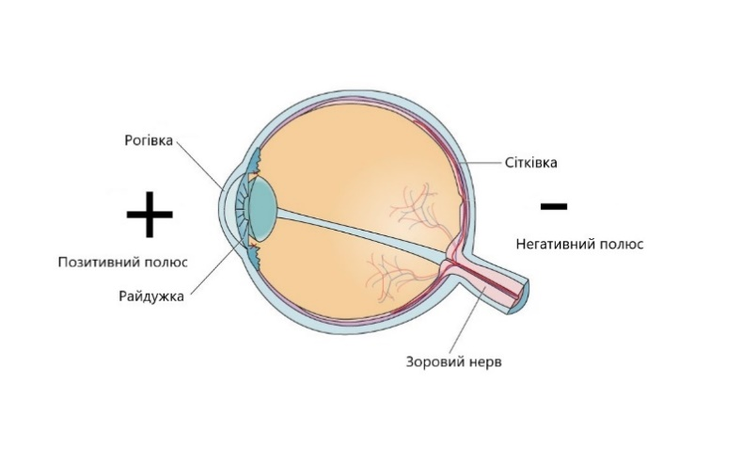
Рисунок 1.1 - Диполь ока [3]
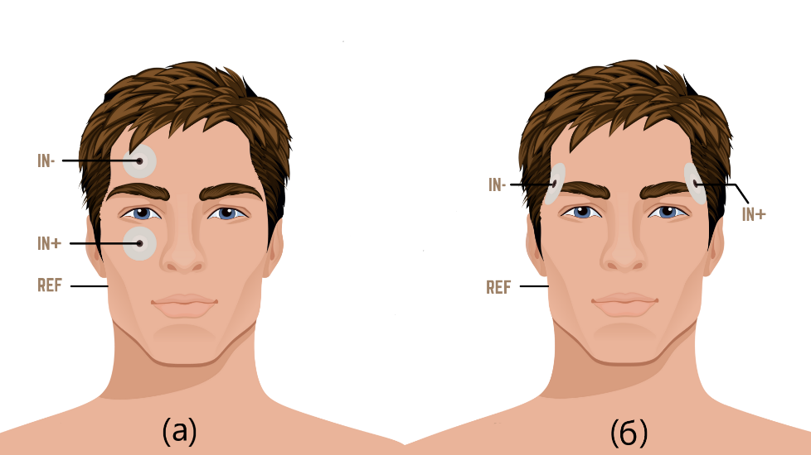

Рисунок 1.2 - Схема розміщення електродів для реєстрації електроокулограми:
(а) - розміщення електродів для відслідковування вертикального руху очей,
(б) - розміщення електродів для відслідковування горизонтального руху очей

Процедура реєстрації електроокулограми передбачає, що пацієнт повинен спокійно сидіти або лежати. Електроди закріплюються на шкірі навколо очей за допомогою спеціальних клеєвих пластинок. Після цього пацієнт повинен рухати очима в певних напрямках. Електроди фіксують електричні сигнали, що виникають при русі очей і передаються для їх подальшої обробки та аналізу.
Загалом реєстрація електроокулограми передбачає застосування 4-х основних блоків (рис. 1.3):
- Попередній підсилювач, який забезпечує підсилення вхідного сигналу до рівня, необхідного для його подальшої обробки.
- ФНЧ, який має за мету фільтрацію шуму різної природи та збереження лише найважливіших складових вхідного сигналу.
- АЦП.
- Блок зберігання та обробки даних. Це може бути комп'ютер з програмним забезпеченням, який отримує та зберігає вихідні дані АЦП, а також їх обробляє та аналізує з використанням різних методів.

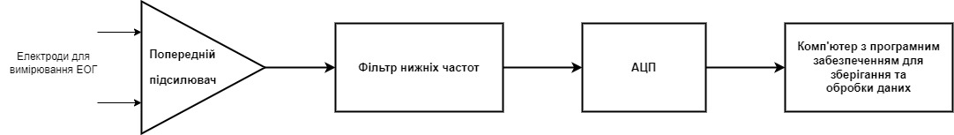
Рисунок 1.3 – Узагальнена структура системи реєстрації електроокулограми

1.1.2 Огляд систем реєстрації електроокулограми
Системи реєстрації електроокулограми можна розділити на дві основні категорії: лабораторні системи та системи, які доступні широкому колу користувачів.
Лабораторні системи реєстрації електроокулограми призначені для використання в спеціальних умовах та мають високу достовірність і роздільну здатність. Ці системи, зазвичай, включають підсилювачі, які забезпечують високу чутливість та підсилення сигналу, однак, при цьому коштують досить дорого та мають доволі громіздкі розміри, що є не дуже зручним для імплементації в різних системах керування. Прикладами таких рішень є системи від компаній Biosemi, Neuroscan, Brain Products та інших.
Системи збору біомедичних даних для широкого кола користувачів, зазвичай, мають меншу достовірність, розміри та роздільну здатність та ціну. Ці системи включають датчики, які можна наклеювати на шкіру навколо очей та збирати дані про рухи очей.
Прикладом такого портативного рішення є система B-Alert X10, яка розроблена компанією Advanced Brain Monitoring та дозволяє отримати інформацію щодо психофізіологічного стану людини [4]. Вона може реєструвати різні фізіологічні параметри, включаючи ЕОГ-сигнали. B-Alert X10 має неінвазивні сенсори, які розміщуються на голові і реєструють сигнали з різних частин мозку, включаючи область очей, де генеруються електроокулографічні сигнали. Система реалізує вбудовані алгоритми обробки даних, що дозволяє зібрати, обробити та проаналізувати дані з різних джерел в режимі реального часу (рис.1.4, 1.5).
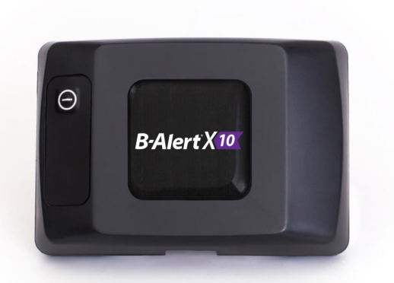
Рисунок 1.4 - Зовнішній вигляд системи B-Alert X10
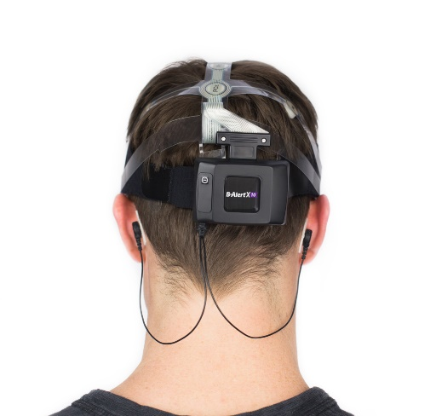
Рисунок 1.5 – Система B-Alert X10, розміщена на користувачі

Основними характеристиками даної системи є :
- Наявність 9 каналів електроенцефалограції (ЕЕГ) та один канал ЕОГ, електроміографії (ЕМГ), електрокардіографії (ЕКГ) високої якості з можливістю передачі 256 відліків/с (з одного каналу ЕЕГ можна зчитувати електроокулограму);
- Динамічний діапазон $\text{±}$ 1000 мкВ;
- Батарея з ємністю 650 мА-годин;

- Основний бездротовий модуль - Bluetooth v2.1;

Ця система має багато технічних переваг, але недоліком її є занадто висока вартість.
Прикладом іншого рішення є Biosignalsplux Electrooculography (EOG) sensor – це датчик, призначений для реєстрації електричних потенціалів ока та може використовуватися для відслідковування рухів ока, що є важливим для вивчення сну людини, дослідження рухів ока під час читання та проведення інших досліджень [5].
Датчик має два електроди, які прикладаються до шкіри навколо очей та забезпечують зручність і легкість використання. Він також має малу вагу та компактні розміри, що робить його зручним для використання в різних наукових дослідженнях (рис. 1.6).
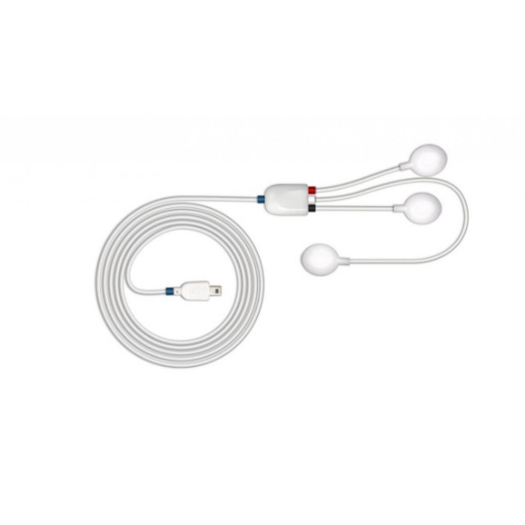
Рисунок 1.6 – Зовнішній вигляд датчика Biosignalsplux EOG sensor
До персонального комп’ютера чи інших пристроїв цей датчик під’єднується через Biosignalsplus hub разом з іншими датчиками цієї серії (рис.1.7,1.8).
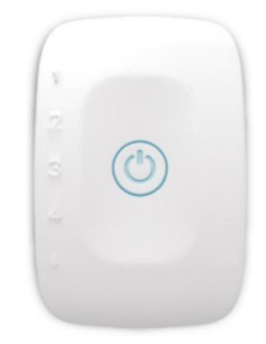
Рисунок 1.7 – Зовнішній вигляд 4-канального Biosignalsplus hub
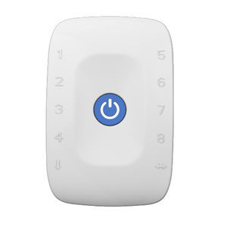
Рисунок 1.8 – Зовнішній вигляд 8-канального Biosignalsplus hub

Зазначене вище технічне рішення має своє програмне забезпечення OpenSignals, за допомогою якого можна записувати сигнал у файл, а також переглядати сигнали, отримані з різних сенсорів.
Основними його характеристиками є :
- Вхідний діапазон напруги:
- Смуга пропускання: (0,05 – 41) Гц;
- Вхідний імпеданс: > 100 ГОм.
Дане технічне рішення має ряд технічних переваг та зручність використання, а його єдиним недоліком є складність імплементації в систему керування.
Прикладом ще одного рішення є Mam Sence – датчик для реєстрації біопотенціалів м’язів від турецької компанії Mam High Tech [6] (рис. 1.9). Цей датчик може реєструвати сигнали ЕОГ, ЕМГ та ЕКГ. Розробниками цього датчика створено програму для мікроконтроллера Arduino для зчитуваня та відображення в графічному вигляді значень біопотенціалів з використанням послідовного Serial port. В середовищі Arduino IDE за допомогою утіліти Serial Plotter дуже просто відображати графічно зміну значень АЦП Arduino, що було використано розробниками цього датчика.
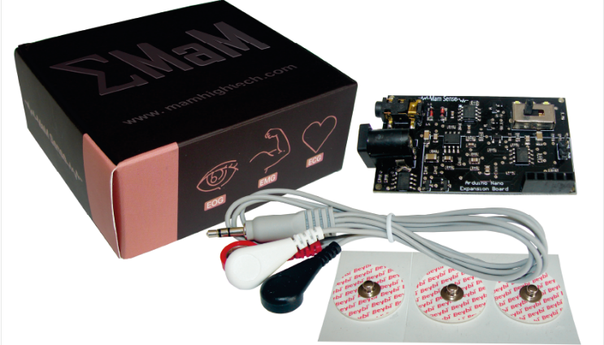
Рисунок 1.9 – Зовнішній вигляд датчика Mam Sense

Даний датчик має 3-х позиційний перемикач, за допомогою якого можна обирати, біопотенціали яких м’язів необхідно реєструвати (ЕМГ, ЕКГ, ЕОГ). Як видно з наведеної нижче структурної схеми, датчик складається із інструментального підсилювача, ВЧ фільтра, ФНЧ 2-го порядку, блока зсуву постійного струму та підсилення сигналу (рис. 1.10).
Недоліками датчика у поєднанні з Arduino є те, що він дуже чутливий до статики та має програмне забезпечення тільки під одну платформу.
BioAmp EXG Pill - це невелика, потужна аналогова плата збору сигналів ЕОГ, ЕЕГ, ЕМГ, ЕКГ, яка може бути поєднана з будь-яким мікроконтролером або одноплатним комп'ютером з АЦП, наприклад, Arduino UNO, ESP32, Adafruit QtPy, STM32 Blue Pill, BeagleBone Black або Raspberry Pi Pico, що разом утворюють портативну систему для запису та обробки біопотенціалів [7] (рис. 1.11).
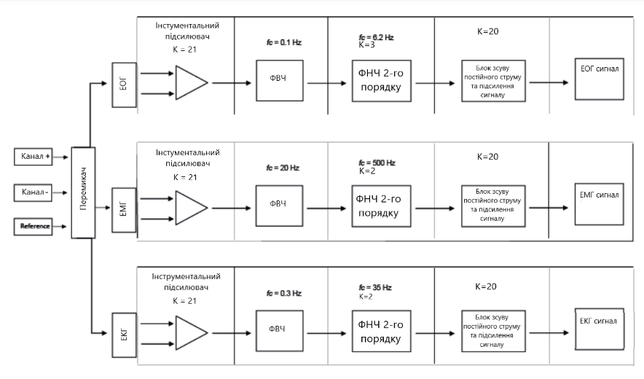
Рисунок 1.10 – Структурна схема датчика Mam Sense [6]

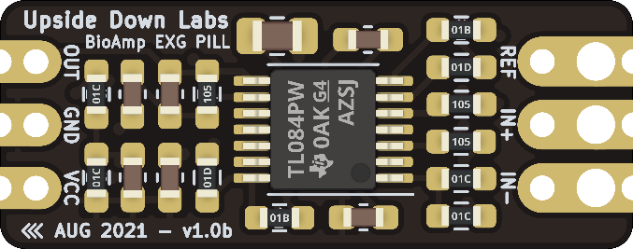

Рисунок 1.11 – Зовнішній вигляд BioAmp EXG Pill [7]

Дана плата є Open Source проєктом, тому схемо технічні рішення та програмне забезпечення для неї можна знайти в посиланні на github виробника.
Основні технічні характеристики:
- Вхідна напруга: (4,5 – 40) В;
- Вхідний опір: 1 ТОм;
- Електроди: 2 або 3 (налаштовується);
- Кількість каналів: 1.
Основним компонентом плати є 4-х каскадний малошумливий операційний підсилювач загального призначення з JFET-входом компанії Texas Instruments TL074 в корпусі TSSOP-14.
Розробники цієї плати змогли інтегрувати своє рішення з програмою для зчитування, запису та обробки біосигналів Spike Recorder, що дозволяє зручно працювати з платою в поєднанні з Arduino та Spike Recorder. Єдиним недоліком її використання в поєднанні з програмою Spike Recorder – це те, що ця програма передбачає роботу тільки з одним каналом, хоча в подальшому її автори можуть розширити число каналів [8].
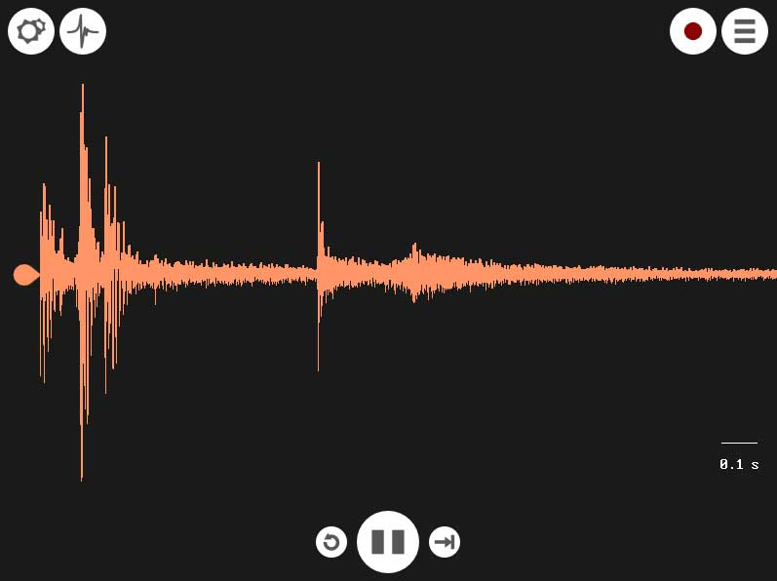

Рисунок 1.12 – Зовнішній вигляд інтерфейсу програми Spike Recorder [8]

Розглянута вище плата з Arduino є недорогим варіантом для дослідження біосигналів, оскільки вона разом з програмою Spike Recorder є Open Source проєктами, то дає змогу розробникам реалізовувати та вдосконалювати це технічне рішення в своїх проєктах без дозволу авторських прав виходячи із своїх потреб.

  - Аналіз сучасних систем керування поглядом
За останні десятиліття системи керування поглядом на основі електроокулограми стали все більш поширеними та доступними. При цьому значний прогрес було зроблено в розробці апаратного та програмного забезпечення для цих систем.
Одне з таких рішень представлено в роботі [9], основу якого складає розроблений інтерфейс для комунікації між людиною та омніроботом за допомогою ЕОГ. При цьому передача сигналів здійснюється по мережі Wi-Fi.
Керування омніроботом складається з наступних етапів (рис.1.13):

- Реєстрація сигналів ЕОГ за допомогою 6 Ag/AgCl електродів, які утворюють собою 2 канали ЕОГ, розміщених на окулярах.

- Аналогова обробка сигналів за допомогою вхідних підсилювачів та фільтрів TL084 та AD602 з гальванічною розв'язкою ISO122.

- АЦП сигналів ЕОГ.

- Попередня цифрова обробка даних для підготовки до класифікації, включаючи адаптивну фільтрацію і видалення артефактів.

- Класифікація сигналів ЕОГ за допомогою нейронної мережі (а саме багатошарового персептрона), яка визначає відповідність кожного сигналу до певного руху робота.

- Визначення відношення між класами та змінними керування роботом, які включають швидкість, напрямок та режим руху і визначаються на основі класифікації рухів очей користувача.

- Використання ПІД-контролерів для керування рухом робота.

- Рух робота відповідно до визначених класів і керуючих змінних.
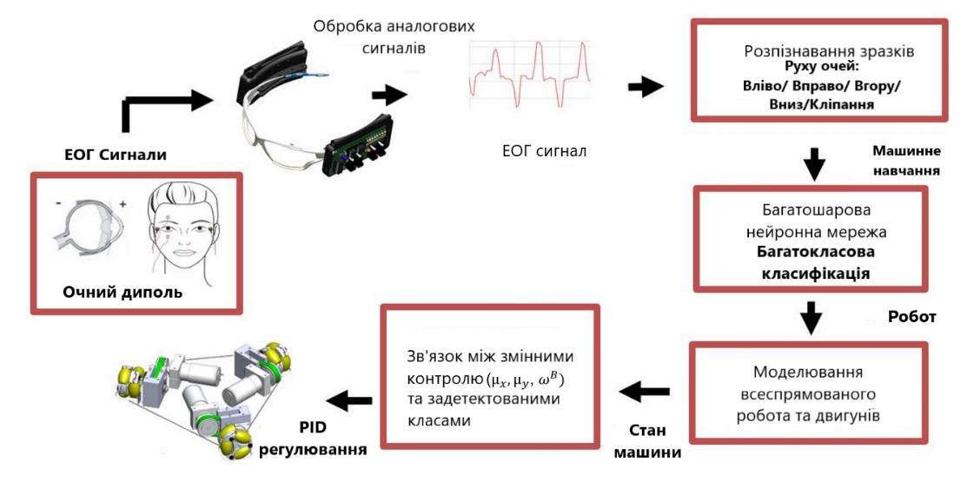
Рисунок 1.13 – Структурна схема інтерфейсу для керування роботом [9]

Дана імплементація являє собою якісну систему комунікації між людиною та роботом, в якій автор врахував всі особливості, пов'язані з обробкою та класифікацією сигналів, розробив бездротову комунікацію через Wi-Fi, дуже ретельно підійшов до вирішення питання класифікації, а саме використання багатошарового персептрона, що забезпечило компроміс між швидкістю та точністю класифікації.
Ще одне цікаве рішення розглянуто в роботі [10], де авторами розроблено систему на основі електроокулограми, за допомогою якої користувач може грати у гру, де потрібно рухати елементами так, щоб зібрати три однакових елементи в один ряд, отримавши тоді очки. Для переміщення елементів користувач використовує систему управління, яка базується на сигналах ЕОГ.
Узагальнена структура цієї системи на перший погляд доволі проста і складається лише з 3 основних блоків (рис.1.14), а саме блоків реєстрації ЕОГ-сигналів, їх обробки та власне самої гри.
Блок обробки сигналів використовує дискретне вейвлет-перетворення з пороговою обробкою, яка полягає в зануленні коефіцієнтів вейвлет-перетворення, менших за заданий поріг. Це робиться з метою видалення шуму, який може виникнути внаслідок використання електродів низької якості або слабкого контакту між електродом і шкірою. Також цей блок здійснює класифікацію сигналу із використанням класифікатора AdaBoost.
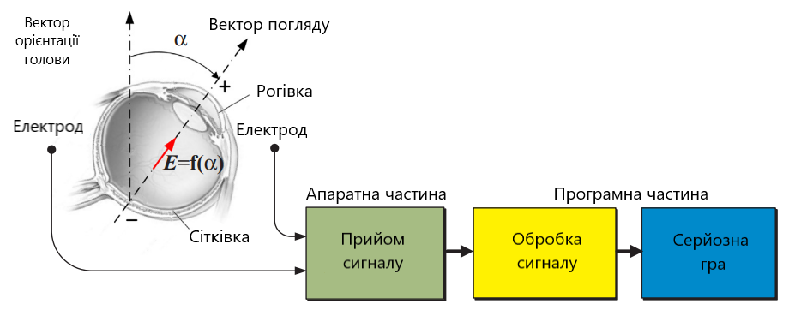
Рисунок 1.14 – Узагальнена структура інтерфейсу керування грою [10]

Блок реєстрації сигналу являє собою окремий пристрій, який складається з наступних складових (рис. 1.15):
- Електроди: відповідає за отримання електроокулографічних сигналів від очей користувача. Тут використовується 5 електродів горизонтальних і вертикальних, які розміщуються навколо ока.
- Елемент захисту користувача: включає в себе ізоляційні трансформатори та захисні оптрони, які захищають користувача від електричних потенціалів, що можуть виникнути між пацієнтом та пристроєм, а також від можливих перенапруг в електричній мережі.
- Вхідний підсилювач IA: призначений для підсилення вхідного сигналу з електродів, має коефіцієнт підсилення 20.
- Смуговий фільтр BPF: забезпечує фільтрацію сигналу у певному діапазоні частот в даному випадку застосовані ФВЧ з частотою зрізу 0.05 Гц та ФНЧ другого порядку Бесселя з частотою зрізу 30 Гц, які разом утворюють смуговий фільтр зі смугою пропускання (0.05 - 30) Гц.
- Підсилювач з регульованим коефіцієнтом підсилення PGA: використовується для підсилення вихідного сигналу смугового фільтра BPF, коефіцієнт підсилення регулюється за допомогою потенціометра і має діапазон від 1000 до 5000.
- Мікроконтролер: Конвертує за допомогою АЦП вихідний сигнал PGA в цифровий вигляд для подальшої обробки даних та передає його до Bluetoooth модуля через протокол UART.
- Bluetooth: забезпечує безпровідну передачу даних між пристроєм та комп'ютером, який використовується для керування грою.
- Контролер батареї живлення: відповідає за керування живленням системи. Містить зарядний пристрій, захист від перенапруги та зарядки батареї, а також здійснює моніторинг заряду батареї та ряд інших функцій, що забезпечують ефективну та безпечну роботу живлення пристрою.
- USB-роз’єм для живлення.

У цілому ця система враховує багато аспектів апаратної та програмної обробки ЕОГ, також авторами реалізовано класифікацію на основі AdaBoost, що є непоганим рішенням, оскільки вказаний класифікатор не є чутливим до перенавчання. Розроблено також механізм безпровідної комунікації між комп’ютером та пристроєм реєстрації і обробки.
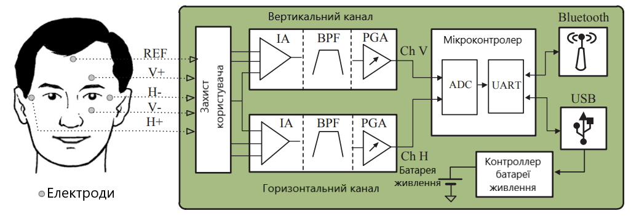
Рисунок 1.15 - Структурна схема блоку реєстрації даних інтерфейсу керування грою [10]

Наступне технічне рішення, яке варте уваги, розглянуто в роботі [11] та присвячене розробці системи комп'ютерного письма на основі ЕОГ, яка дозволяє контролювати письмовий процес шляхом відслідковування рухів очей.
Ця система складається з пристрою для збору та обробки вертикальної і горизонтальної електроокулограми за допомогою електродів, а також головного комп’ютера та графічного інтерфейсу (рис. 1.16). Пристрій реєструє, підсилює, здійснює АЦП та безпровідну передачу ЕОГ-сигналу на комп'ютер для подальшої обробки. Програмне забезпечення на комп’ютері виконує дві основні функції: перша забезпечує мінімізацію шуму, який не може бути вилучений на апаратному рівні, за допомогою вейвлет-перетворення. Друга функція полягає в класифікації ЕОГ-сигналів з метою чіткого ідентифікування різних типів рухів очей. Графічний інтерфейс користувача базується на новій системі написання, спеціально розробленій для користувачів зі значними порушеннями моторики, але зі збереженими функціями руху очей.
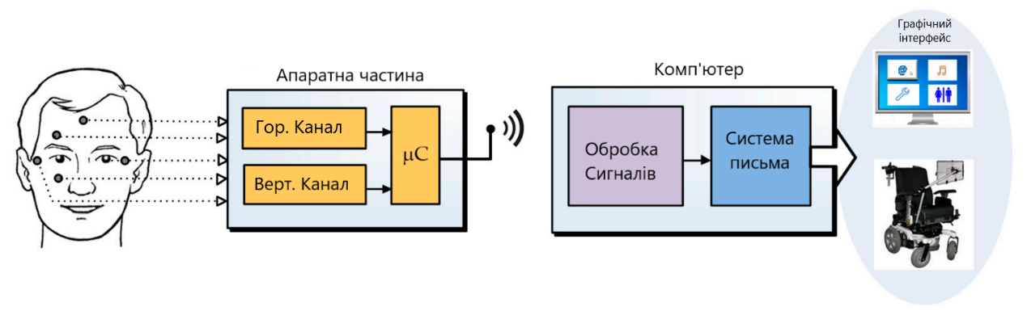
Рисунок 1.16 - Структурна схема системи комп’ютерного письма
на основі методу ЕОГ [11]

Апаратна частина для реєстрації та обробки сигналів ЕОГ (рис. 1.17) складається з блоків безпеки користувача на основі діодів Шотткі, попереднього підсилювача з коєфіцієнтом підсилення 20, смугового фільтру зі смугою (0.05 – 30) Гц, підсилювача зі змінним коефіцієнтом підсилення, активного фільтра зворотного зв'язку з метою зменшення впливу шумів, які можуть виникнути в результаті взаємодії зовнішніх електричних полів з електродами, мікроконтроллера з АЦП, який здійснює передачу сигналу через UART до Bluetooth модуля для комунікації з комп’ютером, а також контролера батареї живлення та USB-роз’єм для підключення зовнішніх акумуляторів.
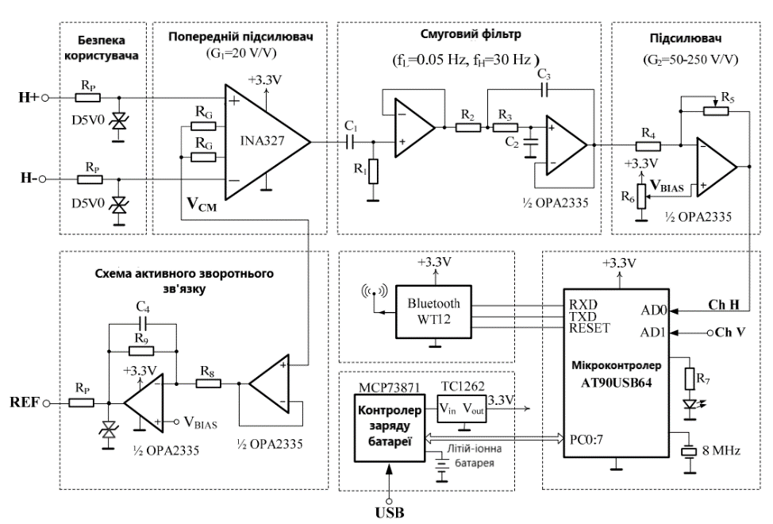
Рисунок 1.17 - Схема електрична принципова блоку реєстрації та обробки даних системи ком’ютерного письма на основі методу ЕОГ [11]

Структура програмного забезпечення складається з 4-х модулів (рис. 1.18): зчитування даних, їх відображення, обробка і прийняття рішень.
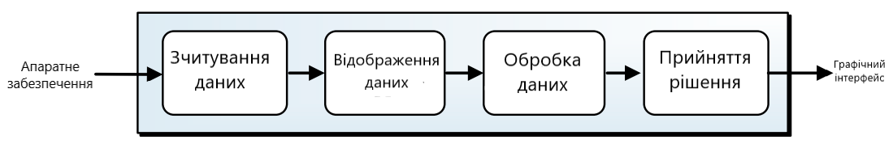
Рисунок 1.18 - Структурна схема програмного забезпечення системи ком’ютерного письма на основі ЕОГ [11]

Модуль зчитування отримує дані по Bluetooth-каналу та відправляє їх до модуля відображення. Отримані дані потрібно розділити на дві ЕОГ-вибірки, а саме: горизонтальну та вертикальну. Далі дані обробляються для елімінації шумів за допомогою вейвлет-перетворення. Перед застосуванням вейвлет-перетворення до сигналу він перетворюється на дискретний за допомогою дискретного перетворення Фур'є. Далі застосовується дискретне вейвлет-перетворення для розкладання сигналу на складові та апроксимації.
За допомогою порогової обробки, де рівень порогів встановлюється на рівні шумів у сигналі, здійснюється їх фільтрація. Після обробки виконується класифікація сигналу модулем прийняття рішень на основі порогових напруг для кожного руху ока, а саме: вліво, вправо, вгору, вниз, кліпання.
Загалом розглянуте вище рішення являє собою досить складну систему керування, яка забезпечує якісну обробку та високу достовірність класифікації сигналів ЕОГ. Авторам вдалось реалізувати безпровідну комунікацію між комп’ютером та пристроєм для реєстрації і обробкою ЕОГ-сигналів та розробити програмне забезпечення, яке реалізує цифрову обробку та класифікацію. До недоліків цієї системи слід віднести використання порогового значення напруги для класифікації ЕОГ-сигналів, що не є надійним рішенням, оскільки воно не враховує форму зміни сигналу в часі.
Наступне цікаве технічне рішення, яке заслуговує на увагу, наведено в роботі [12]. Автори розробили систему керування на основі ЕОГ-сигналів для управління електрокріслом, призначеного для людей, що не можуть пересуватись.
На рис. 1.19 представлено структурну схему системи керування, яка складається з наступних блоків: горизонтальні та вертикальні електроди, попередній підсилювач, в ролі якого виступає інструментальний підсилювач AD620 для вертикальних і горизонтальних каналів. В блоках Horizontal Eye Movement та Vertical Eye Movement сигнал ЕОГ пропускається через ФВЧ, за яким слідує ФНЧ, які разом утворюють смуговий фільтр із частотами зрізу 0,1 Гц і 20 Гц відповідно. Далі відфільтрований сигнал подається на мікроконтролер Arduino, з виходу якого на Control Signal блок, де визначається положення руху ока шляхом порогових напруг та інтервалів. Наступні кроки пов’язані зі здійсненням за визначеним поглядом рухів на електроколясці через розроблену авторами релейну схему керування двигуном, яка є простою в реалізації.
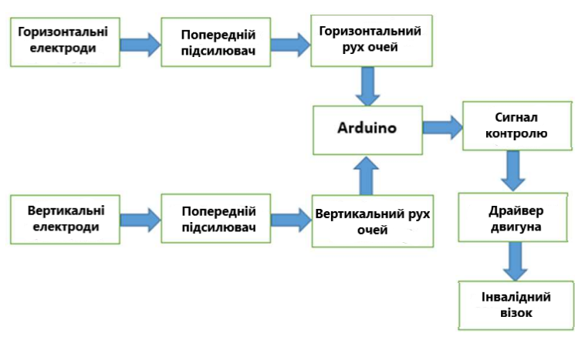
Рисунок 1.19 - Структурна схема системи керування електрокріслом
на основі ЕОГ-сигналів [12]

Однак в цій системі не враховується ряд факторів, серед яких є зміна імпедансу в результаті взаємодії зовнішніх електричних полів з електродами та захист користувача від електричного струму. Також недоліком є використання класифікації ЕОГ-сигналів на основі порогового значення напруги, що загалом не сприяє високій достовірності отриманих результатів.

1.2.1. Класифікація систем керування поглядом та області їх
застосування
За вище описаними технічними рішеннями системи керування можyть бути класифіковано за їх функціональними можливостями, а саме на:
- системи, які використовують ЕОГ-сигнали для управління різними мобільними пристроями як роботи, електричні крісла тощо;
- системи для керування застосунками мишкою.
Іншим критерієм, за яким можна класифікувати системи керування поглядом є вид інтерфейсу передачі даних, а саме: провідний або безпровідний.
Зазначені системи широко застосовуються в медицині, щоб надати людям з обмеженими можливостями можливість пересуватись чи писати за допомогою спеціальних застосунків або просто користуватись комп’ютером. Також такі системи набули популярності в ігровій індустрії, щоб положенням ока можна було взаємодіяти з об’єктами.

1.2.2. Узагальнена структурна схема системи керування поглядом
Аналізуючи наведені вище технічні рішення можна виділити основні складові системи керування поглядом на основі ЕОГ-сигналів: ЕОГ-датчики, попередній підсилювач із захистом користувача, смуговий фільтр з частотою пропускання від 0.05 Гц до 20 Гц, підсилювач, мікроконтролер з АЦП, блок цифрової обробки сигналу, класифікатор та блок керування. Після класифікації сигналу ЕОГ відбувається передача результатів до блоку керування, який реалізує програму керування поглядом. Керуюча програма забезпечує управління різними мобільними пристроями або мишкою чи застосунками.
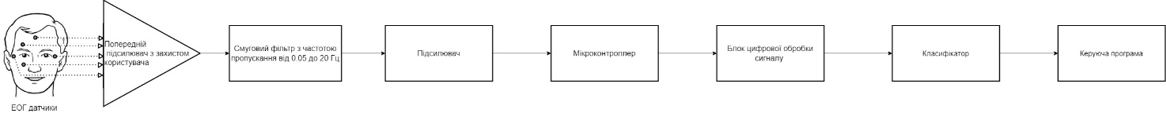
Рисунок 1.20 – Узагальнена структурна схема системи керування поглядом на основі ЕОГ-сигналів

1.2.3 Аналіз відомих технічних рішень побудови систем керування
поглядом за результатами проведеного патентного пошуку
Для пошуку патентів використовувалось словосполучення, яке складається з назви теми або розділені словосполучення по типу «EOG System».
- Патентне відомство США:
- US005360971A «Apparatus and method for eye tracking interface», 1994 року [13]
Патент (рис.1.21) описує пристрій та метод виведення сигналів керування рухом очей. Пристрій містить електронні засоби для стеження за положенням очей користувача, засоби для обробки даних про положення очей та засоби виведення сигналів керування. Цей пристрій може використовуватись для керування комп'ютером, телевізором або будь-яким іншим електронним пристроєм.
Загалом даний патент включає в себе інформацію по обробці та класифікації сигналів ЕОГ і застосування їх в керуванні монітором.
На рис. 1.21 зображено структуру технічного рішення, з якої видно, що при русі очей напруга з електродів подається на перетворювач, потім на диференційний підсилювач та оптопару, яка ізолює сигнал від різних джерел електропотенціалу, режекторний фільтр на 60 Гц з метою усунення впливу завад електромереж. Відфільтрований сигнал надходить на ФНЧ з частотою зрізу 120 Гц, після чого він підсилюється і через АЦП попадає на основний комп’ютер, до якого підключені клавіатура, монітор чи блок зовнішніх пристроїв для зчитування команди в реальному часі.

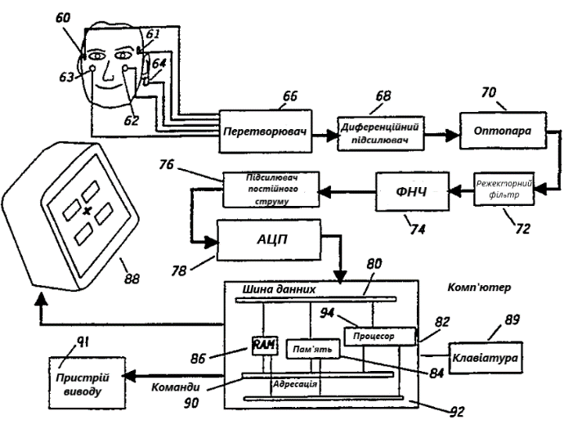
Рисунок 1.21 – Технічне рішення згідно патенту US005360971A [13]

На рис. 1.22 наведено процес обробки ЕОГ-сигналів. Сигнали, що надходять від каналів відслідковування рухів очей, конвертуються в цифрові, потім через токенізатор генеруються в токени, які представляють рухи очей користувача як в символьному, так і числовому вигляді. Ці токени потім подаються на інтерпретатор, який їх декодує та генерує відповідні сигнали для керування певною операцією.

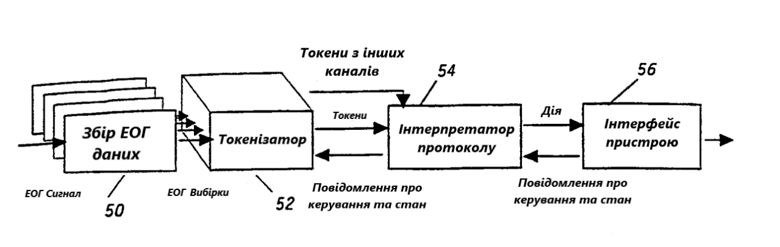
Рисунок 1.22 – Послідовність процедур обробки та інтерпретації ЕОГ-сигналу згідно патенту US005360971A [13]

Токенізатор оброблює сигнал від каналу відслідковування очей, який проходить через різні етапи його препарації, включаючи фільтрацію шуму за допомогою фільтра Гауса, виявлення та видалення артефактів, визначення положення та швидкості зміни положення очей та генерацію символьних та числових токенів, які відображають рухи очей.
Основним недоліком розглянутого вище рішення є те, що воно є дещо застарілим та занадто громіздким, наприклад, оптопару та диференційний підсилювач можна замінити інструментальним підсилювачем, який здійснює гальванічну розв’язку та підсилює сигнал, а режекторний фільтр можна замінити на активний фільтр зі зворотнім зв’язком на Ref електрод, щоб зовнішні шуми не впливали на сигнал. Алгоритм токенізації є не зовсім точним і застарілим, оскільки не враховує форму самого сигналу.
- US9955895B2 «Wearable head-mounted, glass-style computing devices with EOG acquisition and analysis for human-computer interfaces», 2014 року [14]
Патент (рис.1.23) описує пристрій, який може бути надітий на голову користувача та використовуватися шляхом збору і аналізу сигналів рухів очей для взаємодії з комп'ютером. Пристрій включає в себе окуляри з вбудованими ЕОГ-датчиками, реалізує метод отримання та обробки даних з них, а також їх використання для рухів курсору на екрані комп'ютера і виконання команд. Для класифікації ЕОГ-сигналів застосовується вейвлет-перетворення (CWT) та кодування рядів чисел на основі амплітуд рухів, що визначає положення ока відносно центру. Попередня обробка сигналів здійснюється за допомогою ФНЧ і ФВЧ, але, на жаль, не конкретизовано їх параметри.
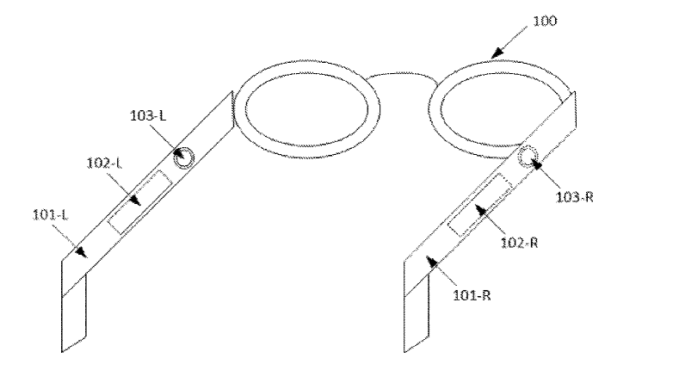
Рисунок 1.23 – Технічне рішення згідно патенту US9955895B2 [14]

Цим патентом запропоновано цікаве рішення, а саме інтеграції системи керування поглядом в окуляри для управлння різними застосунками. Недоліком його є те, що це технічне рішення є складним в імплементації, оскільки потребує врахування багатьох чинників для керування застосунками в реальному житті. При цьому автори наводять лише інформацію про зміну амплітуди після вейвлет-перетворення і декодування, тобто опис технічного рішення має занадто теоретичний характер.

- Європейське патентне відомство:
- WO2004021157A1 «Method and apparatus for generating control signals using electro-oculographic potentials», 2002 року [15]
Патент (рис. 1.24) описує метод і пристрій для генерації керуючих сигналів за допомогою електроокулографічних потенціалів. Структура та принцип роботи пристрою доволі прості: блок реєстрації електроокулограми складається з інструментального підсилювача з високим коефіцієнтом підсилення сигналу і частотною характеристикою від 0 до 30 Гц, смугового фільтра на (3 – 10) Гц, інтегратора на базі операційного підсилювача, на виході якого різні типи сигналів стають вище або нижче порогу, а результати порівняння зберігаються за допомогою простого D-тригера і декодуються дешифратором, який виводить 3-бітний код; по ньому за допомогою таблиці істинності знаходять результат (рис.1.25).
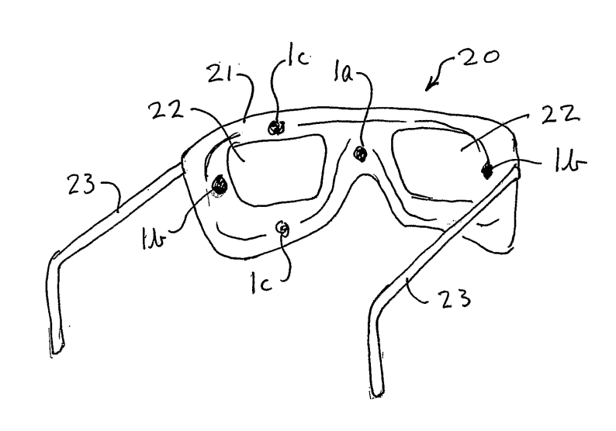
Рисунок 1.24 – Технічне рішення згідно патенту WO2004021157A1 [15]
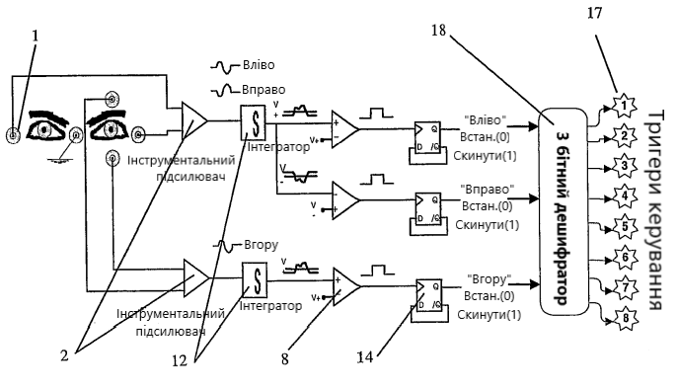
Рисунок 1.25 – Структурна схема згідно патенту WO2004021157A1 [15]

Розглянуте вище рішення цікаве тим, що воно є дуже простим, а вирішення завдання класифікації сигналів не потребує використання процесора чи алгоритмів машинного навчання. Тому його можна легко інтегрувати в окуляри, але водночас в цій системі відсутнє врахування багатьох параметрів, які можуть впливати на достовірність класифікації, наприклад, якості кріплення електродів на окулярах тощо.

- WO2022015132A1 «System for the remote control of objects, machines or equipment by eog signals», 2022 року [16]
Патент (рис. 1.26) описує систему для дистанційного керування об'єктами, машинами або обладнанням за допомогою сигналів ЕОГ. Система включає у себе пристрій зчитування ЕОГ-сигналів, який може бути розташований на головному бандажі користувача. Вказані сигнали обробляються і транслюються до приймача, після чого аналізуються та інтерпретуються для керування об'єктами або машинами. Для обробки сигналів ЕОГ використовуються такі етапи: попередня обробка, фільтрація, вилучення ознак та класифікація. Далі йде передача сигналу до різних пристроїв. Автори акцентують увагу на тому, що для передачі сигналів використовується безпровідна мережа, така як Wi-Fi або Bluetooth. Також в подальшому є можливість збереження даних на сервері.
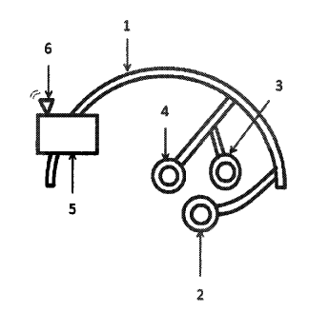
Рисунок 1.26 – Технічне рішення згідно патенту WO2022015132A1 [16]

Загалом, як вже було зазначено вище, даний патент являється скоріше теоретичним. В ньому присутні загальні терміни як класифікація за допомогою алгоритмів машинного навчання і передача сигналів за допомогою Wi-Fi чи Bluetooth, фільтрація. Але не зрозуміло, яким чином автори цього технічного рішення роблять систему універсальною для повсякденного використання.
1.2.4. Постановка завдання дисертаційного дослідження
Виходячи із наведених вище результатів аналізу відомих підходів та технічних рішень доцільним є застосування в розроблюваній системі керування поглядом на основі ЕОГ-сигналів
процедур підсилення вхідного сигналу, його попередньої фільтрації, АЦП і цифрової обробки, а саме фільтрації та класифікації ЕОГ-сигналів з високою достовірністю та швидкодією.

Враховуючи те, що всі існуючі системи керування поглядом мають конкретне застосування, а саме: або керування застосунком, або мишкою, або мобільними пристроями (наприклад, роботом чи електроколяскою), актуальним та важливим наразі є вирішення завдання розроблення та створення універсальної системи, яка б надавала можливість різним користувачам з обмеженими можливостями її використовувати для керування різними застосунками і мобільними пристроями.

Висновки за розд. 1
- Проведено огляд методу ЕОГ та систем для реєстрації електроокулограми, які дозволили визначити перелік основних структурних складових тракту реєстрації та сформулювати вимоги до кожного з них.

- На основі проведеного аналізу описаних в наукових статтях та патентах сучасних технічних рішень побудови систем керування поглядом на основі ЕОГ-сигналів обґрунтовано вибір необхідних процедур їх препарації для реалізації в розроблюваному рішенні, зокрема: підсилення вхідного сигналу, його попередньої фільтрації, АЦП і цифрової обробки, а саме фільтрації та класифікації ЕОГ-сигналів з високою достовірністю та швидкодією.
- Сформульовано постановку завдання дослідження за розглянутими сучасними підходами та технічними рішеннями, яке полягає в розробленні та створенні універсальної системи керування поглядом на основі ЕОГ-сигналів, яка дозволяє керувати різними застосунками, мобільними пристроями і забезпечує якісну обробку та достовірну класифікацію сигналу.

РОЗДІЛ 2. АНАЛІЗ МЕТОДІВ КЛАСИФІКАЦІЇ ЕЛЕКТРООКУЛОГРАМ ТА РОЗРОБЛЕННЯ СТРУКТУРНО-ФУНКЦІОНАЛЬНОЇ ОРГАНІЗАЦІЇ СИСТЕМИ КЕРУВАННЯ

2.1 Аналіз методів класифікації електроокулограм
2.1.1 Постановка задачі класифікації
Для постановки задачі класифікації припустимо, що маємо дискретизований ЕОГ-сигнал з M вибірок, який належить до C класу і є одним із п'яти класів: вгору, вниз, вліво, вправо, миготіння (рис. 2.1).
Основна мета задачі класифікації полягає в тому, щоб навчити модель відрізняти та призначати категорії (класи) вхідних сигналів ЕОГ на основі вибірок та щоб модель могла приймати нові невідомі дані та правильно класифікувати їх до попередньо вивчених 5 класів.
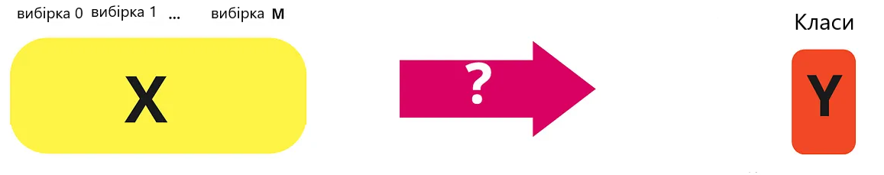
Рисунок 2.1 – Задача класифікації з використанням машинного навчання

2.1.2 Аналіз методів класифікації електроокулограм для визначення
напрямку поглядом
Існує велика кількість методів машинного навчання, які використовуються для класифікації сигналів, при цьому для коректної роботи системи керування поглядом необхідно шляхом їх порівняння обгрунтувати вибір такого з них, який забезпечує вирішення завдання класифікації з найбільшою достовірністю.
В цій роботі здіснено порявняння 12 методів машинного навчання.

1) Мультикласова логістична регресія [17]
Цей метод використовує функцію softmax для прогнозування ймовірностей належності вхідних даних до кожної з можливих категорій. Функція softmax або логістична функція м'якого максимуму забезпечує, що сума ймовірностей для всіх категорій складає 1.
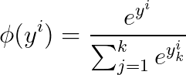,
де
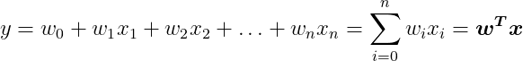
Функція softmax обчислює ймовірність того, що ознака x(i) належить до класу j при заданих вагах та вхідному значенні y(i). Таким чином, обчислюється ймовірність для кожної мітки класу j = 1, ..., k.
Далі потрібно визначити функцію витрат J, яку необхідно мінімізувати:
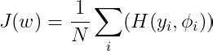,
де H - функція крос-ентропії, визначена як:
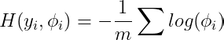,
Тут y позначає відомі мітки класів, а - обчислена ймовірність через функцію softmax.
Щоб знайти оптимальні ваги, потрібен градієнт функції втрат.
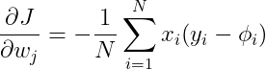,
або в матричній формі
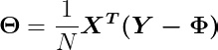,
де Θ - градієнт функції витрат, X - матриця ознак, Y - вектор відомих міток, Φ - вектор ймовірностей невідомих міток.
Можемо додати L2-регуляризаційний член до функції витрат
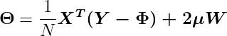,
де μ - коефіцієнт регуляризації, W - матриця ваг.
Тоді кроки оновлення матриці ваг можна записати наступним чином:
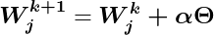
де α - це коефіцієнт навчання, w - вектор ваг для класу y=j.
Переваги: простий у використанні, легко інтерпретується, може працювати з різними типами даних, включаючи категоріальні, масштабовані та бінарні.
Недоліки: недостатньо гнучкий для моделювання складних залежностей в даних, помірно ефективний у використанні для складних завдань класифікації.

2) Дерево рішень [18]
В основі роботи цього методу лежить процедура послідовного розбиття даних на більш-менш однорідні групи на основі певних ознак.
Дерево рішень складається із вузлів (nodes), які відповідають питанням про значення ознак і листків (leaves), які представляють кінцеві рішення алгоритму (рис.2.2). В кожному вузлі дерева алгоритм обчислює ентропію (міру невизначеності) даних, що залишилися після попереднього розбиття і вибирає ознаку, яка мінімізує цю невизначеність. Після цього алгоритм розділяє дані на дві підгрупи, які найкраще відповідають значенням цієї ознаки і рекурсивно продовжує розбивати дані на підгрупи, поки вони не стануть достатньо однорідними (рис.2.3).
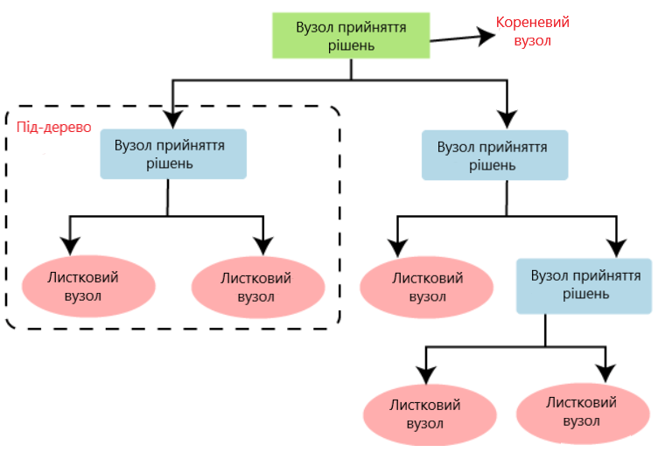
Рисунок 2.2 – Зображення дерева рішень з кореневим вузлом, вузлами рішень та листям [18]

Після побудови дерева рішень, його використовують для класифікації нових даних. Алгоритм зіставляє значення ознак для нового прикладу з послідовністю питань, які поставили на кожному вузлі дерева, та приймає рішення про класифікацію на основі значення відповідного листка.
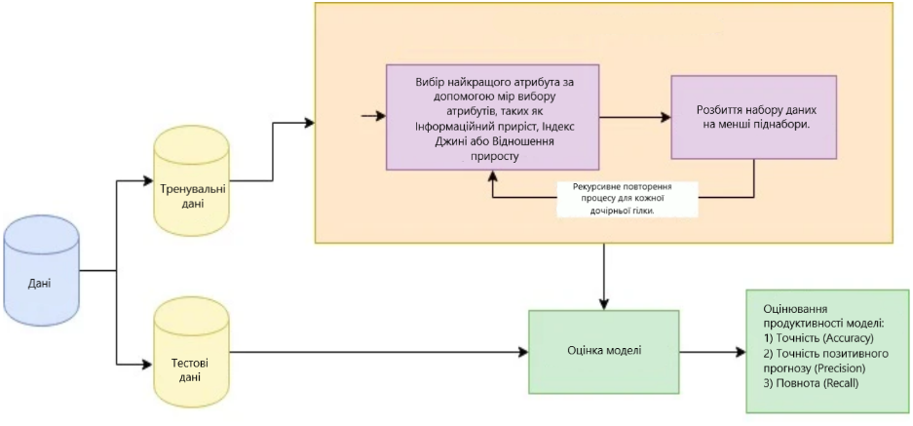
Рисунок 2.3 – Алгоритм роботи дерева рішень [19]

Переваги: простий у використанні та інтерпретації, здатний до моделювання нелінійних залежностей у даних.
Недоліки: може бути недостатньо гнучким для моделювання складних залежностей у даних, може «страждати» від перенавчання.
3) Випадковий ліс [20]
Алгоритм випадкового лісу, що реалізує цей метод, є розширенням алгоритму дерева рішень, який використовує багато дерев для прогнозування. Випадковий ліс вважається одним з найбільш потужних алгоритмів навчання з учителем, який використовується як для класифікації, так і для регресії.
Алгоритм роботи випадкового лісу можна розділити на наступні кроки (рис.2.4):
- Збір даних: зібрати випадково вибірку з даних навчання.
- Побудова дерев рішень: побудувати декілька дерев рішень з використанням випадкової підвибірки даних та випадкового підвибору функцій для розділення вузлів.
- Вибір результату: для кожного нового прикладу даних з тестового набору проводиться передбачення (класифікація або регресія) кожним деревом рішень.
- Об'єднання результатів: результати кожного дерева рішень об'єднуються в один результат, наприклад, шляхом голосування (для класифікації) або усереднення (для регресії).
- Оцінка достовірності: оцінити достовірність моделі випадкового лісу, використовуючи тестовий набір даних.
Ці кроки повторюються декілька разів з різними випадковими вибірками та функціями розділення, що дозволяє створити кілька дерев рішень. Об'єднання результатів з цих дерев у випадковому лісі забезпечує більш достовірну та стійку модель.
Переваги: здатен до виявлення складних шаблонів у різних типів даних, а також до автоматичного вивчення корисних функцій з даних, ефективний у використанні для класифікації даних.
Недоліки: вимагає багато даних для ефективної роботи, може бути складним у налаштуванні гіперпараметрів та «страждати» від перенавчання.
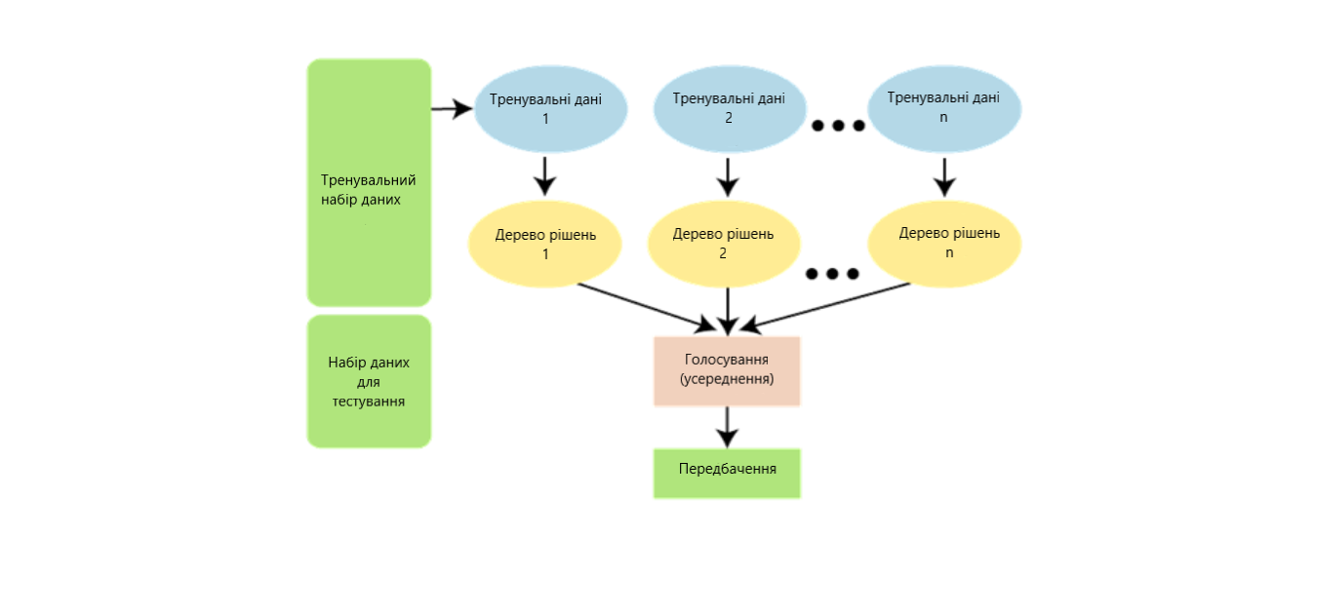
Рисунок 2.4 – Блок-схема алгоритму роботи випадкового лісу [20]

4) Алгоритм опорних векторів (SVM) [21]
Основна мета цього підходу - знайти рівняння розділяючої гіперплощини у просторі , яка б розділяла два класи оптимальним способом. Загальний вигляд перетворення об'єкта на мітку класу можна записати як . Тут - ваги алгоритму, а . Після навчання алгоритму та , всі об'єкти, які потрапляють на одну сторону від побудованої гіперплощини, будуть передбачуватися як перший клас, а об'єкти, що потрапляють на іншу сторону - другий клас.
У функції лежить лінійна комбінація ознак об'єкта з вагами алгоритму, саме тому SVM відноситься до лінійних алгоритмів. Розділяючу гіперплощину можна побудувати різними способами, але в SVM ваги та налаштовуються так, щоб об'єкти класів лежали як можливо далі від розділяючої гіперплощини. Іншими словами, алгоритм максимізує «зазор» (англ. margin) між гіперплощиною та об'єктами класів, які знаходяться найближче до неї. Такі об'єкти називаються опорними векторами (рис. 2.5).
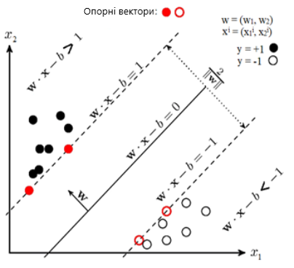
Рисунок 2.5 – Графік розділяючої гіперплощини SVM [21]

Переваги: ефективний у використанні для класифікації даних у високо-вимірному просторі, здатен до роботи з даними, які мають складну структуру, не «страждає» від перенавчання, може бути застосований до різних типів даних, включаючи текстові, зображення та аудіо тощо.
Недоліки: вимагає багато часу на тренування при великій кількості даних, може бути складним у налаштуванні гіперпараметрів, не ефективний у випадках, коли розмір вибірки значно перевищує кількість ознак, не здатен до роботи з даними з великою кількістю шуму.

5) K-найближчих сусідів (KNN) [22]
В основі цього методу лежить ідея того, що подібні об'єкти, зазвичай, знаходяться близько один до одного в просторі ознак. KNN знаходить k найближчих сусідів для кожного нового невідомого прикладу і використовує їх кількість для визначення класу або значення регресії цього прикладу. На рис.2.6 наведено алгоритм реалізації методу, з якого видно, що було знайдено 3 найближчих точки, серед яких 1 з класу А та 2 класу B, тому алгоритм класифікує приналежність точки до класу B.
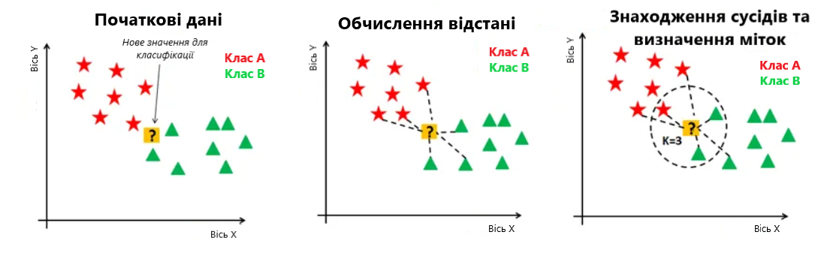
Рисунок 2.6 – Візуалізація алгоритму роботи KNN [22]

Для визначення відстані між об'єктами можна використовувати різні метрики, наприклад, Евклідову відстань, Манхеттенську відстань або Косинусну відстань.
Один з недоліків алгоритму полягає у тому, що для кожного нового прикладу необхідно обчислювати відстані до всіх інших об'єктів в навчальному наборі, що може бути дуже часомістким для великих наборів даних. Як можна побачити на рис. 2.7, якщо візьмемо параметр k=3, то передбачаємо, що тестовий вхід належить до класу B, а якщо візьмемо параметр k=7, то передбачаємо, що тестовий вхід належить до класу A, тому важливо правильно вибирати параметр k, щоб уникнути недо- або перенавчання моделі.
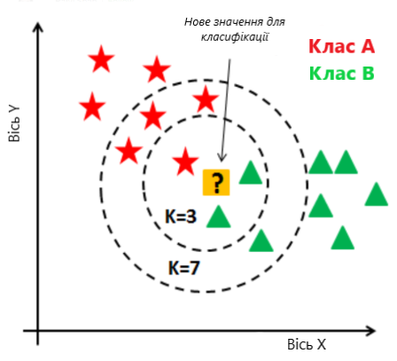
Рисунок 2.7 – Візуалізація залежності достовірності класифікації від кількості найближчих сусідів в алгоритмі KNN [23]
Переваги: простий у реалізації та інтерпретації, не потребує попередньої побудови моделі, добре підходить для виявлення неочікуваних залежностей у даних.
Недоліки: вимагає значних обчислювальних ресурсів для великих наборів даних, дуже чутливий до шуму в даних, може бути менш ефективним, коли розмірність даних велика або коли розподіл даних є нерівномірним.

6) XGBoost [24]
Метод XGBoost є одним з найпопулярніших методів машинного навчання в останні роки (рис. 2.8). Сутність методу полягає у підвищенні достовірності моделі шляхом послідовного додавання нових класифікаторів, які компенсують недоліки попередніх класифікаторів. Це зроблено шляхом використання градієнтного спуску для оптимізації функції втрат. Градієнтний бустинг, зазвичай, використовує деревоподібні класифікатори (наприклад, дерево рішень), які є одними з найефективніших класифікаторів в багатьох випадках.
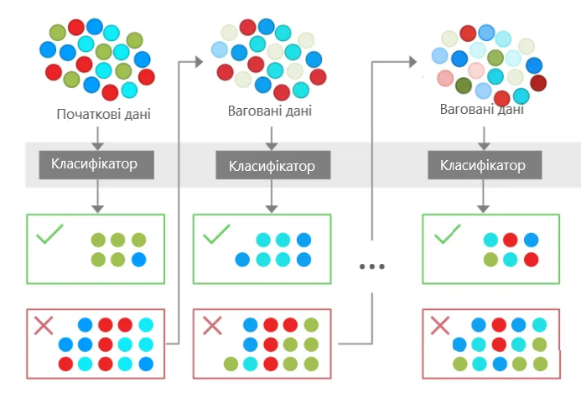
Рисунок 2.8 – Візуалізація роботи алгоритму XGBoost [24]

XGBoost використовує градієнтний бустинг з деревоподібними класифікаторами, щоб додавати нові класифікатори на кожній ітерації. На кожній ітерації модель підбирає новий класифікатор, який додається до моделі, щоб скоригувати помилки попередніх класифікаторів. Крім того, XGBoost для зменшення перенавчання та прискорення обчислень використовує різні додаткові рішення, зокрема, такі як зменшення кроку (shrinkage), стохастичне градієнтне підвищення та розподілене підвищення градієнта.
Переваги: досить простий у використанні і налаштуванні, добре працює зі складними неструктурованими даними, може ефективно опрацьовувати великі набори даних, має вбудовану підтримку розподіленого обчислення, підтримує кілька функцій втрат.
Недоліки: може бути трохи повільнішим за інші методи, такі як логістична регресія і SVM, коли має справу зі структурованими даними, не підтримує натуральної обробки мови і текстових даних.

7) Naïve Bayes [25]
Основна ідея методу Naïve Bayes полягає у тому, що він використовує формулу Bayes для вирішення задачі класифікації. Формула Bayes виглядає наступним чином:
,
де P(Y|X) - це умовна ймовірність того, що клас Y є правильним, з урахуванням вхідних даних X; P(X|Y) - умовна ймовірність вхідних даних X за умови, що клас Y є правильним; P(Y) - апріорна ймовірність того, що клас Y є правильним; P(X) - маргінальна ймовірність вхідних даних X.
Згідно Naïve Bayes припускається, що кожна функція ймовірності P(Xi|Y) для i-ої ознаки вхідних даних X незалежна від інших ознак, тобто ця умова називається "наївною" (naive). З цією умовою формула Bayes може бути представлена у наступному вигляді:
,
де X1, X2, ..., Xn - це n ознак у вхідних даних X.
Щоб здійснити класифікацію з допомогою Naive Bayes, потрібно знайти максимальне значення P(Y|X) серед всіх можливих значень Y. Це, зазвичай, здійснюється за допомогою алгоритму, який називається MAP (Maximum A Posteriori).
Таким чином, метод Naive Bayes використовує просту, але досить ефективну модель для класифікації, яка добре працює з наборами даних з великою кількістю ознак (features) та відносно малою кількістю екземплярів (instances).
Переваги: швидка обробка великої кількості даних, простота та ефективність у роботі з багатовимірними даними.
Недоліки: проблеми з розподілом даних, враховування незалежності функцій може бути не реалістичним у деяких випадках, чутливість до некоректної класифікації взаємозалежних ознак.

8) AdaBoost [26]
Суть методу полягає в тому, щоб створювати послідовно нові класифікатори, які змінюються залежно від того, які приклади були класифіковані правильно або неправильно.
Алгоритм AdaBoost Ю який реалізує цей метод, працює зі зваженими тренувальними даними, де кожен приклад має свою вагу. Спочатку ваги прикладів встановлюються рівними, а потім ті з них, які були класифіковані неправильно, збільшуються, тоді як ваги правильно класифікованих прикладів зменшуються. Наступний класифікатор підбирається таким чином, щоб мінімізувати помилки на наборі даних з вагами. Таким чином, більший пріоритет надається тим прикладам, які були неправильно класифіковані на попередніх етапах. Найчастіше використовуються такі класифікатори, як дерева рішень (decision trees), нейронні мережі (neural networks), метод опорних векторів (support vector machines), наївний Байєс (naive Bayes) та інші.
Після кожного кроку алгоритму AdaBoost ваги прикладів перераховуються залежно від того, які приклади були класифіковані правильно або неправильно. Це дозволяє наступному класифікатору зосередитися на тих прикладах, які були класифіковані неправильно на попередньому етапі.
Наприкінці результати всіх класифікаторів об'єднуються у ваговану суму, де кожен класифікатор має свою вагу, залежну від того, наскільки точно він класифікував приклади. Ця вагована сума використовується для прогнозування класів на тестовому наборі даних.
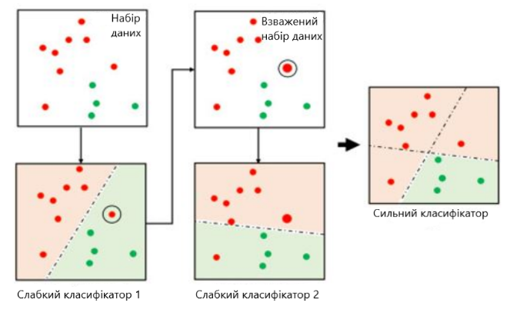
Рисунок 2.9 – Візуалізація роботи алгоритму AdaBoost [26]

Переваги: може підсилювати достовірність навіть з використанням слабких класифікаторів, не схильний до перенавчання, ефективний для використання з великими наборами даних.
Недоліки: деякі складні проблеми можуть вимагати великої кількості слабких класифікаторів для досягнення достовірності, залежність від якості слабких класифікаторів може бути повільним у порівнянні з іншими методами.

9) EEGnet [27]
EEGNet - це нейромережа, розроблена для аналізу електроенцефалограм (ЕЕГ) і використовується для виявлення патологій в мозку людини та діагностики різних нейрологічних захворювань.
Архітектура EEGNet включає в себе шари Conv2D, DepthwiseConv2D та SeparableConv2D, які використовуються для зменшення кількості параметрів та поліпшення достовірності моделі (рис. 2.10).

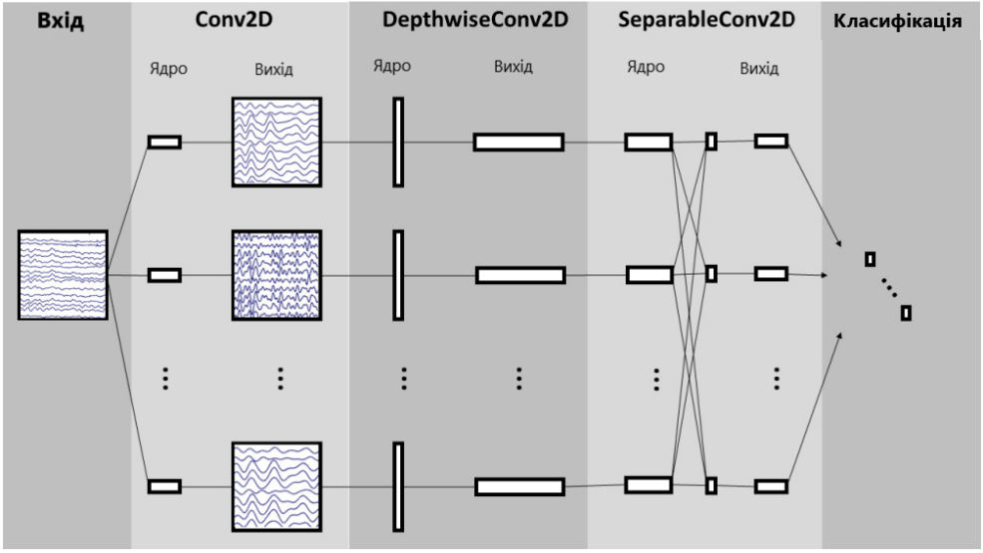
Рисунок 2.10 – Архітектура мережі EEGNet [27]

Перший шар мережі є Conv2D шаром, який використовується для згладжування даних. Наступні два шари, DepthwiseConv2D та SeparableConv2D, є частинами блоку, який використовується для екстракції ознак. DepthwiseConv2D застосовує фільтри до кожного вхідного каналу окремо, тоді як SeparableConv2D об'єднує ці фільтри, щоб вирішити проблему залежності від каналу вхідних даних.
Після блоку екстракції ознак використовується GlobalAveragePooling2D з метою зменшення кількості параметрів та спрощення мережі. Далі використовується Dense шар з функцією активації ReLU та Dropout для запобігання перенавчання.
Останній шар мережі має один вихід з функцією активації Sigmoid, яка використовується для бінарної класифікації (наприклад, визначення наявності або відсутності епілептичних змін).
Переваги: здатна до класифікації електроенцефалографічних та схожих сигналів, ефективна у використанні для зображень з високою роздільною здатністю, здатна до автоматичного вивчення корисних функцій з даних.
Недоліки: може бути складною у налаштуванні гіперпараметрів, вимагає багато даних для ефективної роботи, може «страждати» від перенавчання.

10) EEGNet-SSVEP [27]
EEGNet-SSVEP - це нейромережа глибокого навчання, яка була спеціально розроблена для класифікації сигналів SSVEP (steady-state visual evoked potentials) на основі ЕЕГ даних.
Одна з її основних відмінностей від звичайної мережі полягає в тому, що вона містить додатковий шар Conv2D, який передує вихідному шару softmax. Цей додатковий шар здійснює фільтрацію сигналу, що допомагає знизити шум та покращити роботу мережі.
Крім того, в мережі EEGNet-SSVEP використовуються спеціальні засоби для підвищення достовірності розпізнавання SSVEP. Наприклад, замість звичайного розміру фільтра 2x2 в першому шарі використовується фільтр розміром 1x2, що дозволяє зберегти фазову інформацію сигналу. Також використовується техніка об'єднання часових та частотних ознак, яка дозволяє отримати більш достовірні результати розпізнавання.
Переваги: висока достовірність класифікації сигналів SSVEP або схожих, низький рівень споживання ресурсів, можливість ефективної обробки в режимі реального часу.
Недоліки: потребує досить велику кількість даних для тренування, може бути складною у налаштуванні гіперпараметрів, може «страждати» від перенавчання.

11) Convolutional neural network (CNN) [28]
Convolutional neural network (CNN) - це глибокий алгоритм машинного навчання, який, зазвичай, використовується для розпізнавання зображень, сигналів тощо. Він базується на ідеї використання згорткових шарів для виявлення рис і ознак на зображеннях, які пізніше агрегуються та класифікуються.
Основними компонентами CNN є згортковий шар (Convolutional layer), шар підсемплінгу (Pooling layer), шар ReLU (Rectified Linear Unit) та повнозв'язний шар (Fully Connected layer) (рис. 2.11). У згортковому шарі застосовується фільтр з певною кількістю ядер (filters), який сканує дані та здійснює операцію згортки. Це дозволяє відокремлювати риси даних та створювати відображення ознак (feature maps).
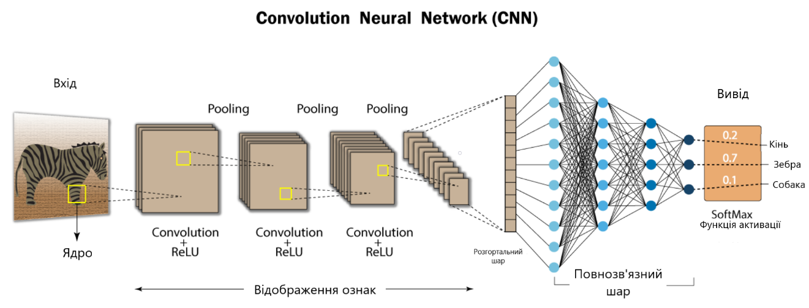
Рисунок 2.11 – Архітектура мережі Convolutional neural network [29]

Після цього застосовується шар підсемплінгу, який зменшує розмір відображення ознак та кількість параметрів моделі, яка його реалізує Після цього використовуються шари ReLU для нелінійної активації, які дозволяють моделі "навчитися" складнішим залежностям між ознаками та класами.
Після декількох повторень цих шарів отримані ознаки передаються до повнозв'язного шару, який робить кінцеву класифікацію. Цей шар є звичайною нейронною мережею з декількома прихованими шарами, що з'єднує ознаки в кінцевий прогноз.
Загалом CNN здатний автоматично виявляти та класифікувати риси в сигналах чи зображеннях, що робить його ефективним інструментом для задач обробки зображень, включаючи розпізнавання обличчя, класифікацію об'єктів та сегментацію зображень, а також класифікацію сигналів.
Переваги: здатна до виявлення складних шаблонів, до автоматичного вивчення корисних функцій з даних, ефективна у використанні для класифікації великих масивів даних.
Недоліки: вимагає багато даних для ефективної роботи, може бути складною у налаштуванні гіперпараметрів та «страждати» від перенавчання.

12) Shallow Convolutional Neural Network [30]
Shallow Convolutional Network - це невелика нейронна мережа глибиною (кількість шарів) від 2 до 5, в якій застосовується конволюційний шар, за яким може слідувати шар пулінгу та повнозв'язний шар для класифікації.
У шарі конволюції кожен фільтр проходить по всій вхідній матриці, зводячи її до меншого розміру та витягуючи важливі функції. Шар пулінгу допомагає зменшити розмір вихідних даних та зменшити кількість параметрів мережі, зменшуючи ризик перенавчання.
Повнозв'язний шар виконує остаточну класифікацію за результатами конволюції та пулінгу.
Хоча Shallow Convolutional Network має меншу кількість шарів порівняно з глибокими мережами, вона може бути ефективною для задач, які не потребують високої складності моделі.
Переваги: може бути більш ефективною для невеликих даних порівняно зі звичайною Convolutional neural network, швидко тренується і виконує класифікацію, може бути ефективною для виявлення простих шаблонів у даних.
Недоліки: менш точна у порівнянні зі звичайною Convolutional neural network, може бути вразлива до перенавчання, обмежена у здатності до виявлення складних шаблонів у даних.

2.2 Розроблення структурно-функціональної організації системи
керування поглядом
Виходячи з розглянутих в розд. 1 вже наявних технічних рішень за результатами проведених патентного пошуку та аналізу публікацій, а також із врахуванням недоліків існуючих систем, запропоновано нову структурно-функціональну організацію системи керування поглядом на основі методу електроокулографії (рис. 2.12).
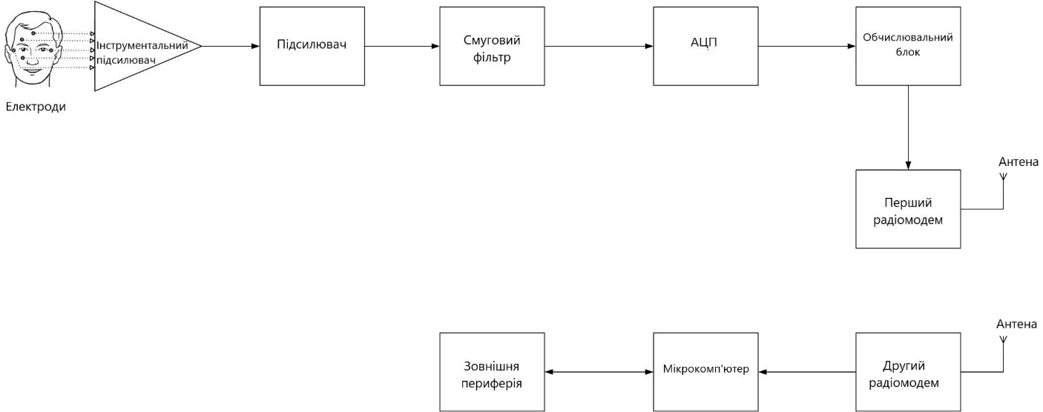

Рисунок 2.12 – Структурно-функціональна організація системи керування поглядом

До її складу входять наступні структурні складові:
- Електроди.
- Інструментальний підсилювач.
- Підсилювач.
- Смуговий фільтр.
- АЦП.
- Обчислювальний блок.
- Перший радіомодем.
- Другий радіомодем.
- Мікрокомп’ютер.

Електроди, розташовані на шкірі навколо очей, реєструють сигнали, які передаються через інструментальний підсилювач, виконаний на основі диференційної схеми, на ще один підсилювач і далі на смуговий фільтр з робочими частотами (0,5 – 20) Гц для фільтрації шумів різної етіології. Після цього корисний сигнал через АЦП надходить до обчислювального блоку, який обробляє цей сигнал, аналізує його і визначає напрямок погляду користувача. Потім отримані результати передаються через перший безпровідний інтерфейс до мікрокомп'ютера, який їх отримує і відповідно до них через другий радіоканал керує зовнішньою периферією, як наприклад, комп'ютерним монітором, мишкою або мобільним пристроєм в залежності від застосунку. Для передачі даних з обчислювального блоку до зовнішнього пристрою використовуються два радіомодеми. Один радіомодем передає дані з обчислювального блоку на мікрокомп'ютер, а інший радіомодем передає дані з мікрокомп'ютера до зовнішньої периферії.
Відповідно запропонована система обробляє та класифікує сигнал в обчислювальному блоці відповідно до обраного методу класифікації та алгоритму, який його реалізує і пересилає вже результат самої класифікації до інших зовнішніх пристроїв, забезпечуючи таким чином універсальність та інтегрованість до будь-якої периферії, яка має радіомодем.

2.3 Імітаційне моделювання класифікатора системи та обгрунтування вибору базового методу класифікації ЕОГ-сигналів
Провести моделювання системи керування поглядом у повному обсязі є досить складним завданням. Тому в імітаційному моделюванні системи буде виконано моделювання роботи обчислювального компоненту системи, а саме реалізації ним процедур обробки ЕОГ-сигналів та їх класифікації. Це дозволить порівняти ефективність (за критерієм достовірності) розглянутих вище методів класифікації та обгрунтувати вибір базового для застосування в роботі.
Для оцінки ефективності розглянутих вище методів будуть використані матриці помилок та на їх основі здійснено визначення достовірності класифікації. Кожен елемент матриці помилок n показує кількість екземплярів, що були визнані як клас i, але є насправді класом j.
У матриці помилок для k класів, яка зображена на рис. 2.12 кількість рядків і стовпців дорівнює k. Елемент на перетині i-го рядка та j-го стовпця показує кількість випадків, коли об'єкти з насправді належних до класу j були помилково віднесені до класу i. Наприклад, означає кількість елементів, що мають насправді належати до третього класу, але були помилково віднесені до другого класу.
На діагоналі матриці помилок розташовані тільки правильні класифікації, тому сума всіх елементів на діагоналі (тобто + + ... + ) показує загальну кількість правильних класифікацій.
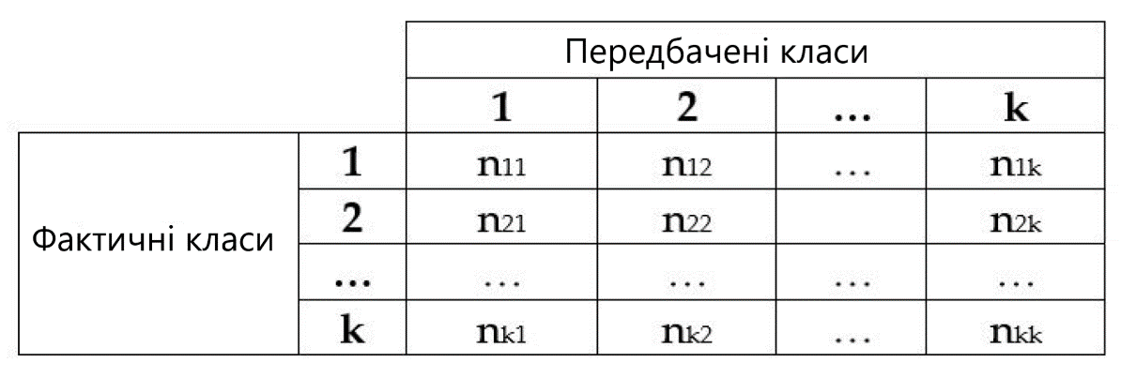
Рисунок 2.13 – Матриця помилок для k класів

Значення достовірності – це відношення кількості правильно класифікованих зразків до загальної кількості зразків, що були класифіковані.
Якщо маємо матрицю помилок, то можна обчислити декілька метрик, у тому числі достовірність. Для цього потрібно знайти загальну кількість правильно класифікованих прикладів (діагональні елементи матриці) та поділити її на загальну кількість прикладів:
, (2.1)
де - кількість прикладів, які належать до класу i та були класифіковані як клас j.
Для тестування алгоритмів класифікації та вибору базового з них необхідні тестові дані ЕОГ при різних типах руху, а саме вгору, вниз, вліво, вправо, кліпання, які можна знайти на сайті Kaggle для вирішення багатьох задач для різних застосунків [31].
За допомогою мови програмування Python та фреймворків pandas і numpy стало можливим прочитати тестові дані, які мають формат csv і зобразити графіки з використанням matplotlib. На рис. 2.14 наведено графіки 500 тестових даних для різних типів рухів, а саме вгору, вниз, вліво, вправо, моргання та сенсорів, із яких витікає, що тестові дані ЕОГ мають 150 відліків та 100 даних на кожен вид руху. Автор тестових даних зазначає, що їх реєстрація тривала 2 с, тобто частота їх дискретизації дорівнює 75 Гц. Для того, щоб класифікатор працював якісно, спочатку з самих тестових сигналів необідно прибрати шуми і виділити тільки важливі складові сигналу. Саме тому з горизонтального та вертикального каналу ЕОГ було проведено дискретне перетворення Фур'є (ДПФ) з використанням бібліотеки scipy і клас fft, в якому є необхідні інструменти для роботи з ДПФ, що дозволило отримати спектрограму цього сигналу (рис. 2.15).
З отриманої спектрограми витікає, що сигнал у горизонтальному каналі є більш зашумленим, що може свідчити про наявність додаткових електричних джерел завад в цьому каналі, наприклад, мерехтіння світла або електричні перешкоди. При цьому спектр сигналу у вертикальному каналі має менше шумів та кращу якість. Для того, щоб згладити вертикальний та горизонтальний сигнали та виділити інформаційний сигнал, використано ФНЧ Баттерворта з частотою зрізу 8 Гц та частотою затримки 10 Гц. Ослаблення на частоті затримки складає приблизно 40 дБ. Ці параметри були вибрані для того, щоб максимально зменшити рівень шумів та зберегти якість сигналу. Для реалізації фільтру Батерворда в бібліотеці scipy є клас signal, в якому є інструменти butter, який виводить коєфіцієнти фільтрів Баттерворта для заданої частоти зрізу та порядку фільтру та buttord, що обчислює порядок фільтру та частоту зрізу для фільтрів Баттерворта.
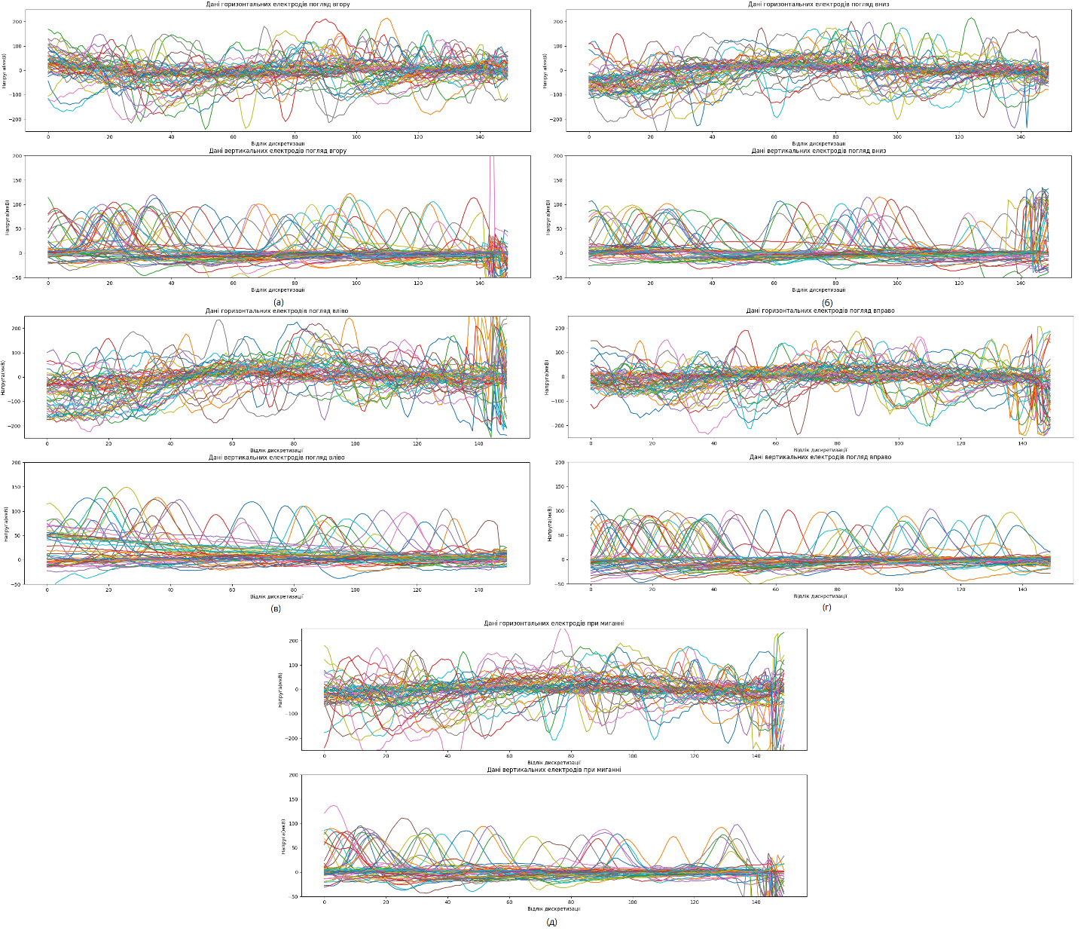
Рисунок 2.14 – Графіки тестових даних ЕОГ для різних типів руху очима:
(а) - вгору, (б) - вниз, (в) - вліво, (г) - вправо, (д) - моргання.
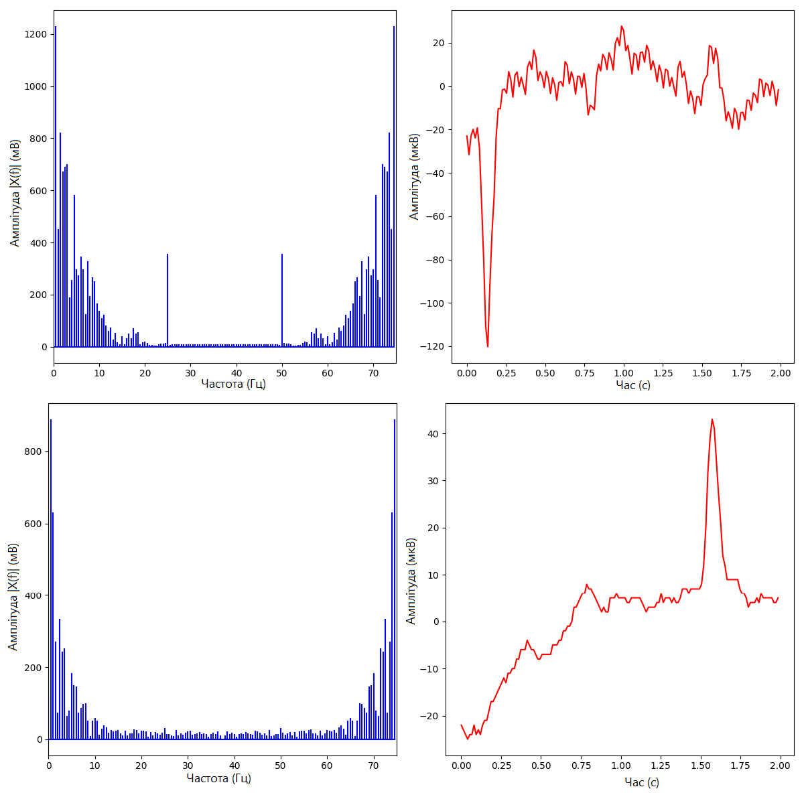
Рисунок 2.15 – Спектри тестових ЕОГ-сигналів з горизонтального
та вертикального каналів реєстрації

Слід зазначити, що buttord встановить порядок фільтру 4 та аргументується тим, що даний інструмент для обчислення порядку використовує алгоритм Аподіза для зменшення впливу краєвих ефектів при обробці даних. За допомогою інструменту freqz обчислено частотну характеристику заданого фільтру. На рис. 2.16 наведено амплітудно-частотну характеристику ФНЧ Батерворда.
Для використання лінійного фільтра існує інструмент lfilter, який застосовує лінійний фільтр до масиву даних. На рис. 2.17 зображено тестові ЕОГ-сигнали з горизонтальних та вертикальних електродів після їх фільтрації, можна візуально побачити краще виділену інформаційну складову при зміні потенціалів при русі ока.
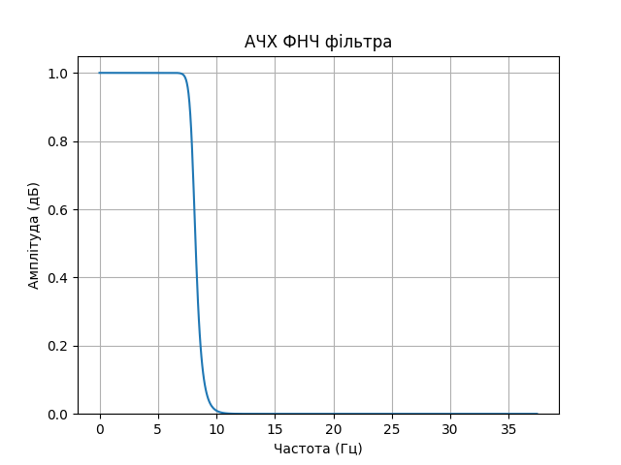
Рисунок 2.16 – АЧХ ФНЧ Батерворда
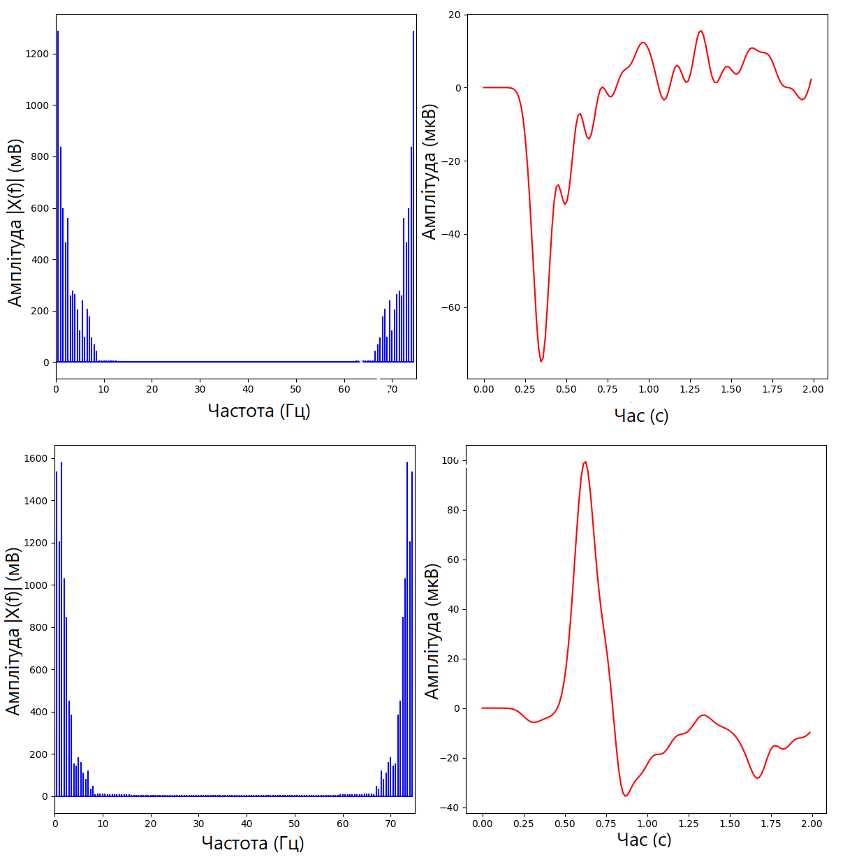
Рисунок 2.17 – Спектри тестових ЕОГ-сигналів
з горизонтального та вертикального каналів реєстрації після фільтрації

Для тестування ефективності класифікаторів на основі розглянутих вище методів, спочатку дані діляться на тренувальний, валідаційний та тестовий набори, а саме 250 даних – тренування, по 125 – для валідації та тестування. Тренувальний та валідаційний набори використовуються для тренування та підбору гіперпараметрів, тестовий набір - для оцінки достовірності навчальної моделі. Для всіх інших моделей використовувались тренувальні та тестувальні дані тільки в пропорціях: 375 – тренувальних, 125 – тестувальних.
EEGNet: цю нейромережу було налаштовано на 8 шарів, включаючи 2 шари просторової конволюції та 2 шари часової конволюції з кількістю нейронів від 16 до 128 на шар. Коефіцієнт випадкового занулення становив 0,25, оптимізатор використовувався Adam, кількість епох навчання становила 300, а розмір пакету - 64. На рис. 2.18 (а) зображено матрицю помилок на основі даної нейромережі, а викоритовуючи вираз (2.1) обчислено достовірність, яка дорівнює 0,5881.
EEGNet_SSVEP: дану нейромережу було встановлено на 4 шари, включаючи 2 шари просторової конволюції та 2 шари часової конволюції з кількістю нейронів від 16 до 64 на шар. Коефіцієнт випадкового занулення становив 0,25, оптимізатор використовувався Adam, кількість епох навчання становила 300, а розмір пакету - 64. На рис. 2.18 (в) зображено матрицю помилок з викоритсанням цієї нейромережі. Достовірність класифікації склала 0,6287.
DeepConvNet: дану нейромережу було встановлено на 22 шари кожен з розміром 25 на 1,000 з кількістю нейронів від 25 до 1,024 на шар. Коефіцієнт випадкового занулення становив 0,5, оптимізатор використовувався Adam, кількість епох навчання становила 2,000, а розмір пакету - 64. На рис. 2.18 (б) зображено матрицю помилок з викоритсанням даної нейромережі. Достовірність класифікації становить 0,4682.
ShallowConvNet: цю нейромережу було встановлено на 4 шари, кожен з розміром 25 на 1,000 з кількістю нейронів від 25 до 200 на шар. Коефіцієнт випадкового занулення становив 0,5, оптимізатор використовувався Adam, кількість епох навчання становила 2,000, а розмір пакету - 64. На рис. 2.18 (і) зображено матрицю помилок з використанням даної нейромережі. Достовірність класифікації склала 0,6655.
Логістична регресія: цей класифікатор має кілька параметрів налаштування, одним з яких є параметр C - зворотна сила регуляризації. Значення C контролює компроміс між достовірністю моделі на тренувальних даних і склонністю до перенавчання. Значення за замовчуванням - 1.0. На рис. 2.18 (и) зображено матрицю помилок з використанням цієї моделі. Достовірність класифікації складає 0,6401.
Дерево рішень: основним параметром цього класифікатора є максимальна глибина дерева (max_depth). Це контролює складність моделі та її здатність до перенавчання. В нашому випадку поставлено значення за замовчуванням – None; це означає, що дерево буде розгалужуватися доти, доки кожен листок не буде чистим або не досягнуто мінімальну кількість прикладів, яка потрібна для розділення (min_samples_split). На рис. 2.18 (з) зображено матрицю помилок із застосуванням даної моделі. Достовірність класифікації склала 0,8613.
Випадковий ліс: цей класифікатор також має параметр max_depth, який визначає максимальну глибину кожного дерева в лісі. Крім того, можна налаштувати кількість дерев у лісі за допомогою параметра n_estimators, в нашому випадку n_estimators = 100. На рис. 2.18 (ж) зображено матрицю помилок з використанням цієї моделі, а достовірність класифікації дорівнює 0,9081.
Алгоритм опорних векторів: одним з основних параметрів цього класифікатора є ядро (kernel), яке використовується для розрахунку відстані між прикладами. В нашому випадку ядро має значення 'linear', яке означає, що відстань буде обчислюватися за допомогою лінійної функції ядра. На рис. 2.18 (ж) зображено матрицю помилок з використанням даної моделі. Достовірність класифікації складає 0,9081.
K-найближчих сусідів: основним параметром цього класифікатора є кількість сусідів (n_neighbors), які використовуються для прогнозування класу нового прикладу. Значення за замовчуванням стоїть - 5. На рис. 2.18 (е) зображено матрицю помилок з використанням даної моделі. Достовірність класифікації склала 0,8643.
XGBoost: для цього класифікатора налаштовується параметр num_classes (кількість класів), яка в нашому випадку дорівнює 5. Також в параметрі objective вказується тип задачі, у нашому випадку 'multi:softmax', що означає багатокласову класифікацію з використанням функції активації softmax. На Рис.2.18 (д) показано матрицю помилок з використанням даної моделі. Достовірність класифікації склала 0,8871.
Naïve Bayes: в цьому класифікаторі немає багато параметрів для налаштування. Зазвичай, для нього використовуються припущення про незалежність ознак, тому його найважливішим параметром є набір ознак (features) та вірогідності класів (class probabilities), які можуть бути оцінені з тренувальних даних. В нашому випадку за замовчуванням використовуємо один класифікатор для всіх 5 класів. На рис. 2.18 (ґ) зображено матрицю помилок з використанням цієї моделі. Достовірність класифікації склала 0,43.
AdaBoost: Основним параметром цього класифікатора є n_estimators, який визначає кількість базових моделей (наприклад, дерев рішень), у нашому випадку 50 дерев використовуються як базові класифікатори. На рис. 2.18 (г) зображено матрицю помилок з використанням даної моделі. Достовірність класифікації склала 0,6113.
Отримані значення достовірності класифікації ЕОГ-сигналів на основі зазначених вище різних методів представлено для порівняння на гістаграмі (рис. 2.19), з якої видно, що найкращий результат (0,9081) класифікації показує метод «Випадкового лісу», що обумовлює вибір його в якості базового класифікатору для використання в розроблюваній системі керування поглядом.
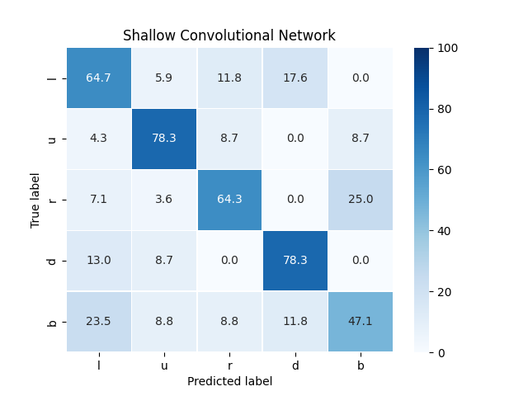
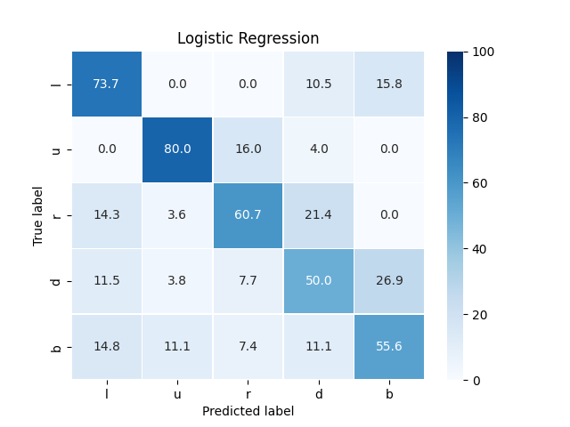
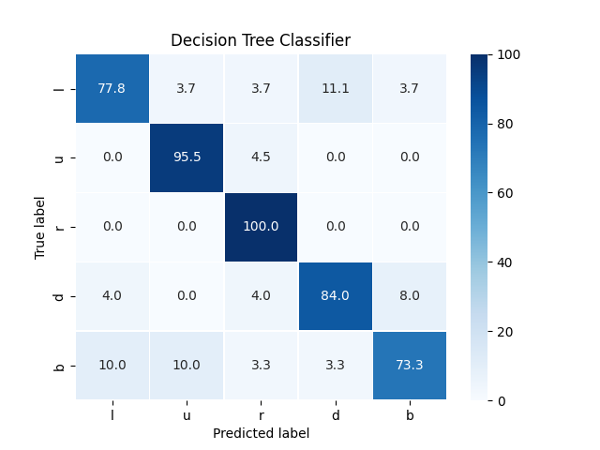
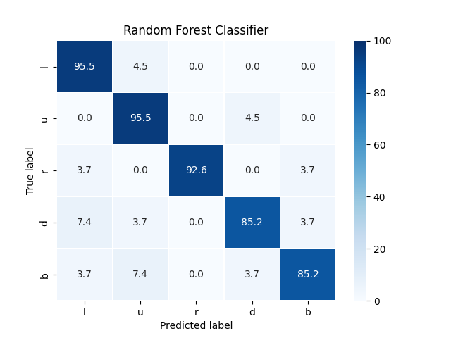
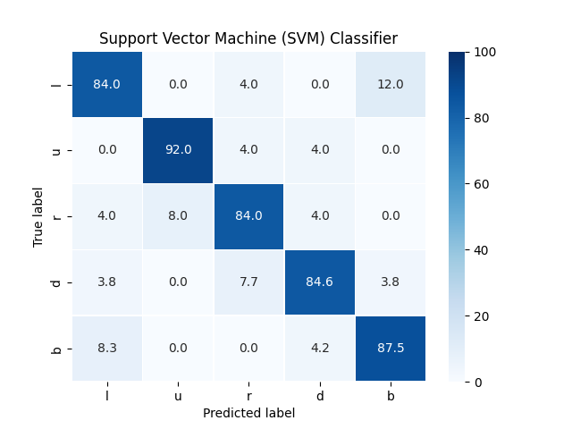
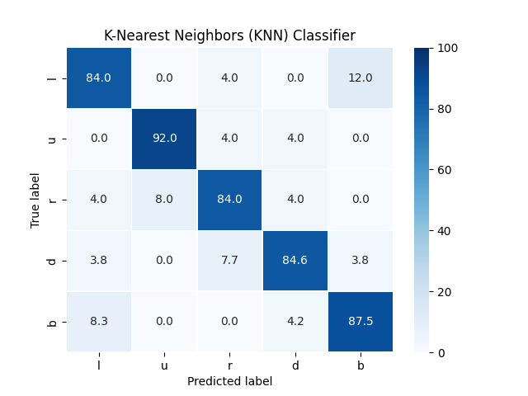
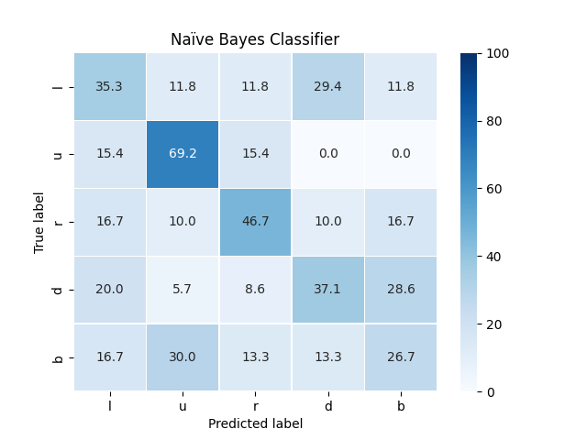
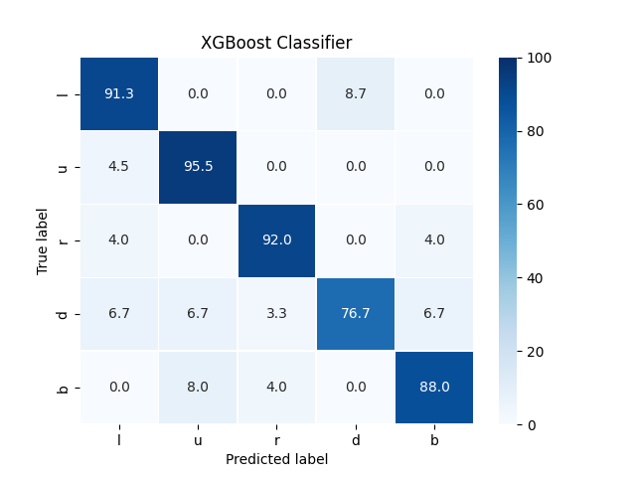
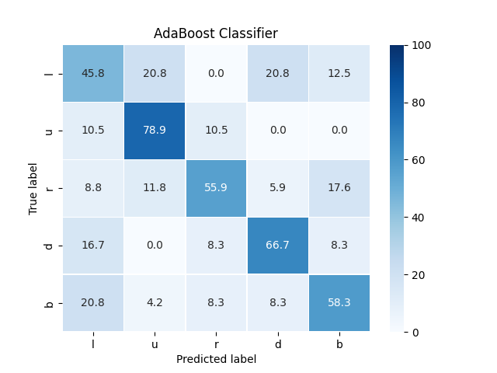
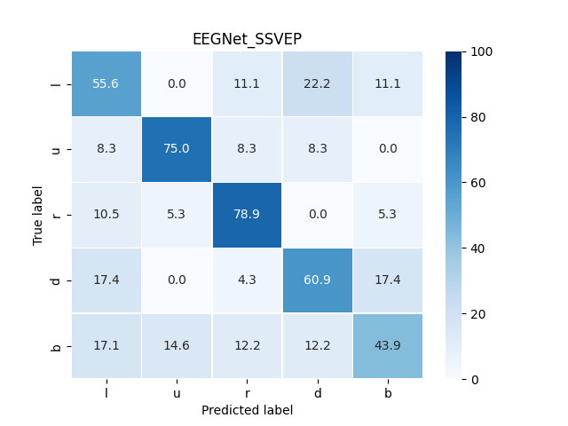
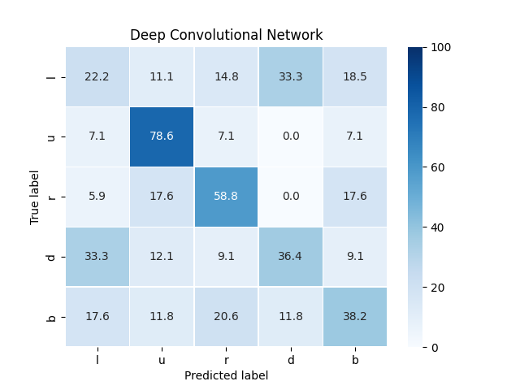
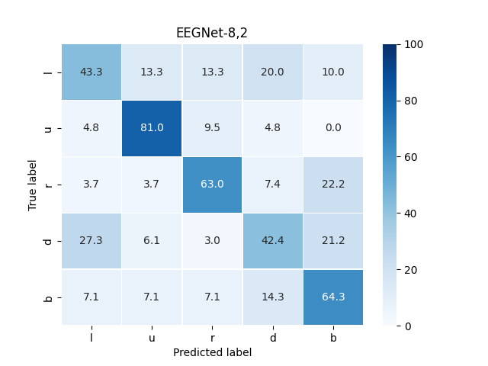
(і)
(и)
(з)
(ж)
(є)
(е)
(д)
(ґ)
(г)
(в)
(б)
(а)
Рисунок 2.18 – Матриці помилок 12 моделей-класифікаторів:
(а) EEGNet, (б) Deep Convolutional Network, (в) EEGNet_SSVEP
(г) AdaBoost, (ґ) Naïve Bayes, (д) XGBoost, (е) K-Nearest Neighbors,
(є) Support Vector Machine, (ж) Random Forest Clasifier,
(з) Decision Tree Classifier, (и) Logistic Regression,
(і) Shallow Convolutional Network
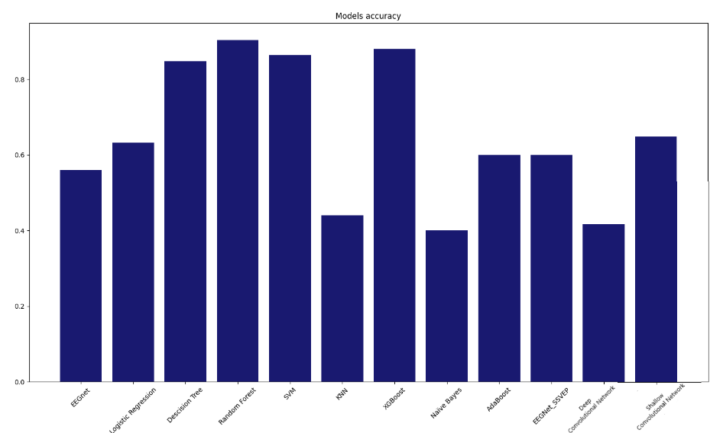
Рисунок 2.19 – Гістограма достовірності визначення напрямку ока за результатами моделювання з використанням різних методів класифікації

Висновки за розд. 2
- Проведено огляд існуючих методів та алгоритмів машинного навчання для класифікації ЕОГ-сигналів з метою визначення позиції ока, а саме: логістична регресія, дерево рішень, випадковий ліс, алгоритм опорних векторів, К-найближчих сусідів, AdaBoost, XGBoost, Naïve Bayes, нейромережа EEGNet, EEGNet_SSVEP, DeepConvolutional Network, Shallow Convolutional Network та визначено переваги і недоліки кожного з методів.
- Розроблено структурно-функціональну організацію системи керування поглядом, відрізняльною особливістю якої є наявність в ній 2-х радіомодемних складових між трактом реєстрації, обробки і класифікації ЕОГ-сигналів і мікрокомп’ютером та між його виходом і зовнішнією периферією, наприклад, комп'ютерним монітором, мишкою або мобільним пристроєм в залежності від застосунку, що забезпечує гнучкість та універсальність запропонованого рішення.
- На основі тестових даних ЕОГ при різних типах руху, отриманих з сайту Kaggle, проведено тестування ефективності (за критерієм достовірності) 12 методів класифікації сигналів та сформовано матрицю помилок, за допомогою якої встановлено, що найкращий результат (0,9081) класифікації показує метод «Випадкового лісу»; це обумовлює вибір його в якості базового класифікатору для використання в розроблюваній системі керування поглядом.

РОЗДІЛ 3. ЕКСПЕРИМЕНТАЛЬНІ ДОСЛІДЖЕННЯ МАКЕТА СИСТЕМИ
3.1 Постановка задачі експерименту
Запропонована в розд. 2 структурно-функціональна організація системи керування поглядом з метою оцінки її ефективності (за критерієм достовірності) при реалізації в ній базового методу класифікації «Випадкового лісу» потребує окрім моделювання також і експериментальної перевірки. При цьому експеримент буде включати наступні етапи:
- Вибір компонентної бази: для кожної структурної складової системи (електроди, інструментальний підсилювач, підсилювач, смуговий фільтр, АЦП, обчислювальний блок, радіомодеми, мікрокомп'ютер) необхідно здійснити аналіз різних доступних компонентів та обгрунтувати вибір найбільш оптимальних для застосування в технічному рішенні з точки зору якості, надійності та функціональності.
- Розробка програмного забезпечення: розробити програми для реєстрації сигналів ЕОГ з електродів, їх відображення, запису, обробки та аналізу, а також керування роботом та курсором як зовнішньою периферією за допомогою рухів очей. Це включатиме алгоритми обробки сигналів, класифікації рухів очей, які описані та протестовані розд. 2 та інтеграція з роботом і комп'ютером.
- Випробування системи на універсальність та ефективність (за критерієм достовірності): після розробки та налаштування макета системи провести його експериментальні дослідження з метою перевірки працездатності системи на розпізнавання і інтерпретування рухів очей, визначення достовірності класифікації ЕОГ-сигналів при керуванні роботом або курсором.
Таким чином, постановка задачі експерименту полягає у виборі компонентної бази для реалізації макета системи, розробці програмного забезпечення для реєстрації даних, їх обробки, класифікації та генерації сигналів керування різними пристроями, а також випробуванні макета.

3.2 Обгрунтування вибору модулів реєстрації ЕОГ, збору даних та їх
візуалізації для макету системи
Перші 6 структурних складових системи, а саме: електроди, інструментальний підсилювач, підсилювач, смуговий фільтр, АЦП і обчислювальний блок здійснюють реєстрацію ЕОГ, збір і обробку даних та їх відображення.
Першим компонентом є електроди, які закріплюються на обличчі користувача. В системі використовуються гелеві електроди (рис. 3.1), кожен з яких складається металевої пластинки або диску, покритого хлоридом срібла для провідності сигналу, гелевого шару, що містить провідні солі і забезпечує контакт зі шкірою та водонепроникну основу, яка утримує гель та захищає його від вологи.
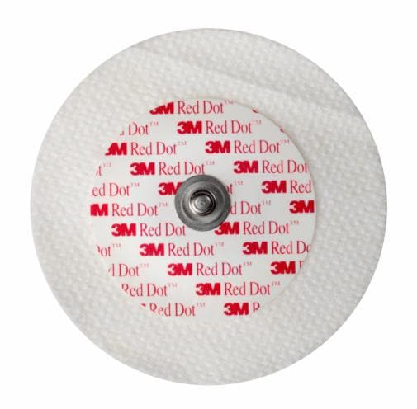
Рисунок 3.1 – Зовнішній вигляд гелевого електроду

Для реалізації аналогової частини обробки сигналів ЕОГ, а саме інструментального підсилювача, підсилювача і смугового фільтра використовується модуль реєстрації ЕОГ BioAmp EXG Pill, який було вже розглянуто в розд. 1. Як видно зі схеми електричної принципової (рис. 3.2), модуль реєстрації складається з декількох основних блоків:

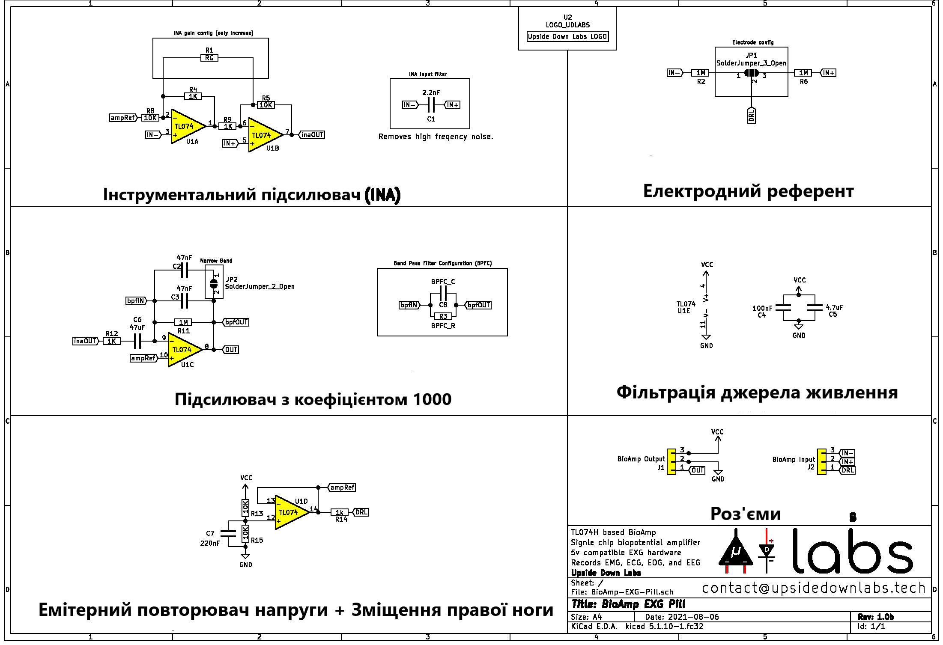
Рисунок 3.2 – Схема електрична принципова BioAmp EXG Pill [32]

1) Інструментальний підсилювач (INA), що складається з двох послідовних операційних підсилювачів з високим вхідним опором.
2) Підсилювач з коефіцієнтом 1000. Для блокування постійної складової використовується фільтр вхідних сигналів (R12 та C6), а ланцюг R11 та C3 визначають коефіцієнт підсилення та діапазон частот. Таким чином, наявні два фільтри, які пропускають тільки певний діапазон частот та відфільтровує шуми різної етіології.
3) Емітерний повторювач напруги, який отримує напругу середньої точки для повного вихідного коливання. Вихід повторювача також використовується як «зміщення правої ноги» (англ. Driven Right leg) - це прийом, який використовується при проектуванні біосигнальних підсилювачів для елімінації спільних сигналів. Біосигнальний підсилювач використовується для вимірювання мілівольтних/мікровольтних напруг і є надто чутливим до кожного невеликого втручання. Саме тіло людини може виступати антеною, підхоплюючи сигнали та викликаючи напругу на ньому. Мережеве живлення є одним із таких джерел перешкод з частотою 50 Гц /60 Гц.
Ці типи небажаних сигналів можна усунути, відбираючи відповідні спільні складові напруги, підсилюючи їх і подаючи їх зворотно на тіло. Це діє як негативний зворотній зв'язок, що фактично усуває небажані сигнали. Права нога обирається, оскільки вона знаходиться найдальші від серця, де сигнали, наприклад, ЕКГ, зосереджені в найбільшій мірі. Вхід DRL повинен бути підключений віддалено від входів BIO- та BIO+, зазвичай, на правій стороні тіла людини (рис. 3.3).
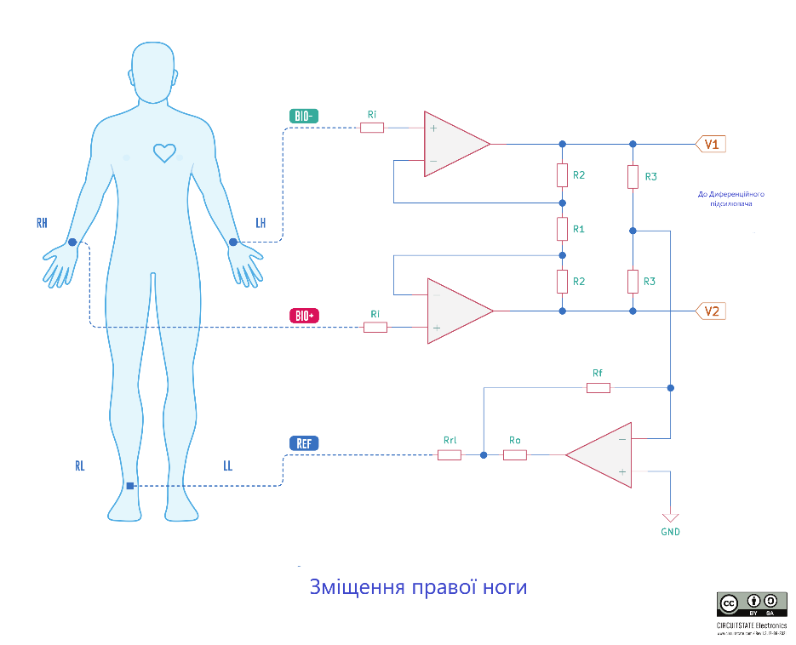
Рисунок 3.3 – Ілюстрація реалізації прийому «зміщення правої ноги» [33]

Для забезпечення смугової фільтрації тільки ЕОГ сигналів, автори розробили «прошивку» для таких платформ як Arduino, ESP32, в яких коди з виходу АЦП фільтруються цифровим лінійним фільтром в діапазоні частот від 0,5 Гц – 19,5 Гц.
Зазначений вище модуль BioAmp EXG Pill було вибрано із-за простоти використання та відкритих коду, схеми, 3D моделей та плати друкованої, що дає можливість іншому розробнику інтегрувати це рішення у власні проєкти.
В якості блоку АЦП виступає плата Arduino Uno, для якої розробники модуля представили «прошивку». Також в Arduino дуже зручно працювати з Serial портом для комунікації з комп’ютером з метою передачі йому вихідних даних АЦП.
Обчислювальним блоком для відображення електроокулограми є комп’ютер з ОС Linux, вибір якої був обумовлений реалізацією на ній портів Serial з використанням концепції "двійкових файлових систем" (devfs) та відповідних вузлів (nodes) в цій файловій системі. Вони дозволяють отримувати доступ до портів шляхом зчитування та запису файлів, пов'язаних з цими вузлами. Цей підхід на базі файлової системи дозволяє реалізувати стандартні операції введення-виведення, що робить використання портів Serial на Linux більш зручним та уніфікованим. Крім того, він дає можливість використовувати різноманітні інструменти та бібліотеки для роботи з файлами, що полегшує розробку та інтеграцію з іншими компонентами системи.
Алгоритм роботи програмного забезпечення для реєстрації ЕОГ-сигналів грунтується на запиті до користувача зробити рух ока в певне положення, очікування 3 с для підготовки, зчитування значення ЕОГ-сигнала через Serial порт, запис у файл і так для всіх 5 сторін за цикл (експеримент). Слід зазначити, що ЕОГ-сигнал, який записаний у файлі так само, як і тестовий сигнал розд. 2, складається з 150 вибірок з частотою дискретизації 75 Гц, тобто запис йде 2 с. Таким чином, в даному випадку дані ЕОГ реалізовано через черги (Queue) з 150 елементів, і ЕОГ зчитуються з Serial порт і записується в чергу допоки черга не буде повною. Також в программі є можливість регулювати кількість експериментів.
На рис. 3.4 зображено блок-схеми алгоритмів роботи програм для зчитування ЕОГ-сигналів та для мікроконтроллера Arduino Uno.
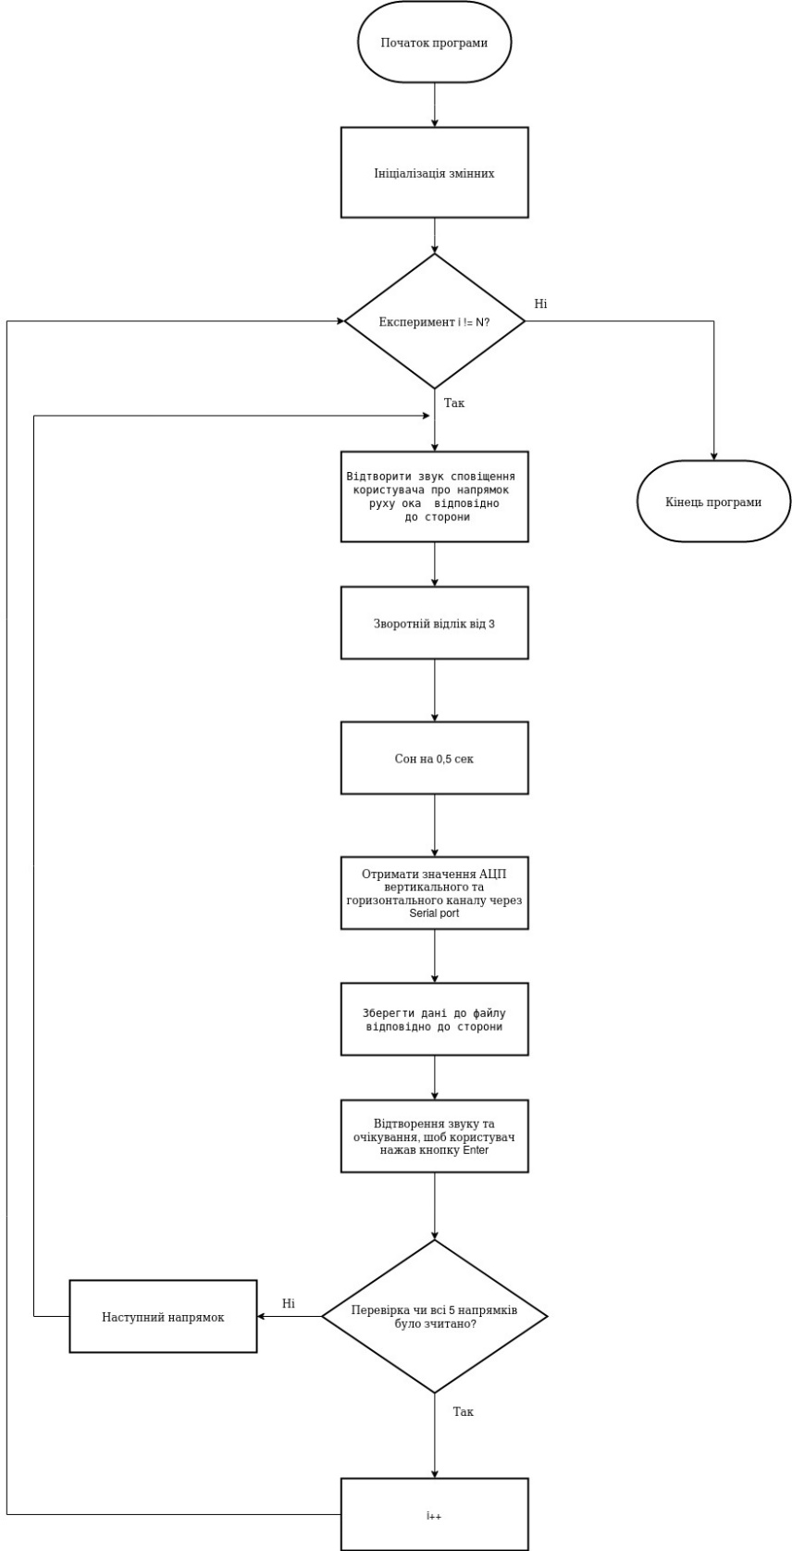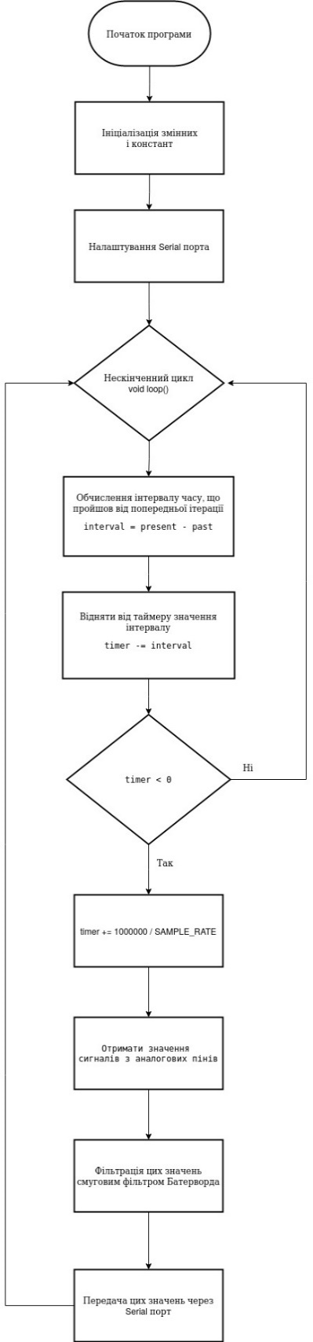
(б)
(а)

Рисунок 3.4 – Блок-схеми алгоритмів роботи: (а) - програми для реєстрації ЕОГ-сигналів, (б) - програми для мікроконтролера Arduino Uno
В мікроконтролері передача даних здійснюється таким чином, щоб частота дискретизації була рівною 75 Гц, для чого було реалізовано з допомогою таймера вимірювання пройденого часу з моменту останньої ітерації., тобто кодовий сигнал передається далі через певний інтервал часу, який заданий в таймері.
Таким чином, розроблено програмне забезпечення для зчитування та запису даних у файл для подальшої обробки та тренування класифікатора.

3.3 Обгрунтування вибору безпровідної передачі даних
Для комунікації між контроллером та мікрокомп’ютером, в якості радіомодема виступає Wi-Fi модуль. Мережева передача даних через Wi-Fi має кілька переваг, які роблять її кращим вибором порівняно з іншими технологіями:
- Висока швидкість передачі даних: Wi-Fi може забезпечити значно вищу швидкість передачі даних порівняно з іншими безпровідними технологіями, такими як Bluetooth або Zigbee.
- Широкий діапазон покриття: Wi-Fi має здатність забезпечити стабільне підключення на відносно великій відстані від точки доступу.
- Забезпечення універсальності: багато мікрокомп’ютерів, зокрема, такі як Beaglebone AI, Jetson nano, Beagleboard і загалом всі ПК мають вбудований Wi-Fi модуль, що дозволяє розробленій системі під’єднуватись та контролювати великим діапазоном периферійних пристроїв.

3.4 Аналіз експериментальних даних
За допомогою створеного макета системи для реєстрації і збору сигналів ЕОГ було зібрано 500 даних ЕОГ, тобто, така ж сама кількість, як і тестових сигналів. На рис. 3.5 наведено реальні дані ЕОГ для різних типів руху.
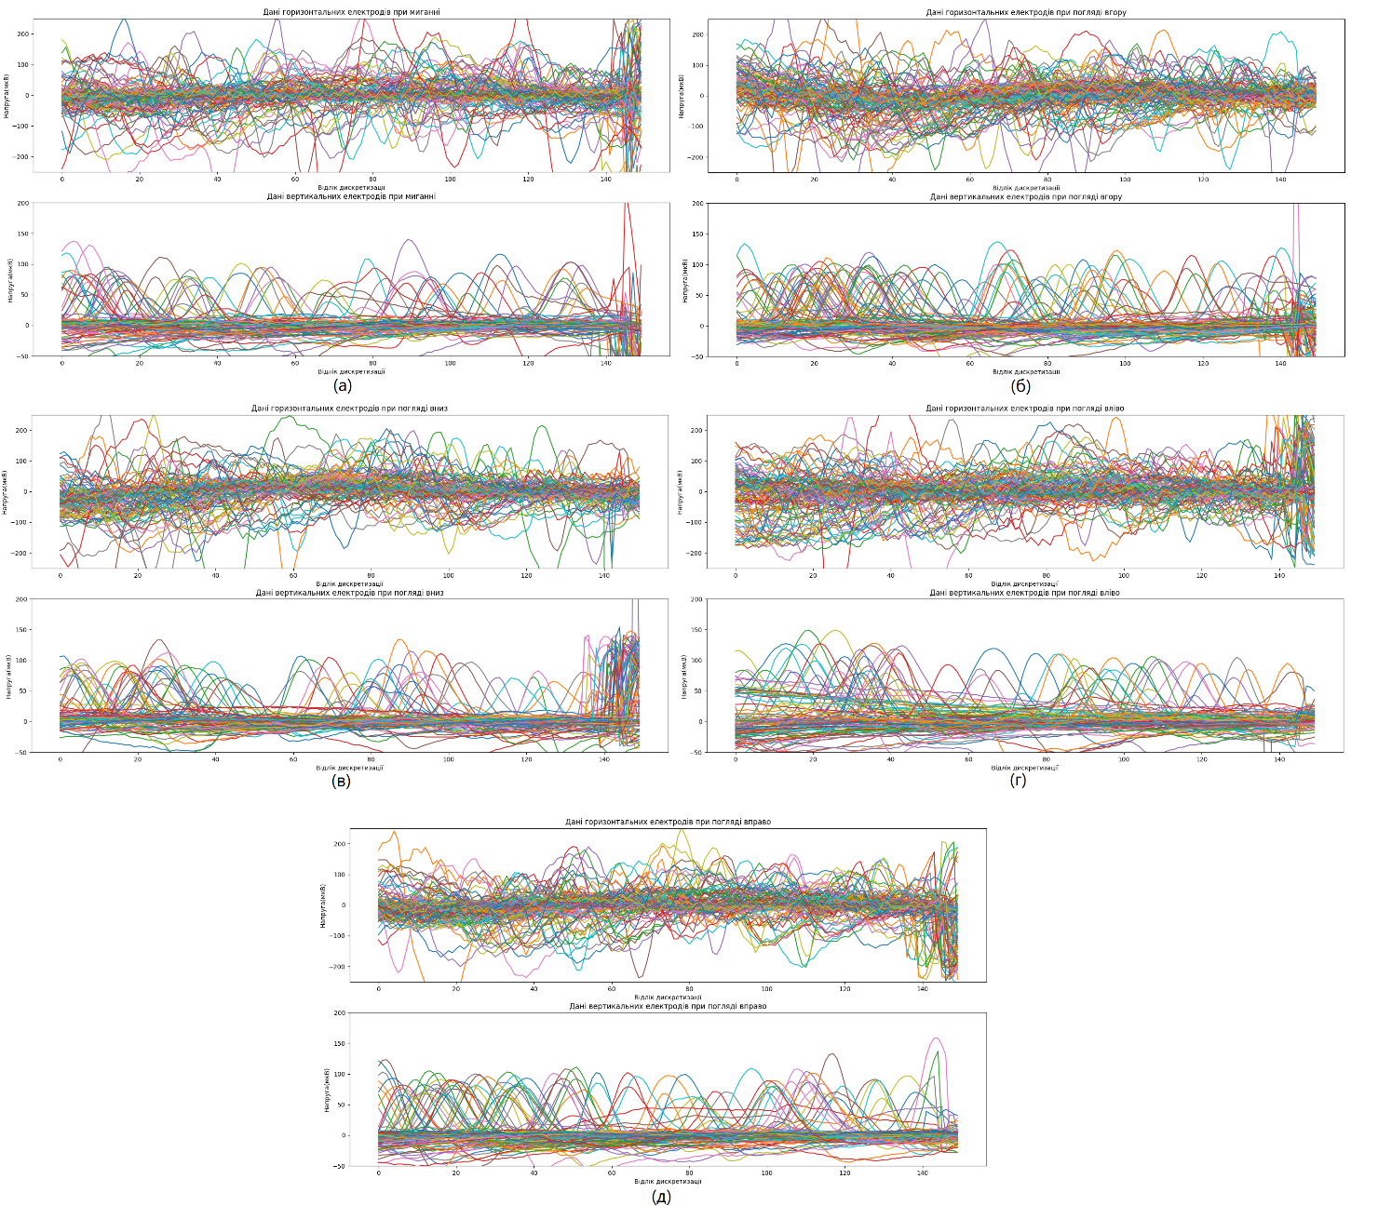
Рисунок 3.5 – Графіки реальних сигналів ЕОГ для різних типів руху очима: (а) моргання, (б) вгору, (в) вниз, (г) вліво, (д) вправо

Візьмемо випадковий сигнал і розглянемо спектрограму, щоб зрозуміти необхідність застосування ФНЧ для виділення корисного сигналу. На рис. 3.6 зображено спектр реального сигналу, із якого видно, що горизонтальний канал має більше низькочастотних шумів, що потребує використання ФНЧ, який вже було запропоновано та протестовано в розд. 2.
Після фільтрації (рис. 3.7) сигнал стає більш згладженим.
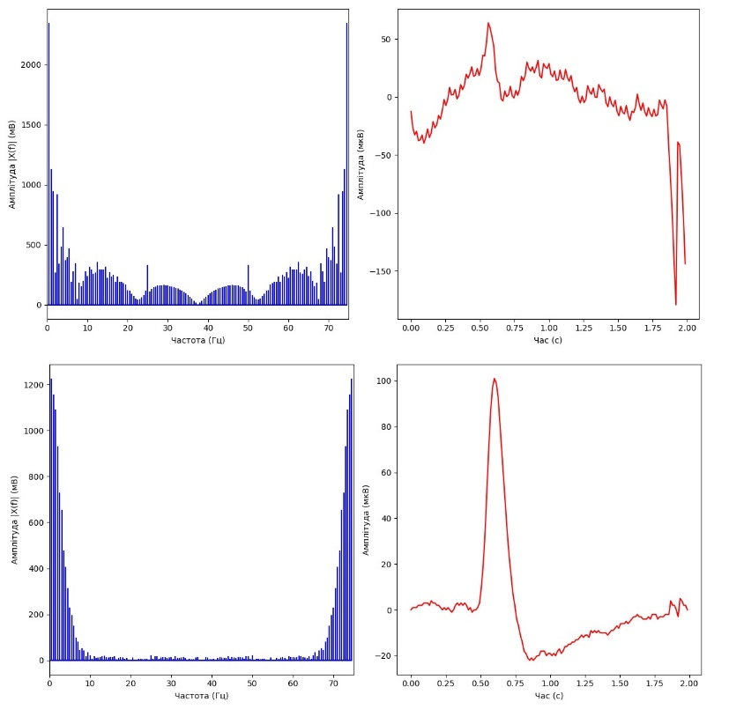
Рисунок 3.6 – Спектри реальних ЕОГ-сигналів з горизонтального
та вертикального каналів реєстрації
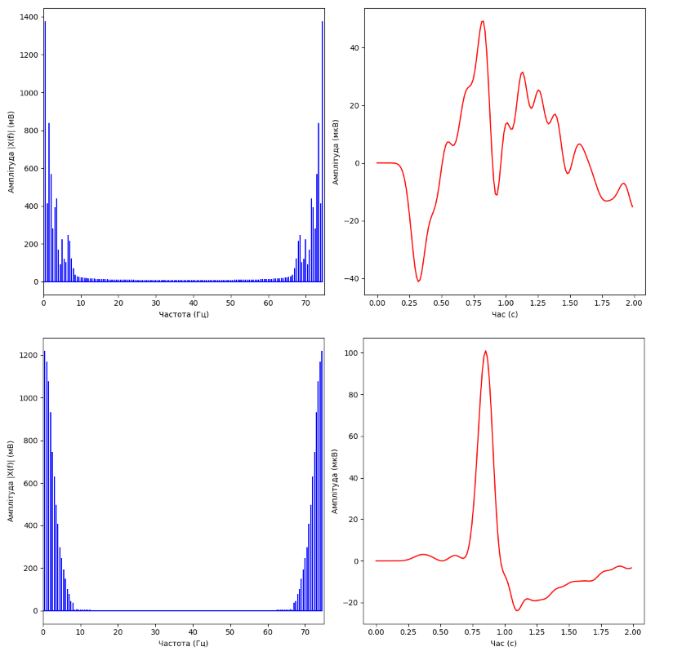
Рисунок 3.7 – Спектри реальних ЕОГ- сигналів з горизонтального та вертикального каналів реєстрації після фільтрації
Далі виконується тренування класифікатора, який реалізує обґрунтовано вибраний в розд. 2 метод «Випадковий ліс» і визначення значення достовірності класифікації: із 500 різних ЕОГ-сигналів було виділено 125, здійснено завантаження цих даних до класифікатора, який в свою чергу за результатами їх опрацювання надав класи тестових сигналів. На основі отриманих відповідей, які були співставлені з відомими (реальними) відповідями, було сформовано матрицю помилок (рис. 3.8), з якої шляхом нескладних обчислень витікає, що за реальними даними достовірність класифікації ЕОГ-сигналів склала 0,86. У порівнянні із результатами проведеного в розд. 2 імітаційного моделювання класифікатора на основі цього методу було отримано достовірність 0,9081, яка відрізняється лише на 0,041, що можна вважати цілком прийнятним.
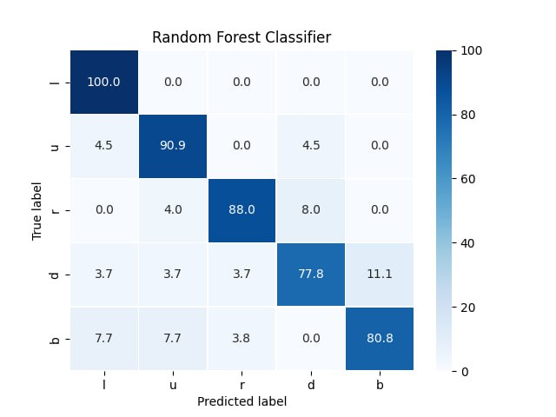
Рисунок 3.8 – Матриця помилок класифікації ЕОГ-сигналів
на основі реальних даних

3.5 Тестування макета системи керування на роботі Jetbot mini
Робот Jetbot mini (рис. 3.9) виконано на основі плати для штучного інтелекту Jetson nano 4GB, яка виступає в ролі мікрокомп’ютера згідно структурно-функціональній організації системи керування поглядом, наведеній в розд. 2.
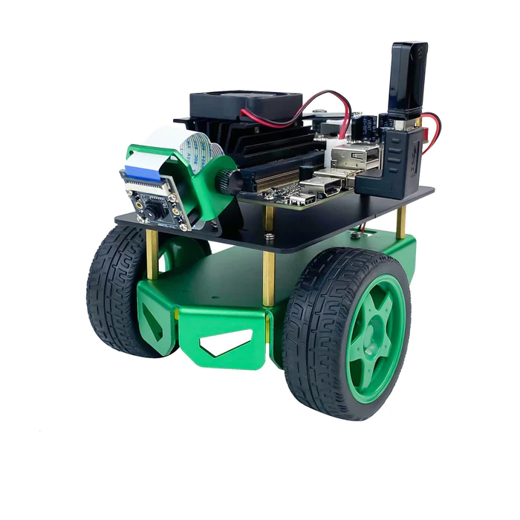
Рисунок 3.9 – Зовнішній вигляд робота Jetbot mini

Периферією цього мікрокомп’ютера є електродвигуни, камера, зумер, а також можна підключити серво-двигуни та дисплей. Зазначена вище плата також має Wi-Fi модуль, за допомогою якого буде здійснюватися передача даних про положення ока на периферію.
Для тестування макета системи в режимі керування зазначеним вище роботом було розроблено програмне забезпечення для сервера та клієнта, де сервером виступає обчислювальний блок з першим радіомодемом, а клієнтом - мікрокомп’ютер з периферією.
З метою реалізації сервера та клієнта і зв’язку між ними були використані сокети, що є програмним інтерфейсом або механізмом, який дозволяє програмам взаємодіяти з мережевими протоколами такими як TCP/IP. В сервері, де реалізовано алгоритм зчитування даних ЕОГ, обробки та класифікації рухів після того, як клієнт під’єднався, зчитування, обробка та класифікація відбувається в нескінченному циклі. Для синхронізації сигналів перед зчитуванням користувачеві подається звуковий сигнал про те, що через 3 с буде здійснюватись запис його рухів, щоб користувач розумів час запису. В клієнті спочатку встановлюються IP-адреси, створюються сокети, ініціалізується клас smbus, яка являє собою бібліотекою для здійснення комунікації через протокол передачі I2C. Цей протокол застосовується для комунікації із зумером, а саме: при записувані «1» в регістр з адресою 0x1B та зміщення 0x06 зумер працює і навпаки - при записуванні «0» - не працює. Після під’єднання до серверу робот приймає значення з серверу неперервно та здійснює рухи відповідно до руху ока. Рух робота здійснюється з використанням бібліотеки jetbotmini та класу Robot для керування ним. В цьому класі є процедури robot.left, robot.right, robot.backward, robot.forward, robot.stop, які приймають значення швидкості двигуна в діапазоні від 0 до 1. Для того, щоб двигун працював якийсь час необхідно викликати процедуру time.sleep, яка використовується для затримки виконання програми на певний період часу. Клієнт закінчує роботу після того, як отримає невірне значення (вірними значеннями являються літери l, r, u, d, b, які означають рух ока).
Блок-схеми алгоритмів роботи програм для серверу та клієнту макета системи наведено нижче на рис. 3.10.

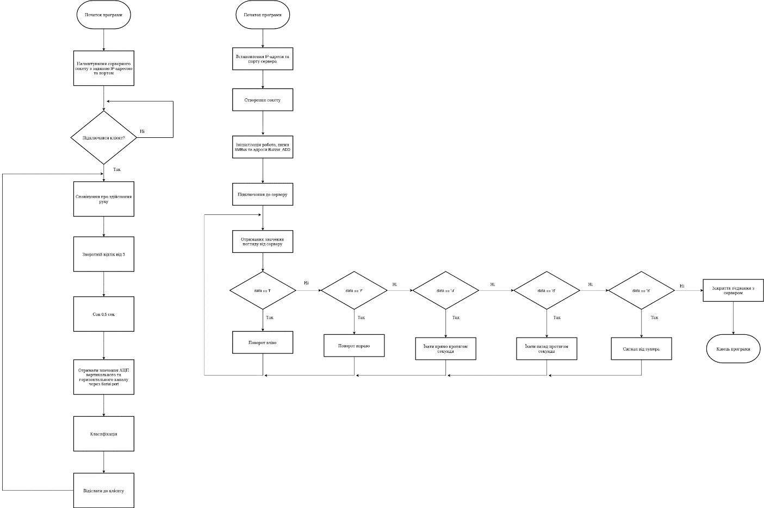
(а)
(б)

Рисунок 3.10 – Блок схеми алгоритмів роботи:
(а) - програми системи сервера; (б) - програми клієнта робота

3.6 Тестування макета системи для керування курсором комп’ютера
В випадку керування курсором клієнтом виступає ПК з операційною системою Linux. Сервер так само передає дані, як це було описано вище.
На рис. 3.11 зображено блок-схему алгоритму роботи клієнту, який керує курсором.
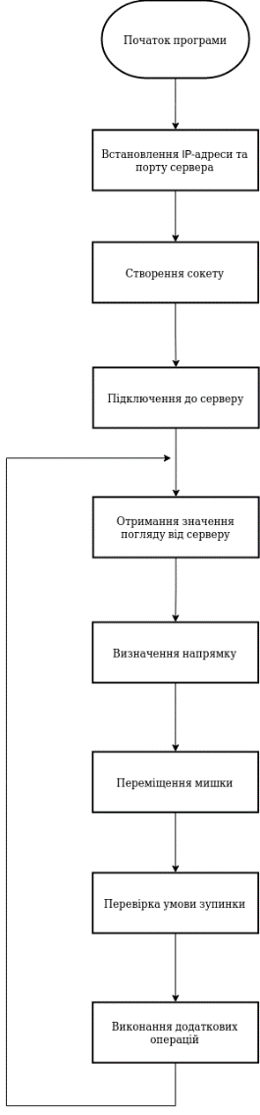
Рисунок 3.11 – Блок-схема алгоритму роботи клієнта, який керує курсором

Наведений вище алгоритм є узагальненим варіантом, оскільки самий код програми є досить громіздким. Налаштування серверу, створення сокету, підключення до серверу та отримання даних від нього відбувається так само, як і для керування роботом. Однак, є ряд відмінних блоків, а саме:
Визначення напрямку: після отримання даних про вхідний напрямок руху мишки програма перевіряє його значення і встановлює відповідний напрямок для подальшого переміщення мишки. Окрім перевірки програма здійснює також його порівняння з попереднім напрямком руху. Попередній напрямок необхідний для того, щоб можна було керувати правою кнопкою миші та подвійним її натисканням. Наприклад, якщо попереднім значенням було “вправо” і поточне “кліпання”, то це означає, що користувач хоче натиснути праву кнопку миші, так само для подвійного натискання миші попереднє і поточне значення руху має бути “кліпання”.
Переміщення мишки: після визначення напрямку руху програма реалізує функцію переміщення мишки в заданому напрямку протягом певного проміжку часу. Це включає зміну координат мишки на основі поточного напрямку руху, швидкості руху та інших параметрів. Під час цього процесу мишка поступово зміщується в заданому напрямку на кожному кроці визначеного часового проміжку. Наприклад, якщо мишка рухається вправо, програма збільшує значення X-координати мишки для переміщення її вправо.
Перевірка умови зупинки: після кожного кроку переміщення мишки виконується перевірка певних умов, щоб визначити, чи потрібно зупинити рух мишки. Ці умови можуть включати досягнення кінця екрану, натискання користувачем спеціальної клавіші для зупинки руху, отримання сигналу зовнішнього пристрою або інших обмежень. Якщо будь-яка з умов виконується, програма зупиняє рух мишки і переходить до наступних кроків.
Виконання додаткових операцій: після кожного кроку переміщення мишки програма може виконувати додаткові операції, які пов'язані з натисканням кнопок миші.
Всі зазначені вище операції відбуваються циклічно, поки користувач не натисне комбінацію клавіш про завершення процесу в терміналі. Для керування мишею використовується бібліотека pyautogui в мові програмування Python. Цей модуль надає функціональність для автоматизації рухів миші та керування клавіатурою на комп'ютері. При цьому найчастіше використовувались функції для переміщення курсору moveTo(x, y), rightClick(), doubleClick().

Висновки за розд. 3
Обгрунтовано вибір компонентної бази для реалізації макета системи керування поглядом, основними із яких є гелеві електроди, модуль реєстрації ЕОГ BioAmp EXG Pill (інструментальний підсилювач, підсилювач та смуговий фільтр), плата Arduino Uno (АЦП), ПК з ОС Linux (обчислювальний компонент з радіомодемом), а також периферія у вигляді робота Jetbot mini на основі плати для штучного інтелекту Jetson nano 4GB і мишка ПК з ОС Linux.
Розроблено пакет програмного забезпечення для зчитування та запису відповідних ЕОГ-сигналів у файли для подальшої обробки і тренування згідно алгоритму класифікації на основі методу «Випадковий ліс».
На основі отриманих відповідей, які були співставлені з відомими (реальними) відповідями, сформовано матрицю помилок, з якої витікає, що за реальними даними достовірність класифікації ЕОГ-сигналів склала 0,86. У порівнянні із результатами проведеного в розд. 2 імітаційного моделювання класифікатора на основі цього методу було отримано достовірність 0,9081, яка відрізняється від експериментальних лише на 4,1%, що можна вважати цілком прийнятним.
Обгрунтовано вибір радіомодуля на основі технології Wi-Fi для комунікації з периферією, який забезпечує швидкодію передачі даних та надає універсальність розробленому рішенню.
Реалізовано тестування макети системи керування поглядом для управління роботом Jetbot mini та курсором миші, яке підтвердило працездатність та універсальність запропонованих рішень.

Загальні висновки
У дисертаційній роботі вирішено актуальну та важливу науково-прикладну задачу підвищення достовірності та універсальності систем керування поглядом на основі методу ЕОГ шляхом подальшого розвитку існуючих підходів їх побудови, включаючи методи класифікації ЕОГ-сигналів, удосконалення їх структурно-функціональної організації, розроблення алгоритмічних і програмних рішень реалізації та створення макета системи керування поглядом на їх основі.
Під час виконання досліджень отримано наступні практичні та наукові результати:
- Проаналізовано метод ЕОГ та засоби реєстрації електроокулограм, що дозволило сформувати вимоги до основних структурних складових тракту реєстрації. Виконано аналіз сучасних систем керування поглядом, включаючи результати патентного пошуку та сформовано вибір необхідних процедур в розроблювальному рішенні, а саме підсилення вхідного сигналу, його попередньої фільтрації, АЦП і цифрової обробки, що включає в собі фільтрацію та класифікацію ЕОГ-сигналів з високою достовірністю та швидкодією

- . Сформульовано постановку завдання дослідження, яке полягає в розробленні та створенні універсальної системи керування поглядом на основі ЕОГ-сигналів, яка дозволяє керувати різними застосунками, мобільними пристроями і забезпечує якісну обробку та достовірну класифікацію сигналу.

- Проведено аналіз сучасних методів класифікації електроокулограм, а саме: логістична регресія, дерево рішень, випадковий ліс, алгоритм опорних векторів, К-найближчих сусідів, AdaBoost, XGBoost, Naïve Bayes, нейромережа EEGNet, EEGNet_SSVEP, DeepConvolutional Network, Shallow Convolutional Network та визначено переваги і недоліки кожного з методів.
- Запропоновано удосконалену структурно-функціональну організацію системи керування поглядом, відрізняльною особливістю якої є наявність в ній 2-х радіомодемних складових між трактом реєстрації, обробки і класифікації ЕОГ-сигналів і мікрокомп’ютером, що забезпечує гнучкість та універсальність запропонованого рішення в залежності від застосунку;
- Проведено імітаційне моделювання тестових даних ЕОГ при різних типів руху з сайту Kaggle з використанням 12 методів класифікації. Обґрунтовано вибір базового методу класифікації ЕОГ-сигналів за допомогою сформованих матриців помилок кожного методу та критерієм достовірності. Встановлено, що найкращий результат (0,9081) класифікації показує метод «Випадкового лісу», який обраний як базовий класифікатор.
- Створено макет системи керування поглядом, до складу якого входять гелеві електроди, модуль реєстрації ЕОГ BioAmp EXG Pill (інструментальний підсилювач, підсилювач та смуговий фільтр), плата Arduino Uno (АЦП), ПК з ОС Linux (обчислювальний компонент з радіомодемом), а також периферія у вигляді робота Jetbot mini на основі плати для штучного інтелекту Jetson nano 4GB і мишка ПК з ОС Linux. Розроблено для нього пакет програмного забезпечення для зчитування та запису відповідних ЕОГ-сигналів у файли для подальшої обробки і тренування згідно алгоритму класифікації на основі методу «Випадковий ліс». На основі співставлення отриманих даних та відповідей встановлено, що достовірність за реальними даними складає 0,86, що лише на 4,1% відрізняється від тестових.
- Обгрунтовано вибір радіомодуля, а саме Wi-Fi модуля для комунікації з периферією, який забезпечує швидкодію передачі даних та надає універсальність розробленому рішенню. Виконано експериментальні дослідження макета, включаючи керування поглядом міні-роботом та мишкою ПК, яке підтвердило працездатність та універсальність запропонованих рішень.
Таким чином, можна стверджувати, що основні завдання роботи виконані, а мета магістерської дисертації досягнута.

Список використаних джерел

- Electrooculography [Електронний ресурс] – Режим доступу до ресурсу: https://en.wikipedia.org/wiki/Electrooculography.
- Imperceptible electrooculography graphene sensor system for human–robot interface [Електронний ресурс] / [A. Shideh Kabiri, K. Myungsoo, K. Irene Agnes та ін.] // Nature partner journals. – 2018. – Режим доступу до ресурсу: https://www.nature.com/articles/s41699-018-0064-4.
- Eye Blinking EOG Signals as Biometrics [Електронний ресурс] / Sherif N. Abbas, M. Abo-Zahhad // Springer. – 2016. – Режим доступу до ресурсу: https://link.springer.com/chapter/10.1007/978-3-319-47301-7_5.
- B-Alert X10 Technical Manual [Електронний ресурс] – Режим доступу до ресурсу: https://imotions.com/products/hardware/b-alert-x10/#product-specifications.
- Electrooculography (EOG) Sensor [Електронний ресурс] – Режим доступу до ресурсу: https://www.pluxbiosignals.com/products/electrooculography-eog-sensor-1.
- Mam Sense [Електронний ресурс] – Режим доступу до ресурсу: https://www.mamhightech.com/MamSense.html.
- BioAmp EXG Pill [Електронний ресурс] – Режим доступу до ресурсу: https://www.crowdsupply.com/upside-down-labs/bioamp-exg-pill.
- BYB Spike Recorder [Електронний ресурс] – Режим доступу до ресурсу: https://backyardbrains.com/products/spikerecorder.
- Human–Machine Interface: Multiclass Classification by Machine Learning on 1D EOG Signals for the Control of an Omnidirectional Robot [Електронний ресурс] / Francisco David Pérez-Reynoso, Liliam Rodríguez-Guerrero, Julio César Salgado-Ramírez, Rocío Ortega-Palacios // Sensors. – 2021. – Режим доступу до ресурсу: https://doi.org/10.3390/s21175882.
- Development of an EOG-based system to control a serious game [Електронний ресурс] / [Alberto López, Marta Fernández, Héctor Rodríguez та ін.] // Elsevier. – 2018. – Режим доступу до ресурсу: https://doi.org/10.1016/j.measurement.2018.06.017.
- Development of a Computer Writing System Based on EOG [Електронний ресурс] / [Alberto López, Francisco Ferrero, David Yangüela та ін.] // Sensors. – 2017. – Режим доступу до ресурсу: https://doi.org/10.3390/s17071505.
- Design and Development of an EOG-based System to Control Electric Wheelchair for People Suffering from Quadriplegia or Quadriparesis [Електронний ресурс] / [Md. Fahim Bhuyain, Md. Ahsan-Ul Kabir Shawon, Nazmus Sakib та ін.] // IEEE. – 2019. – Режим доступу до ресурсу: https://ieeexplore.ieee.org/document/8644378.

- Apparatus and method for eye tracking interface [Електронний ресурс] / [Arie A. Kaufman, Amit Bandopadhay, George J. Piligian та ін.]. – 1994. – Режим доступу до ресурсу: https://patents.google.com/patent/US5360971A/en.
- Wearable head-mounted, glass-style computing devices with EOG acquisition and analysis for human-computer interfaces [Електронний ресурс] / Zhanpeng Jin, Sarah Laszlo. – 2018. – Режим доступу до ресурсу: https://patents.google.com/patent/US9955895B2/en.
- Method and apparatus for generating control signals using electro-oculographic potentials [Електронний ресурс] / David Nugent, Karla Ziri-Castro. – 2002. – Режим доступу до ресурсу: https://patents.google.com/patent/WO2004021157A1/en.

- System for the remote control of objects, machines or equipment by eog signals [Електронний ресурс] / Nolasco Jauregui Oralia. – 2022. – Режим доступу до ресурсу: https://patents.google.com/patent/WO2022015132A1/en?oq=WO2022015132A1.
- Multiclass logistic regression from scratch [Електронний ресурс] / Sophia Yang. – 2021. – Режим доступу до ресурсу: https://towardsdatascience.com/multiclass-logistic-regression-from-scratch-9cc0007da372.
- Decision Tree Classification Algorithm [Електронний ресурс] – Режим доступу до ресурсу: https://www.javatpoint.com/machine-learning-decision-tree-classification-algorithm.
- Decision Tree Classification in Python Tutorial [Електронний ресурс] / Avinash Navlani. – 2023. – Режим доступу до ресурсу: https://www.datacamp.com/tutorial/decision-tree-classification-python.
- Random Forest Algorithm [Електронний ресурс] – Режим доступу до ресурсу: https://www.javatpoint.com/machine-learning-random-forest-algorithm.
- Support Vector Machine — Introduction to Machine Learning Algorithms [Електронний ресурс] / Rohith Gandhi. – 2018. – Режим доступу до ресурсу: https://towardsdatascience.com/support-vector-machine-introduction-to-machine-learning-algorithms-934a444fca47.
- KNN visualization in just 13 lines of code [Електронний ресурс]. – 2019. – Режим доступу до ресурсу: https://towardsdatascience.com/knn-visualization-in-just-13-lines-of-code-32820d72c6b6.

- Introduction to k-Nearest Neighbors (kNN) Algorithm [Електронний ресурс] / Rajvi Shah – Режим доступу до ресурсу: https://ai.plainenglish.io/introduction-to-k-nearest-neighbors-knn-algorithm-e8617a448fa8.
- XGBoost Algorithm Explained in Less Than 5 Minutes [Електронний ресурс] / Nilesh Verma. – 2022. – Режим доступу до ресурсу: https://medium.com/@techynilesh/xgboost-algorithm-explained-in-less-than-5-minutes-b561dcc1ccee.
- An Introduction to Naïve Bayes Classifier [Електронний ресурс]. – 2019. – Режим доступу до ресурсу: https://towardsdatascience.com/introduction-to-na%C3%AFve-bayes-classifier-fa59e3e24aaf.
- Introduction to AdaBoost for Absolute Beginners [Електронний ресурс] / Shruti Sureshan. – 2022. – Режим доступу до ресурсу: https://www.analyticsvidhya.com/blog/2022/01/introduction-to-adaboost-for-absolute-beginners/.
- EEGNet: A Compact Convolutional Neural Network for EEG-based Brain-Computer Interfaces [Електронний ресурс] / Vernon J. Lawhern, Amelia J. Solon, Nicholas R. Waytowich та ін.]. – 2018. – Режим доступу до ресурсу: https://arxiv.org/abs/1611.08024.
- Convolutional Neural Network: An Overview [Електронний ресурс]. – 2022. – Режим доступу до ресурсу: https://www.analyticsvidhya.com/blog/2022/01/convolutional-neural-network-an-overview/.
- Convolution Neural Network [Електронний ресурс] – Режим доступу до ресурсу: https://developersbreach.com/convolution-neural-network-deep-learning/.

- Shallow convolutional neural network for image classification [Електронний ресурс] / Fangyuan Lei, Xun Liu, Qingyun Dai, Bingo Wing-Kuen Ling // Springer. – 2019. – Режим доступу до ресурсу: https://link.springer.com/article/10.1007/s42452-019-1903-4.
- EOG DATASET [Електронний ресурс] – Режим доступу до ресурсу: https://www.kaggle.com/datasets/palakk2911/eog-dataset.
- BioAmp EXG Pill [Електронний ресурс] – Режим доступу до ресурсу: https://github.com/upsidedownlabs/BioAmp-EXG-Pill.
- Upside Down Labs BioAmp EXG Pill v0.7 Biopotential AFE: Hardware Overview and Interfacing with Arduino [Електронний ресурс] / Vishnu Mohanan. – 2021. – Режим доступу до ресурсу: https://www.circuitstate.com/wp-content/cache/all/tutorials/upside-down-labs-bioamp-exg-pill-v0-7-biopotential-afe-hardware-overview-and-interfacing-with-arduino/index.html.

Додаток А. Копія сертифікату та тез доповіді на конференції





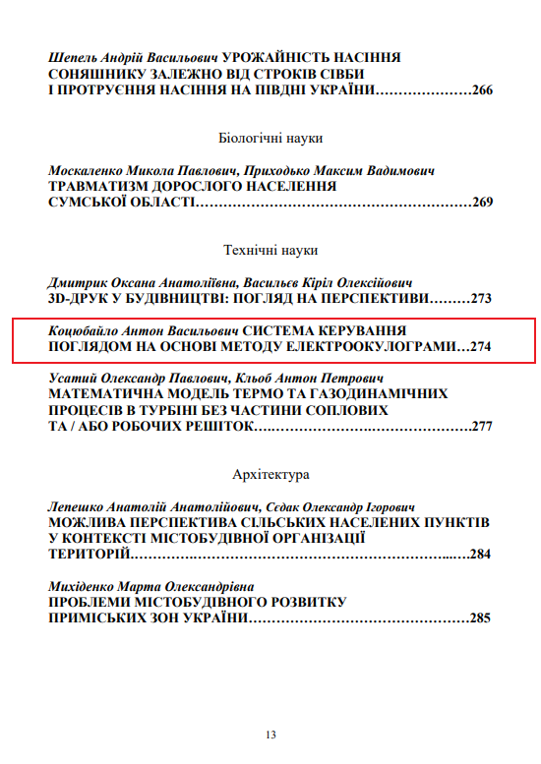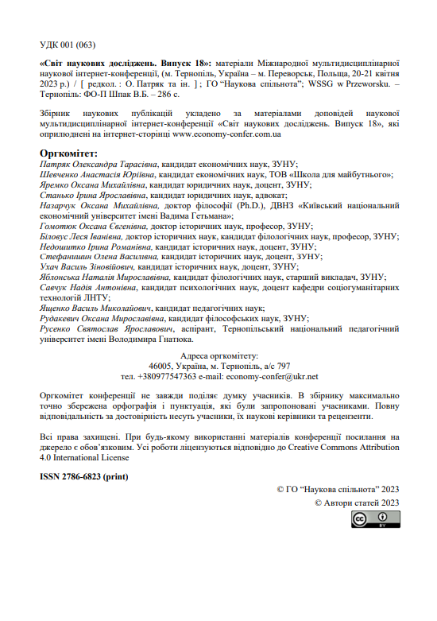

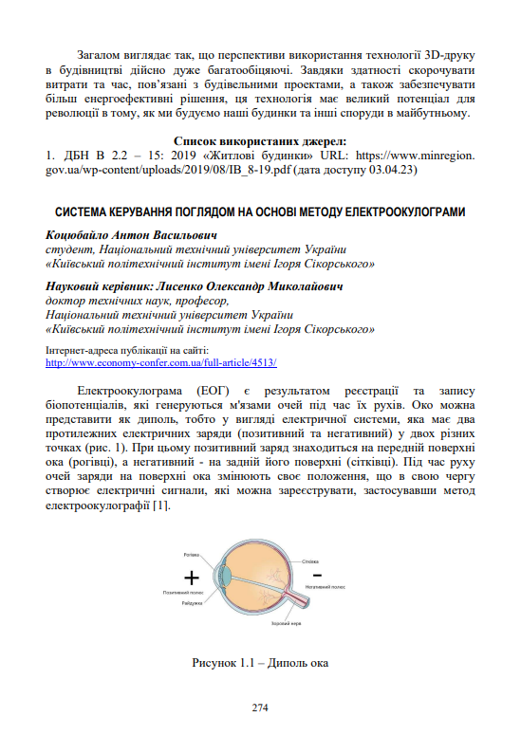
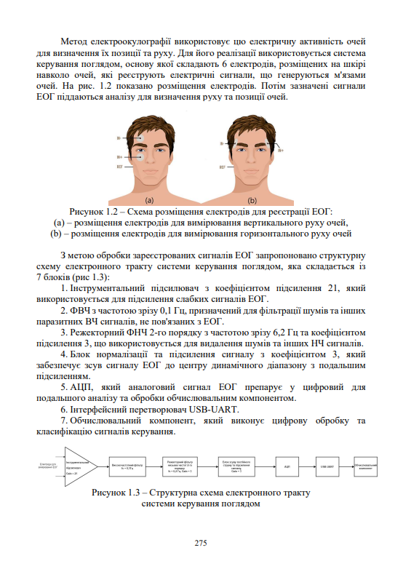
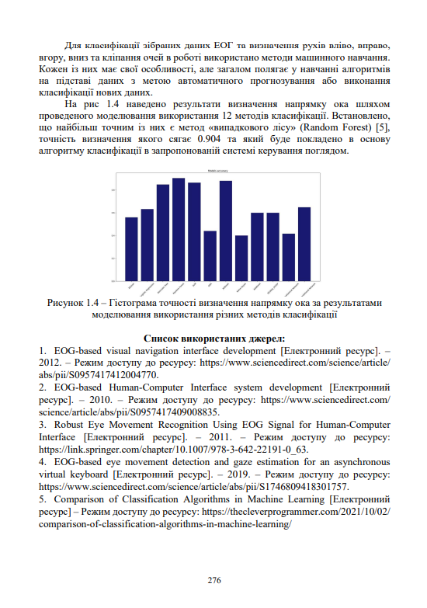

Додаток Б. Лістинг програми

Програма для контролю курсором миші:

import threading
import time as t
import pyautogui as pyautogui
import msvcrt as keyboard

class Controling:
"""
Class to control the mouse on the computer from python
"""
def __init__(self):
size = pyautogui.size()
self.width = size[0]
self.height = size[1]
self.prev_direction = None
self.stop = False
self.step = 8

def move_mouse(self, direction):
"""
Method to determine which direction to move the mouse
"""
pos = pyautogui.position()
self.x = pos[0]
self.y = pos[1]
if (
(direction == "r" and self.prev_direction == "l")
or (direction == "l" and self.prev_direction == "r")
or (direction == "u" and self.prev_direction == "d")
or (direction == "d" and self.prev_direction == "u")
or (direction == "l" and self.prev_direction == "rd")
or (direction == "r" and self.prev_direction == "ld")
or (direction == "r" and self.prev_direction == "lu")
or (direction == "l" and self.prev_direction == "ru")
or (direction == "u" and self.prev_direction == "rd")
or (direction == "u" and self.prev_direction == "ld")
or (direction == "d" and self.prev_direction == "ru")
or (direction == "d" and self.prev_direction == "lu")
):
self.stop = True
self.prev_direction = None

elif (
direction == "r"
and self.prev_direction == "u"
or (direction == "u" and self.prev_direction == "r")
):
self.stop = True
t.sleep(0.1)
self.stop = False
self.prev_direction = "ru"
threading.Thread(target=self.move_loop, args=("ru", 1)).start()

elif (
direction == "r"
and self.prev_direction == "d"
or (direction == "d" and self.prev_direction == "r")
):
self.stop = True
t.sleep(0.1)
self.stop = False
self.prev_direction = "rd"
threading.Thread(target=self.move_loop, args=("rd", 1)).start()

elif (direction == "l" and self.prev_direction == "u") or (
direction == "u" and self.prev_direction == "l"
):
self.stop = True
t.sleep(0.1)
self.stop = False
self.prev_direction = "lu"
threading.Thread(target=self.move_loop, args=("lu", 1)).start()

elif (direction == "l" and self.prev_direction == "d") or (
direction == "d" and self.prev_direction == "l"
):
self.stop = True
t.sleep(0.1)
self.stop = False
self.prev_direction = "ld"
threading.Thread(target=self.move_loop, args=("ld", 1)).start()

elif direction == "l":
self.stop = False
threading.Thread(target=self.move_loop, args=("l", 1)).start()
self.prev_direction = "l"

elif direction == "r":
self.stop = False
threading.Thread(target=self.move_loop, args=("r", 1)).start()
self.prev_direction = "r"

elif direction == "u":
self.stop = False
threading.Thread(target=self.move_loop, args=("u", 1)).start()
self.prev_direction = "u"
elif direction == "d":
self.stop = False
threading.Thread(target=self.move_loop, args=("d", 1)).start()
self.prev_direction = "d"
elif direction == "b":
self.stop = True
t.sleep(0.1)
pyautogui.click()
self.prev_direction = None
elif direction == "b" and self.prev_direction == "b":
self.stop = True
t.sleep(0.1)
pyautogui.doubleClick()
self.prev_direction = None
elif direction == "rb":
self.stop = True
t.sleep(0.1)
self.stop = False
pyautogui.rightClick()
self.prev_direction = None

def move_loop(self, direction, time):
"""
Method to move the mouse in the specified direction for the aloted time
"""
if time == 0:
if direction == "r":
if self.x < self.width:
self.x += self.step
pyautogui.moveTo(self.x, self.y)
elif direction == "l":
if self.x > 0:
self.x -= self.step
pyautogui.moveTo(self.x, self.y)
elif direction == "u":
if self.y > 0:
self.y -= self.step
pyautogui.moveTo(self.x, self.y)
elif direction == "d":
if self.y < self.height:
self.y += self.step
pyautogui.moveTo(self.x, self.y)

elif direction == "ru":
if self.x < self.width and self.y > 0:
self.x += self.step
self.y -= self.step
pyautogui.moveTo(self.x, self.y)
elif self.x < self.width:
self.x += self.step
pyautogui.moveTo(self.x, self.y)
elif self.y > 0:
self.y -= self.step
pyautogui.moveTo(self.x, self.y)

elif direction == "rd":
if self.x < self.width and self.y < self.height:
self.x += self.step
self.y += self.step
pyautogui.moveTo(self.x, self.y)
elif self.x < self.width:
self.x += self.step
pyautogui.moveTo(self.x, self.y)
elif self.y < self.height:
self.y += self.step
pyautogui.moveTo(self.x, self.y)

elif direction == "lu":
if self.x > 0 and self.y > 0:
self.x -= self.step
self.y -= self.step
pyautogui.moveTo(self.x, self.y)
elif self.x > 0:
self.x -= self.step
pyautogui.moveTo(self.x, self.y)
elif self.y > 0:
self.y -= self.step
pyautogui.moveTo(self.x, self.y)

elif direction == "ld":
if self.x > 0 and self.y < self.height:
self.x -= self.step
self.y += self.step
pyautogui.moveTo(self.x, self.y)
elif self.x > 0:
self.x -= self.step
pyautogui.moveTo(self.x, self.y)
elif self.y < self.height:
self.y += self.step
pyautogui.moveTo(self.x, self.y)

else:
while True:
if direction == "r":
if self.x < self.width:
self.x += self.step
pyautogui.moveTo(self.x, self.y)
elif direction == "l":
if self.x > 0:
self.x -= self.step
pyautogui.moveTo(self.x, self.y)
elif direction == "u":
if self.y > 0:
self.y -= self.step
pyautogui.moveTo(self.x, self.y)
elif direction == "d":
if self.y < self.height:
self.y += self.step
pyautogui.moveTo(self.x, self.y)

elif direction == "ru":
if self.x < self.width and self.y > 0:
self.x += self.step
self.y -= self.step
pyautogui.moveTo(self.x, self.y)
elif self.x < self.width:
self.x += self.step
pyautogui.moveTo(self.x, self.y)
elif self.y > 0:
self.y -= self.step
pyautogui.moveTo(self.x, self.y)

elif direction == "rd":
if self.x < self.width and self.y < self.height:
self.x += self.step
self.y += self.step
pyautogui.moveTo(self.x, self.y)
elif self.x < self.width:
self.x += self.step
pyautogui.moveTo(self.x, self.y)
elif self.y < self.height:
self.y += self.step
pyautogui.moveTo(self.x, self.y)

elif direction == "lu":
if self.x > 0 and self.y > 0:
self.x -= self.step
self.y -= self.step
pyautogui.moveTo(self.x, self.y)
elif self.x > 0:
self.x -= self.step
pyautogui.moveTo(self.x, self.y)
elif self.y > 0:
self.y -= self.step
pyautogui.moveTo(self.x, self.y)

elif direction == "ld":
if self.x > 0 and self.y < self.height:
self.x -= self.step
self.y += self.step
pyautogui.moveTo(self.x, self.y)
elif self.x > 0:
self.x -= self.step
pyautogui.moveTo(self.x, self.y)
elif self.y < self.height:
self.y += self.step
pyautogui.moveTo(self.x, self.y)

t.sleep(0.001)
if self.stop:
break

Програма для збору даних ЕОГ:

import matplotlib.pyplot as plt
import numpy as np
import serial
import time
from sklearn import metrics
from scipy import signal
from playsound import playsound
from pyriemann.utils.viz import plot_confusion_matrix
import pickle
import os
import pandas as pd
from queue import Queue

class DataReader:
"""
This class reads data from the serial port and analyzes it to identify the most recent input when prompted by another file
"""

def __init__(self, freq = 5):
"""
Initialize serial port and datastructure, establish bin intervals for frequency response
"""

self.ser = serial.Serial("/dev/ttyACM0", 115200, timeout=0.00001)
self.side_data = 0
self.vert_data = 0
self.ser.flushInput()
self.ser.flushOutput()

time.sleep(freq)
self.data = Queue(150)
self.bin_names = ["Delta", "Theta", "Alpha", "Beta", "Gamma"]
self.bands = [1,2,4,5,6,7,8,9,10,11,12,13,14,15,16,17,18,19,20,]

def countdown(self, t):
while t:
mins, secs = divmod(t, 60)
timer = '{:02d}:{:02d}'.format(mins, secs)
print(timer, end="\r")
time.sleep(1)
t -= 1
playsound('go.mp3')

def filter_signal(self,hor, vert, b_coef, a_coef):
y_one = signal.lfilter(b_coef, a_coef, hor)
y_two = signal.lfilter(b_coef, a_coef, vert)
return np.vstack((y_one, y_two))

def get_data(self, plot=False):
"""
Method calls for data from the serial port, analyzes it with a FFT and bins the data.
The binned data can be returned, and a plot of the data from the FFT can be shown if plot is set to true
"""

self.read_serial()

# Convert the data left in the queue to a numpy array
while not self.data.full():
time.sleep(0.1)
millisec = int(round(time.time() * 1000))
print("1:", millisec)
self.read_serial()
millisec = int(round(time.time() * 1000))
print("2:", millisec)

data_array = np.array(self.data.queue)
freq = np.fft.fftfreq(data_array.shape[0]) * np.average(data_array[0, 0])

freq = freq[0 : len(freq) // 2]

fftData = None
bandsData = None

for i in range(1, data_array.shape[1]):

# Do a FFT on the data
fftReading = np.fft.fft(data_array[:, i])
fftReading = fftReading[0 : len(fftReading) // 2]
fftReading = np.sqrt(fftReading.real**2 + fftReading.imag**2)

if fftData is None:
fftData = fftReading
else:
fftData = np.vstack((fftData, fftReading))
# y, x = fftData.shape
# fftData = fftData.reshape((x, y))

bands = self.create_bands(freq, fftReading)

if bandsData is None:
bandsData = bands
else:
bandsData = np.hstack((bandsData, bands))
# y, x = bandsData.shape
# bandsData = bandsData.reshape((x, y))

if plot:
plt.plot(data_array)
plt.stem(freq, fftReading, markerfmt=" ")
plt.legend()
plt.show(block=True)

# Return results of the fourier transform
return freq, fftData, bandsData

def get_direction(self, plot=False):
"""
This method determines the direction of the last input based on the recent readings from the serial port
The return is a string indicating which direction to move the cursor and the binned data that is based on
which can later be used for a machine learning algorithm
"""

self.read_serial()

# Convert the data left in the queue to a numpy array
while not self.data.full():
time.sleep(0.1)
self.read_serial()

data_array = np.array(self.data.queue)
freq = np.fft.fftfreq(data_array.shape[0]) * np.average(data_array[0, 0])
# print(data_array)
# print(freq)

freq = freq[0 : len(freq) // 2]

fftData = None
bandsData = None

for i in range(1, data_array.shape[1]):

# Do a FFT on the data
fftReading = np.fft.fft(data_array[:, i])
fftReading = fftReading[0 : len(fftReading) // 2]
fftReading = np.sqrt(fftReading.real**2 + fftReading.imag**2)

if fftData is None:
fftData = fftReading
else:
fftData = np.vstack((fftData, fftReading))
# y, x = fftData.shape
# fftData = fftData.reshape((x, y))

bands = self.create_bands(freq, fftReading)

if bandsData is None:
bandsData = bands
else:
bandsData = np.hstack((bandsData, bands))
# y, x = bandsData.shape
# bandsData = bandsData.reshape((x, y))
# print(fftReading)
if plot:
plt.plot(data_array)
plt.stem(freq, fftReading, markerfmt=" ")
plt.legend()
plt.show(block=True)

# Return results of the fourier transform
return bandsData, data_array

def read_serial(self):
"""
This method reads the serial input and updates the data queue. It filters out invalid data and leave the most recent data on the queue
"""

input_raw = self.ser.readline()
input_decoded = input_raw.decode()

last = [0, 0, 0]

while self.ser.inWaiting() > 1:

try:
if input_decoded[0] != "<" or input_decoded[-3] != ">":
input_raw = self.ser.readline()
input_decoded = input_raw.decode()
continue

if len(input_raw) > 5:
input_string = (
input_decoded.strip().replace("<", "").replace(">", "")
)
input_s_array = input_string.split()
input_list = list(map(float, input_s_array))
input_array = np.array(input_list)

if len(input_array) == 3:

if self.data.full():
self.data.get()

last = input_array
self.data.put(input_array)

input_raw = self.ser.readline()
input_decoded = input_raw.decode()

except:
input_raw = self.ser.readline()
input_decoded = input_raw.decode()

def get_names(self):
return self.bin_names

def get_bands(self):
return self.bands

def create_bands(self, frequencies, amplitudes):

bandTotals = [0 for i in range(len(self.bands))]
bandCounts = [0 for i in range(len(self.bands))]

for point in range(len(frequencies)):
for i, amplitude_limit in enumerate(self.bands):
if frequencies[point] < amplitude_limit:
# print(frequencies[point], amplitude_limit)
bandTotals[i] += amplitudes[point]
bandCounts[i] += 1
break

# print(bandTotals, bandCounts)
band_average = list(np.array(bandTotals) / np.array(bandCounts))
# print(band_average)

return band_average

def compute_input(self):

bands, data_array = self.get_direction()

fs = 75
fc = 8
fd = 10
wp = fc / (fs / 2)
ws = fd / (fs / 2)
N, Wn = signal.buttord(wp, ws, 3, 40)
b, a = signal.butter(N, Wn)
kernels, chans, samples = 1, 2, 150
bands, data_array = self.get_direction()

in_data = self.filter_signal(data_array[:, 1], data_array[:, 2], b, a)
in_data = in_data.reshape(1, -1)

print(in_data.shape)

with open("RandFor.pkl", 'rb') as file:
clf = pickle.load(file)
y_pred = clf.predict(in_data)

if y_pred == 1:
return "l", bands
elif y_pred == 2:
return "u", bands
elif y_pred == 3:
return "r", bands
elif y_pred == 4:
return "d", bands
elif y_pred == 5:
return "b", bands
else:
return None, bands

def plot_bands(bands, bin_names):
"""
This method plots a histagram showing the results of a fourier transform after binning
"""
plt.ylabel("Amplitude")
plt.bar(bin_names, bands, color="#7967e1")
plt.show()
plt.clf()

def main():
"""
Main function for testing the DataReader class
"""

# Create Data reader with a queue length
dr = DataReader()

plt.ion()
expected = ["l", "u", "r", "d", "b"]
file_names = ['left.csv', 'up.csv', 'right.csv', 'down.csv', 'blink.csv', ]
line = ['hor', 'ver']
actual = []
j = 0
print("The given list is:", expected)
tempList = list(expected)
count = 29
for i in range(count):
for element in tempList:
expected.append(element)

print("Start Reading")

for i in range(5*(count + 1)):
isInput = 0
while not isInput:
print(i, expected[i])
if expected[i] == "l":
playsound('left.mp3')
elif expected[i] == "u":
playsound('up.mp3')
elif expected[i] == "r":
playsound('right.mp3')
elif expected[i] == "d":
playsound('down.mp3')
else:
playsound('blink.mp3')

dr.countdown(3)
time.sleep(0.5)

bands, data_array = dr.get_direction()

isInput, bands = dr.compute_input()

if isInput:
print(isInput)
actual.append(isInput)
if os.path.isfile(file_names[j]):
df = pd.read_csv(file_names[j], delimiter=';')
row, col = df.shape
df.reset_index(inplace=True)
# data_set = {
# "h{}".format(col//2 + 1): list(data_array[:, 1]),
# "v{}".format(col//2 + 1):
# }

df["h{}".format(col//2 + 1)] = list(data_array[:, 1])
df["v{}".format(col//2 + 1)] = list(data_array[:, 2])
df.set_index('index', inplace=True)
# df1 = pd.DataFrame(data_set)
# df = df.append(df1)
# df = df.reset_index(drop=True)
# num_attempts = df.shape[1] - 1
# for l in line:
# df[l + ' attempt {}'.format(num_attempts+1)] = [str(data_array[:, 1]) + ' ' + str(data_array[:, 2])]

else:
data_init = {
"h1": list(data_array[:, 1]),
"v1": list(data_array[:, 2])
}

df = pd.DataFrame(data_init)
# df = pd.DataFrame({line[i] + ' attempt 1': [str(data_array[:, 1]) + ' ' + str(data_array[:, 2])] for i in range(len(line))})
df.to_csv(file_names[j], sep=';', index=False)
if j == 4:
j = 0
else:
j = j + 1
# plt.cla()
# plt.plot(data_array[:, 1])
# plt.plot(data_array[:, 2])
# plt.show(block=False)

# plt.pause(0.01)
# time.sleep(1)
playsound('Enter.mp3')
input("Press Enter to continue...")

confusion_matrix = metrics.confusion_matrix(actual, expected)

print(confusion_matrix)
print(metrics.classification_report(actual, expected))
names = ["l", "u", "r", "d", "b"]
plt.figure(0)
plot_confusion_matrix(actual, expected, names, title = 'EEGNet-8,2')
plt.show()
print("Actual data: ", actual)
print("Predicted data: ", expected)

if __name__ == "__main__":
main()

Програма серверу:

import matplotlib.pyplot as plt
import numpy as np
import serial
import socket
import curses
# from Controling import Controling
from scipy import signal
from playsound import playsound
import time
import pickle
from queue import Queue

class DataReader:
"""
This class reads data from the serial port and analyzes it to identify the most recent input when prompted by another file
"""

def __init__(self):
"""
Initialize serial port and datastructure, establish bin intervals for frequency response
"""

self.ser = serial.Serial("/dev/ttyACM0", 115200, timeout=0.00001)

self.ser.flushInput()
self.ser.flushOutput()

time.sleep(5)
self.data = Queue(150)
self.bin_names = ["Delta", "Theta", "Alpha", "Beta", "Gamma"]
self.bands = [1,2,4,5,6,7,8,9,10,11,12,13,14,15,16,17,18,19,20,]

# def get_data(self, plot=False):
# """
# Method calls for data from the serial port, analyzes it with a FFT and bins the data.
# The binned data can be returned, and a plot of the data from the FFT can be shown if plot is set to true

# """

# self.read_serial()

# # Convert the data left in the queue to a numpy array
# while not self.data.full():
# time.sleep(0.1)
# self.read_serial()

# data_array = np.array(self.data.queue)
# freq = np.fft.fftfreq(data_array.shape[0]) * np.average(data_array[0, 0])

# freq = freq[0 : len(freq) // 2]

# fftData = None
# bandsData = None

# for i in range(1, data_array.shape[1]):

# # Do a FFT on the data
# fftReading = np.fft.fft(data_array[:, i])
# fftReading = fftReading[0 : len(fftReading) // 2]
# fftReading = np.sqrt(fftReading.real**2 + fftReading.imag**2)

# if fftData is None:
# fftData = fftReading
# else:
# fftData = np.vstack((fftData, fftReading))
# # y, x = fftData.shape
# # fftData = fftData.reshape((x, y))

# bands = self.create_bands(freq, fftReading)

# if bandsData is None:
# bandsData = bands
# else:
# bandsData = np.hstack((bandsData, bands))
# # y, x = bandsData.shape
# # bandsData = bandsData.reshape((x, y))

# if plot:
# plt.plot(data_array)
# plt.stem(freq, fftReading, markerfmt=" ")
# plt.legend()
# plt.show(block=True)

# # Return results of the fourier transform
# return freq, fftData, bandsData

def get_direction(self, plot=False):
"""
This method determines the direction of the last input based on the recent readings from the serial port
The return is a string indicating which direction to move the cursor and the binned data that is based on
which can later be used for a machine learning algorithm
"""

self.read_serial()

# Convert the data left in the queue to a numpy array
while not self.data.full():
time.sleep(0.1)
self.read_serial()

data_array = np.array(self.data.queue)

# Return results of the fourier transform
return data_array

def read_serial(self):
"""
This method reads the serial input and updates the data queue. It filters out invalid data and leave the most recent data on the queue
"""

# Throw away top line
self.ser.readline()

input_raw = self.ser.readline()
input_decoded = input_raw.decode()

last = [0, 0, 0]

# Read in data until the end of the file
# while len(input_decoded) > 3 and input_decoded[-3] == ">":
while self.ser.inWaiting() > 1:

try:
if input_decoded[0] != "<" or input_decoded[-3] != ">":
input_raw = self.ser.readline()
input_decoded = input_raw.decode()
continue

if len(input_raw) > 5:
input_string = (
input_decoded.strip().replace("<", "").replace(">", "")
)
input_s_array = input_string.split()
input_list = list(map(float, input_s_array))
input_array = np.array(input_list)

if len(input_array) == 3:

if self.data.full():
self.data.get()

last = input_array
self.data.put(input_array)

input_raw = self.ser.readline()
input_decoded = input_raw.decode()

except:
input_raw = self.ser.readline()
input_decoded = input_raw.decode()

def get_names(self):
return self.bin_names

def get_bands(self):
return self.bands

def filter_signal(self,hor, vert, b_coef, a_coef):
y_one = signal.lfilter(b_coef, a_coef, hor)
y_two = signal.lfilter(b_coef, a_coef, vert)
return np.vstack((y_one, y_two))

def create_bands(self, frequencies, amplitudes):

bandTotals = [0 for i in range(len(self.bands))]
bandCounts = [0 for i in range(len(self.bands))]

for point in range(len(frequencies)):
for i, amplitude_limit in enumerate(self.bands):
if frequencies[point] < amplitude_limit:
bandTotals[i] += amplitudes[point]
bandCounts[i] += 1
break

band_average = list(np.array(bandTotals) / np.array(bandCounts))

return band_average

def countdown(self, t):
while t:
mins, secs = divmod(t, 60)
timer = '{:02d}:{:02d}'.format(mins, secs)
print(timer, end="\r")
time.sleep(1)
t -= 1
playsound('go.mp3')

def compute_input(self):
fs = 75
fc = 8
fd = 10
wp = fc / (fs / 2)
ws = fd / (fs / 2)
N, Wn = signal.buttord(wp, ws, 3, 40)
b, a = signal.butter(N, Wn)
kernels, chans, samples = 1, 2, 150
data_array = self.get_direction()

in_data = self.filter_signal(data_array[:, 1], data_array[:, 2], b, a)
in_data = in_data.reshape(1, -1)

print(in_data.shape)

with open("RandFor.pkl", 'rb') as file:
clf = pickle.load(file)
y_pred = clf.predict(in_data)

if y_pred == 1:
return "l"
elif y_pred == 2:
return "u"
elif y_pred == 3:
return "r"
elif y_pred == 4:
return "d"
elif y_pred == 5:
return "b"
else:
return None

def plot_bands(bands, bin_names):
"""
This method plots a histagram showing the results of a fourier transform after binning
"""
plt.ylabel("Amplitude")
plt.bar(bin_names, bands, color="#7967e1")
plt.show()
plt.clf()

def main():
dr = DataReader()
is_robot = True

server_address = ('192.168.0.106', 12345)
sock = socket.socket(socket.AF_INET, socket.SOCK_STREAM)
sock.bind(server_address)
sock.listen(1)
print('Server listening on {}:{}'.format(server_address[0], server_address[1]))
connection, client_address = sock.accept()
print('Connection from', client_address)

print("Start Reading")

while True:
print("Now")
dr.countdown(3)
time.sleep(0.5)

isInput = dr.compute_input()

if isInput:
print(isInput)
connection.sendall(isInput.encode())

time.sleep(1)

if __name__ == "__main__":
main ()

Програма робота (клієнта):

from jetbotmini import Robot
import smbus
import socket
import time

server_address = ('192.168.0.106', 12345)
sock = socket.socket(socket.AF_INET, socket.SOCK_STREAM)
sock.connect(server_address)
robot = Robot()
bus = smbus.SMBus(1)
Buzzer_ADD = 0x1B

def stop():
robot.stop()

def step_forward():
robot.forward(0.8)
time.sleep(0.5)
robot.stop()

def step_backward():
robot.backward(0.8)
time.sleep(0.5)
robot.stop()

def step_left():
robot.left(0.6)
time.sleep(0.5)
robot.stop()

def step_right():
robot.right(0.6)
time.sleep(0.5)
robot.stop()

while True:
data = sock.recv(1024).decode()
print('Received:', data)
if data == 'l':
step_left()
elif data == 'r':
step_right()
elif data == 'u':
step_forward()
elif data == 'd':
step_backward()
elif data == 'b':
bus.write_byte_data(Buzzer_ADD,0x06,1)
time.sleep(0.3)
bus.write_byte_data(Buzzer_ADD,0x06,0)
time.sleep(0.6)
else:
print('Closing connection')
sock.close()
break

